Сосков Александр Викторович
Калужский Филиал Московского Государственного Университета Путей Сообщения (МИИТ)
Преподаватель специальных дисциплин

Практические занятия по дисциплине "Автоматические тормоза подвижного состава"

ПРАКТИЧЕСКОЕ ЗАНЯТИЕ 1

Исследование схем действия тормозов пневматических
Изм.
Лист
№ докум.

Подпись
Дата
лист

ПЗ.МДК.01.01.23.02.06. .ПЗ.

Цель занятия: ознакомиться с действием пневматических тормозов

Порядок выполнения занятия:

1 Привести классификацию пневматических тормозов;
2 Описать принцип действия пневматических тормозов с изображением
схем;
3 Сделать вывод.

Ход выполнения занятия:
1 Классификация пневматических тормозов
________________________________________________________________________________________________________________________________________________________________________________________________________________________________________________________________________

2 Принцип действия пневматических тормозов

2.1 Принцип действия прямодействующего неавтоматического тормоза
__________________________________________________________________________________________________________________________________________________________________________________________________________________________________________________________________________________________________________________________________________

2.2 Принцип действия автоматического непрямодействующего тормоза
________________________________________________________________________________________________________________________________________________________________________________________________________________________________________________________________________

2.3 Принцип действия автоматического прямодействующего тормоза
________________________________________________________________________________________________________________________________________________________________________________________________________________________________________________________________________

3 Вывод_____________________________________________________

Теоретический материал для выполнения практического занятия 1

Конспект лекций №1

По принципу действия пневматические тормоза делятся на три основные группы:
- неавтоматические прямодействующие;
- автоматические непрямодействующне;
- автоматические прямодействующие.
Неавтоматический прямодействующий тормоз применяется только для торможения локомотива и является вспомогательным (при защите практической пояснить свой ответ).
Компрессор 1 нагнетает в главный резервуар 2 сжатый воздух, который по питательной магистрали 3 поступает к крану машиниста 4.Кран машиниста условно изображен в виде переключательной пробки, в которой высверлен прямоугольный канал. При постановке ручки крана машиниста в положение отпуска III тормозная магистраль 5 с соединительными рукавами, концевыми кранами и тормозные цилиндры 6 сообщаются с атмосферой Ат. Рычажная передача 9 при этом удерживает башмаки с колодками 10 на определенном расстоянии от поверхности катания колес.
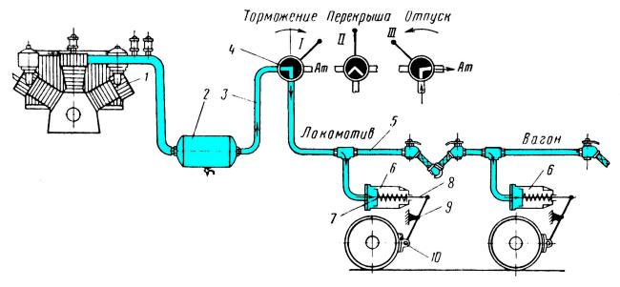
Рис.1.1 Прямодействующий неавтоматический тормоз

При переводе ручки крана в положение торможения I сжатый воздух из главного резервуара 2 по питательной магистрали 3 через кран машиниста 4, тормозную магистраль 5 поступает в цилиндр 6, передвигая поршень 7 со штоком 8 и связанную с ним рычажную передачу 9 и прижимая колодки к колесам.
Перемещение ручки крана в положение перекрыши II приводит к отключению главного резервуара от магистрали 5 и цилиндра 6. Вся система остается в заторможенном состоянии, причем утечки воздуха из тормозного цилиндра не восполняются.
Этот тормоз называется неавтоматическим потому, что при разрыве поезда (разъединении рукавов) торможения не происходит, сжатый воздух уходит из системы в атмосферу. Тормоз является прямодействующим и неистощимым, так как торможение происходит за счет подачи сжатого воздуха непосредственно из главного резервуара и имеется возможность восполнить утечки воздуха из цилиндров.
Автоматический непрямодействующий тормоз применяется на российских железных дорогах для пассажирских локомотивов и вагонов.
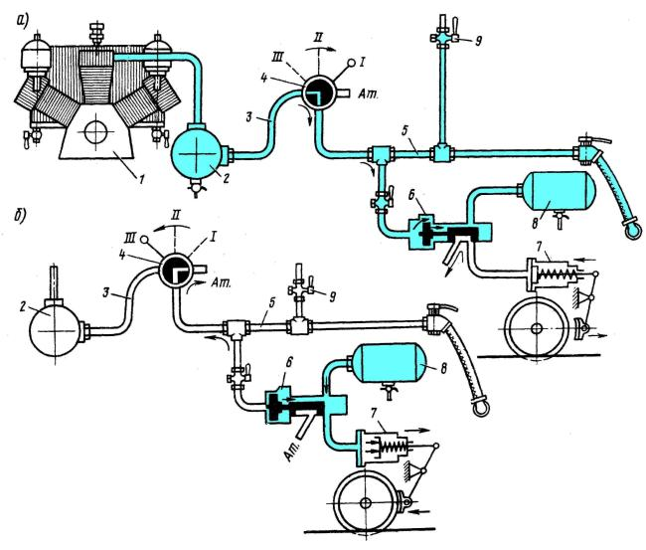
Рис. 1.2 Автоматический непрямодействующий тормоз
По сравнению с первой схемой на каждом вагоне размещены два дополнительных прибора - воздухораспределитель 6 и запасной резервуар 8. Кран машиниста в положении зарядки и отпуска (оно теперь обозначено I) соединяет главные резервуары 2 и питательную магистраль 3 с тормозной магистралью 5, а из неё воздух поступает в воздухораспределитель 6 и запасной резервуар 8. Тормозной цилиндр 7 через канал в воздухораспределителе соединен с атмосферой. При торможении (рисунок б) кран машиниста соединяет тормозную магистраль с атмосферой. Слева от поршня воздухораспределителя падает давление, а справа на него действует давления воздуха запасного резервуара. Поршень сдвигается влево и увлекает за собой золотник, который разобщает тормозной цилиндр с атмосферой, но соединяет его с запасным резервуаром. ТЦ наполняется, тормозные колодки прижимаются к колесам. Тормоз является автоматическим, так как при любом падении давления в тормозной магистрали (открытии стоп-крана 9, разрыве магистрали - разъединении рукавов) происходит торможение без участия машиниста. Но в такой схеме тормоза нет прямодействия, поскольку во время торможения и при перекрыше главный резервуар не сообщается с тормозным цилиндром. Таким образом, этот тормоз является истощимым.
Автоматический п р я м о д е й с т в у ю щ и й тормоз применяется на всех грузовых локомотивах и вагонах, а также на пассажирском подвижном составе западноевропейских железных дорог.
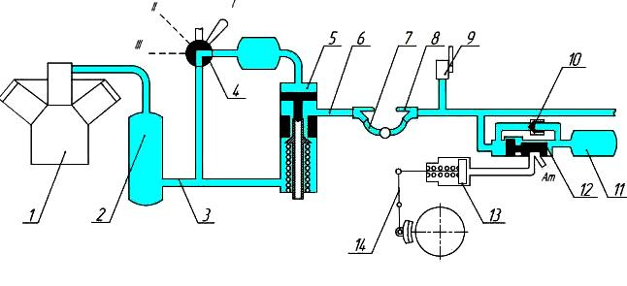
Рис. 1.3 Автоматический прямодействующий тормоз
На локомотиве установлены компрессор 1, главный резервуар 2, напорная (питательная) магистраль 3 и кран машиниста 4, имеющий устройство 5 для питания тормозной магистрали в положении перекрыши. Сжатый воздух, вырабатываемый компрессором, заполняет главный резервуар и далее по питательной магистрали поступает к крану машиниста.
Если ручка крана машиниста установлена в положение I зарядки и отпуска, то воздух подается в тормозную магистраль 6, которая проходит вдоль локомотива и сцепленных с ним вагонов. Соединение магистралей отдельных единиц подвижного состава осуществляется гибкими рукавами 7 с концевыми кранами 8. Из тормозной магистрали сжатый воздух через воздухораспределитель 12 поступает в запасный резервуар 11. В то лес время тормозной цилиндр 13 через воздухораспределитель сообщается с атмосферой Ат. Таким образом происходит зарядка тормоза до определенного зарядного давления (при защите практического занятия пояснить ответ).
При постановке ручки крана машиниста в положение II торможения происходит выпуск воздуха из магистрали 6 в атмосферу. Падение давления в магистрали вызывает срабатывание воздухораспределителя, который сообщает запасный резервуар с тормозным цилиндром. По мере повышения давления в цилиндре его поршень со штоком перемещает рычажную передачу 14, в результате чего тормозные колодки прижимаются к колесам.
Когда ручка крана машиниста находится в положении III перекрыши, колеса остаются заторможенными. Возможные утечки воздуха из тормозного цилиндра не вызывают падения давления и ослабления силы нажатия колодок, так как цилиндр питается сжатым воздухом из запасного резервуара III, который пополняется из магистрали через обратный питательпый клапан 10, встроенный в воздухораспределитель. В свою очередь тормозная магистраль связана с главным резервуаром 2 через питательное устройство 5 крана машиниста.
Отпуск тормоза производится переводом ручки крана машиниста в I положение. При этом происходит наполнение сжатым воздухом тормозной магистрали и запасных резервуаров, а цилиндр 13 сообщается с атмосферой, как при зарядке.
Такой тормоз называется автоматическим потому, что при понижении давления сжатого воздуха в магистрали из-за открытия крана экстренного торможения (стоп-крана) 9 или разрыве поезда (разъединении рукавов 7) происходит торможение независимо от действий машиниста. Тормоз является прямодействующим, поскольку в заторможенном состоянии в положении перекрыши происходит питание всей системы сжатым воздухом прямо из главного резервуара, а также и неистощимым, так как утечки воздуха из тормозных цилиндров постоянно восполняются.

ПРАКТИЧЕСКОЕ ЗАНЯТИЕ 2

Исследование схем действия тормозов электропневматических и дисковых
Изм.
Лист
№ докум.

Подпись
Дата
лист

ПЗ.МДК.01.01.23.02.06. .ПЗ.

Цель занятия: ознакомиться с действием электропневматических и
дисковых тормозов

Порядок выполнения занятия:

1 Описать принцип действия электропневматических тормозов с изображением схемы;
2 Описать принцип действия дисковых тормозов с изображением схемы,
а также их особенности и отличия от других типов тормозов;
3 Сделать вывод.

Ход выполнения занятия:
1 Принцип действия электропневматических тормозов
____________________________________________________________________________________________________________________________________________________________________________________________________________________________________________________________________________________________________________________________________________________________________________________________________________________________________________________________________________________________________________________________________________________________________________________________________________________________________________________________________________________

2 Принцип действия дисковых тормозов и их особенности
______________________________________________________________________________________________________________________________________________________________________________________________________________________________________________________________________________________________________________________________________________________________________________________________________________________________________________________________________________________________________________________________________________________________________________________________________________________________________________________________________________________________________________________________________________________

3 Вывод_____________________________________________________

Теоретический материал для выполнения практического занятия 2

Конспект лекций №2

Электропневматическими называются тормоза, управляемые при помощи электрического тока, а для создания тормозной силы используется энергия сжатого воздуха.
Электропневматический тормоз прямодействующего типа с разрядкой и без разрядки тормозной магистрали применяется на пассажирских, электро- и дизель-поездах.В этом тормозе наполнение цилиндров при торможении и выпуск воздуха из них при отпуске осуществляется независимо от изменения давления в магистрали, т. е. аналогично прямодействующему пневматическому тормозу. Автоматичность тормоза обеспечивается наличием воздухораспределителя 9.

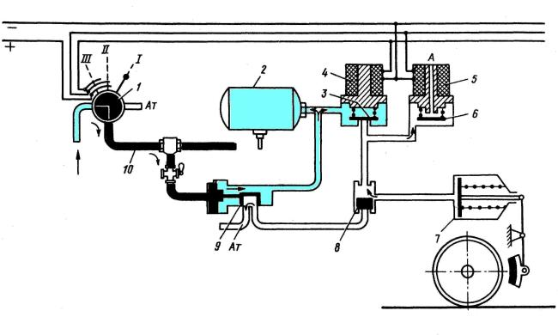
Рис. 2.1 Электропневматический тормоз

Зарядка запасного резервуара 2 происходит через воздухораспределитель 9 из тормозной магистрали 10. При торможении контроллер крана машиниста 1 замыкает соответствующие контакты, и электрический ток воздействует на электромагнитные катушки вентилей 4 и 5. Якорь 6 закрывает атмосферное отверстие А, а якорь 3 сообщает запасной резервуар 2 через клапан 8 с тормозным цилиндром 7. Давление в тормозной магистрали 10 краном машиниста 1 не понижается, однако он имеет положение, при котором может происходить и разрядка магистрали в атмосферу.
При отпуске тормоза в контроллере крана машиниста 1 размыкаются контакты, катушки тормозного вентиля 4 и вентиля перекрыши 5 обесточиваются и воздух из тормозного цилиндра 7 выпускается в атмосферу А. При перекрыше после ступени торможения вентиль 4 обесточивается, а вентиль 5 находится под напряжением, при этом якорь 3 отсоединяет запасный резервуар 2 от тормозного цилиндра 7 и давление в нем не повышается.
В случае прекращения действия электрического управления тормозом воздухораспределитель 9 работает на пневматическом управлении, как показано на схеме непрямодействующего тормоза (при защите практического занятия пояснить ответ).
Электропневматические тормоза обеспечивают плавное торможение поездов и более короткие тормозные пути, что повышает безопасное движение и управляемость тормозами (при защите практического занятия пояснить ответ).
Электропневматический тормоз автоматического типа с двумя магистралями (питательной и тормозной) и с разрядкой тормозной магистрали при торможении применяется на некоторых дорогах Западной Европы и США. В этих тормозах торможение осуществляется разрядкой тормозной магистрали каждого вагона через электровентили в атмосферу, а отпуск — сообщением ее через другие электровентили с дополнительной питательной магистралью. Процессами изменения давления в тормозном цилиндре при торможении и отпуске управляет обычный воздухораспределитель, как и при автоматическом пневматическом тормозе.
По характеру действия различают пневматические тормоза нежесткие, полужесткие и жесткие.
- Нежесткие тормоза — такие, которые работают нормально при любом зарядном давлении в магистрали. При медленном снижении давления в магистрали темпом 0,03— 0,04 МПа (0,3—0,4 кгс/см2) в 1 мин и менее такие тормоза в действие не приходят, а при темпе снижения 0,01 МПа (0,1 кгс/см2) в 1 с и более срабатывают на торможение. При повышении давления в магистрали после торможения на 0,02— 0,03 МПа (0,2—0,3 кгс/см2) происходит полный отпуск без ступеней.
- Полужесткие тормоза отличаются от нежестких только тем, что для полного отпуска требуется восстановить первоначальное зарядное предтормозное давление в магистрали или на 0,01—0,02 МПа (0,1—0,2 кгс/см2) ниже зарядного. Этот тормоз обладает свойством не только ступенчатого торможения, но и ступенчатого отпуска (горный режим отпуска).
- Жесткие тормоза — такие, которые работают только при определенном зарядном давлении в тормозной магистрали. Эти тормоза приходят в действие при любом темпе снижения давления в магистрали и на любую величину и остаются заторможенными до тех пор, пока в магистрали сохраняется давление ниже установленного зарядного.
На железных дорогах России и СНГ тормоза жесткого типа применяют в грузовом подвижном составе, эксплуатирующемся на небольших участках, имеющих особо крутые уклоны (0,045 и более). Такие тормоза применяются с переключающим устройством, которое на равнинном профиле пути придаст тормозу свойства нежесткого, на горном профиле — полужесткого.
Дисковые тормоза. В скоростных поездах все более широко применяются комбинированные системы торможения — дисковые тормоза с дисками на оси колесной пары с композиционными накладками и фрикционные тормоза с чугунными колодками, прижимаемыми к поверхности катания колес вагона. Дисковые тормоза позволяют избежать образования термических трещин на поверхности катания колеса. Для скоростного движения наиболее рациональной является схема дискового тормоза, дополненного колодочным тормозом с одной чугунной высокофосфористой колодкой (с содержанием фосфора в чугуне 1,3—1,4 %) на колесо, имеющей нажатие 10—13 кН, для очистки поверхности катания и, следовательно, для повышения коэффициента сцепления колеса с рельсом. Возможно также сочетание двух высокофосфористых чугунных тормозных колодок на одно колесо с одним тормозным диском на оси колесной пары.
Дисковые тормоза, применяемые на скоростном подвижном составе, бывают осевыми, если тормозные диски насажены прочно на ось колесной пары, и колесными, если тормозные диски закреплены на колесных центрах или ступицах колес. На пассажирских вагонах применяется дисковый тормоз (рис. 2.2), на ось каждой колесной пары тележки напрессованы две ступицы 3, а на осях укреплены чугунные тормозные диски диаметром 620 мм, имеющие внутри ребра и вентиляционные каналы для лучшего отвода тепла, выделяемого при торможении. Диск состоит из двух полудисков, соединенных между собою болтами. К ступице диск прикреплен болтами с разрезными втулками и тарельчатыми пружинами.

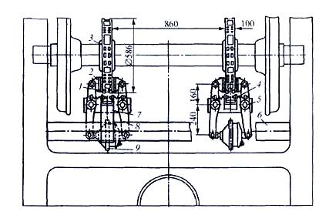

Рис. 2.2 Расположение дискового тормоза на тележке пассажирского вагона

Тормозные цилиндры 9 облегченного типа со спаренными рычагами 8 установлены на балке 5, соединенной кронштейном 7 с поперечиной 6. Башмаки 2 с тормозными накладками 1 с площадью трения 430 см2 и толщиной 25 мм из композиционного материала прикреплены к тормозному диску с двух сторон. Между накладками 1 и тормозным диском в отпущенном состоянии устанавливается зазор 1,5—3 мм при помощи регулирующих пружин 4 (пояснить ответ при защите практической).
Тормозная рычажная передача (рис. 2.3) имеет сравнительно небольшую массу, простую конструкцию и высокий КПД по сравнению с колодочным тормозом. Усилие от одно¬го тормозного цилиндра диаметром 203 мм передается на два тормозных диска. Переда¬точное число тормозной рычажной передачи одной колесной пары равно 6,6, а сила нажатия тормозных накладок на одну колесную пару — 71,47 кН.

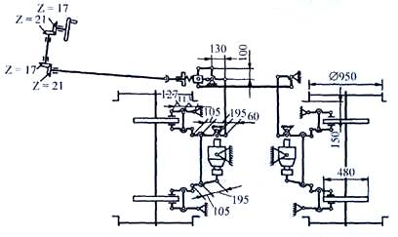

Рис. 2.3 Схема рычажной передачи дискового тормоза пассажирского вагона
ПРАКТИЧЕСКОЕ ЗАНЯТИЕ 3

Схемы расположения тормозного оборудования на подвижном составе
Изм.
Лист
№ докум.

Подпись
Дата
лист

ПЗ.МДК.01.01.23.02.06. .ПЗ.

Цель занятия: ознакомиться с особенностями расположения тормозного
оборудования на подвижном составе

Порядок выполнения занятия:

1 Описать особенности расположения тормозного оборудования на локомотиве;
2 Описать особенности расположения тормозного оборудования на
вагоне;
3 Сделать вывод.

Ход выполнения занятия:
1 Особенности расположения тормозного оборудования на локомотиве
________________________________________________________________________________________________________________________________________________________________________________________________________________________________________________________________________

2 Особенности расположения тормозного оборудования на вагоне

2.1 Расположение тормозного оборудования грузового вагона
__________________________________________________________________________________________________________________________________________________________________________________________________________________________________________________________________________________________________________________________________________

2.2 Расположение тормозного оборудования пассажирского вагона
________________________________________________________________________________________________________________________________________________________________________________________________________________________________________________________________________

3 Вывод______________________________________________________

Теоретический материал для выполнения практического занятия 3
Конспект лекций №3
Тормозное оборудование локомотива рассмотрим на примере схемы двухсекционного грузового электровоза ВЛ10 (для изучения основ расположения тормозного оборудования на локомотиве, что предусматривает задание практической – достаточно). На рисунке 3.1 показано оборудование одной секции; оборудование другой аналогично.
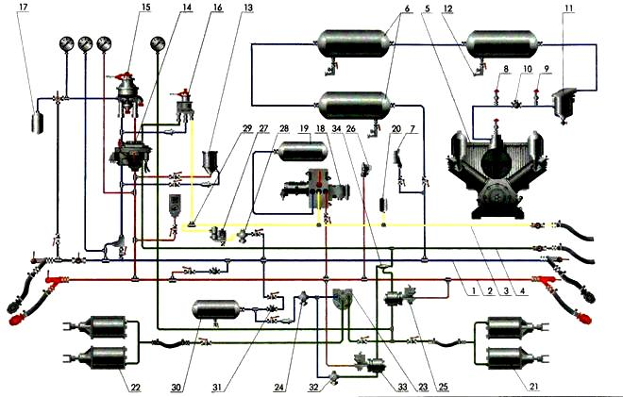
Рис. 3.1 Схема расположения тормозного оборудования электровоза ВЛ10
На каждой секции электровоза установлен компрессор 5 КТ6-Эл, нагнетающий сжатый воздух в три последовательно включенных главных резервуара 6 (ГР) по 250 л каждый, управляет работой компрессора регулятор давления 7 АК-11 Б, поддерживая давление в ГР на уровне 0,75—0,90 МПа (7,5 - 9,0 кгс/см2) Предохранительные клапаны 8, 9 № Э-216 от регулированы на давление 0,95 и 1,00 МПа соответственно, а обратный клапан 10 №Э-155 разгружает неработающий компрессор от давления в ГР Для очистки сжатого воздуха применен маслоотделитель 11, а периодический спуск конденсата из ГР осуществляют клапаны продувки 12 с электроподогревом.
Сжатый воздух из ПМ поступает к электропневматическому клапану автостопа 13, а через блокировочное устройство 14 №367М к кранам машиниста поездному 15 № 394 (КМ) и вспомогательному 16 № 254 (КВТ) При торможении разряжаются уравнительный резервуар 17 (УР) и ТМ и срабатывает воздухораспределитель 18 (ВР), сообщая запасный резервуар 19 (ЗР) с импульсной магистралью и подключенным к ней резервуаром 20 объемом 7 л Через КВТ, работающий в режиме повторителя воздухораспределителя, наполняется магистраль ТЦ и два тормозных цилиндра 21 (ТЦ) второй тележки Два других ТЦ 22 первой тележки наполняются через реле давления 23 (РД), сообщенное с ПМ через клапан максимального давления 24 № ЗМД (КМД) и обратный клапан 31.
Для исключения одновременного действия пневматического и электрического тормозов использованы электроблокировочный клапан 25 КПЭ-99 (ЭБК) и автоматический выключатель управления 26 ПВУ-2 или № Э-119Б (АВУ) ЭБК при рекуперативном торможении возбуждается и сообщает ТЦ с атмосферой, а АВУ при падении давления в ТМ ниже 0,27—0,29 МПа выключает электрический тормоз и ЭБК, сообщающий при этом магистраль тормозных цилиндров с ТЦ.
При срыве рекуперативного торможения обесточивается ЭБК 25, а катушка электропневматического клапана 27 КП-53-02 остается включенной Сжатый воздух из ПМ автоматически, независимо от положения ручки КМ, подается к КВТ через клапан максимального давления 283МД и клапаны: эпектропневматический 27 и переключательный 2 ЗПК От КВТ через МТЦ и ЭБК происходит наполнение ТЦ.
Тормозное оборудование грузового вагона.
Воздухораспределитель состоит из двухкамертного резервуара 7, главной части 9 и магистральной части 6. Двухкамерный резервуар 7 усл. № 295, прикрепленный к раме вагона четырьмя болтами, соединен трубами диаметром 3/4 дюйма (19 мм) с краном 8 усл. № 372, пылеловкой 5, запасным резервуаром ЗР и тормозным цилиндром ТЦ через авторежим АР усл. № 265 (пояснить ответ при защите практической).
К двухкамерному резервуару 7 прикреплены магистральная 9 усл.№ 483-010 и главная 6 усл.№ 270-023 части воздухораспределителя. На магистральной трубе расположены концевые краны 2 усл. № 190, соединительные рукава 1 и стоп-кран 3 без ручки (на вагонах с площадками).

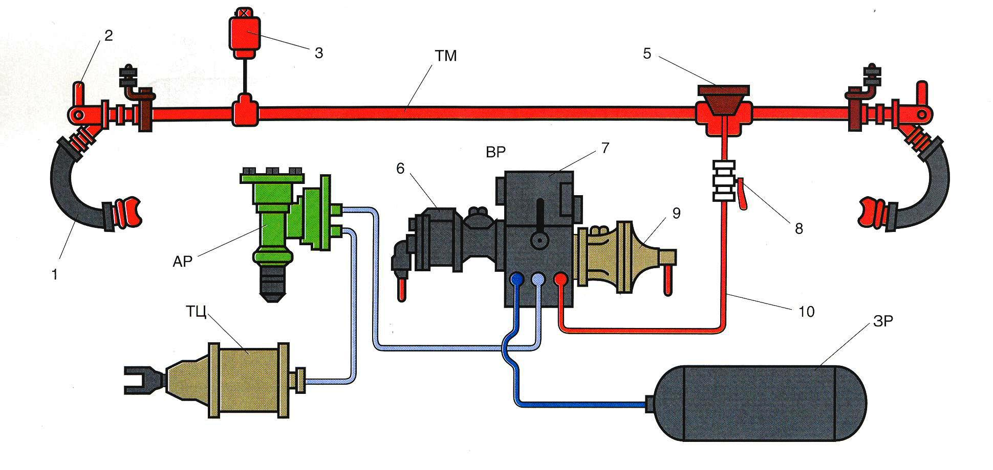
1 – соединительный рукав; 2 – концевой кран; 3 – стоп кран; 4 – тормозная магистраль; 5 – пылеловка; 6 – главная часть ВР №483; 7 – двухкамерный резервуар; 8 – разобщительный кран; 9 – магистральная часть ВР №483; 10 – отвод к ВР; ЗР – запасный резервуар объемом 78 л; АР – авторежим; ТЦ – тормозной цилиндр.
Рис. 3.2 Схема расположения тормозного оборудования грузового вагона

При зарядке и отпуске тормоза сжатый воздух из магистрали поступает в двухкамерный резервуар и через воздухораспределитель — в запасный резервуар. При торможении воздух из запасного резервуара поступает через воздухораспределитель в тормозной цилиндр, создавая в нем давление пропорционально загрузке вагона (от 1,4—1,8 до 3.8—4,5 кгс/см2).
Тормозное оборудование пассажирского вагона.
В пассажирских вагонах сети дорог России воздухораспределитель ВР усл. № 292 и электровоздухорас-пределитель ЭВР усл. № 305 крепятся на кронштейне 11 или крышке тормозного цилиндра ТЦ. На магистральной трубе расположены концевые краны 2 усл. № 190 с соединительными рукавами 1 усл. № 369А и пылеловка 8, а на отводах от нее — разобщительный кран 10 и стоп-краны 4. Для отпуска тормоза вручную предусмотрен клапан 15 усл. №31.
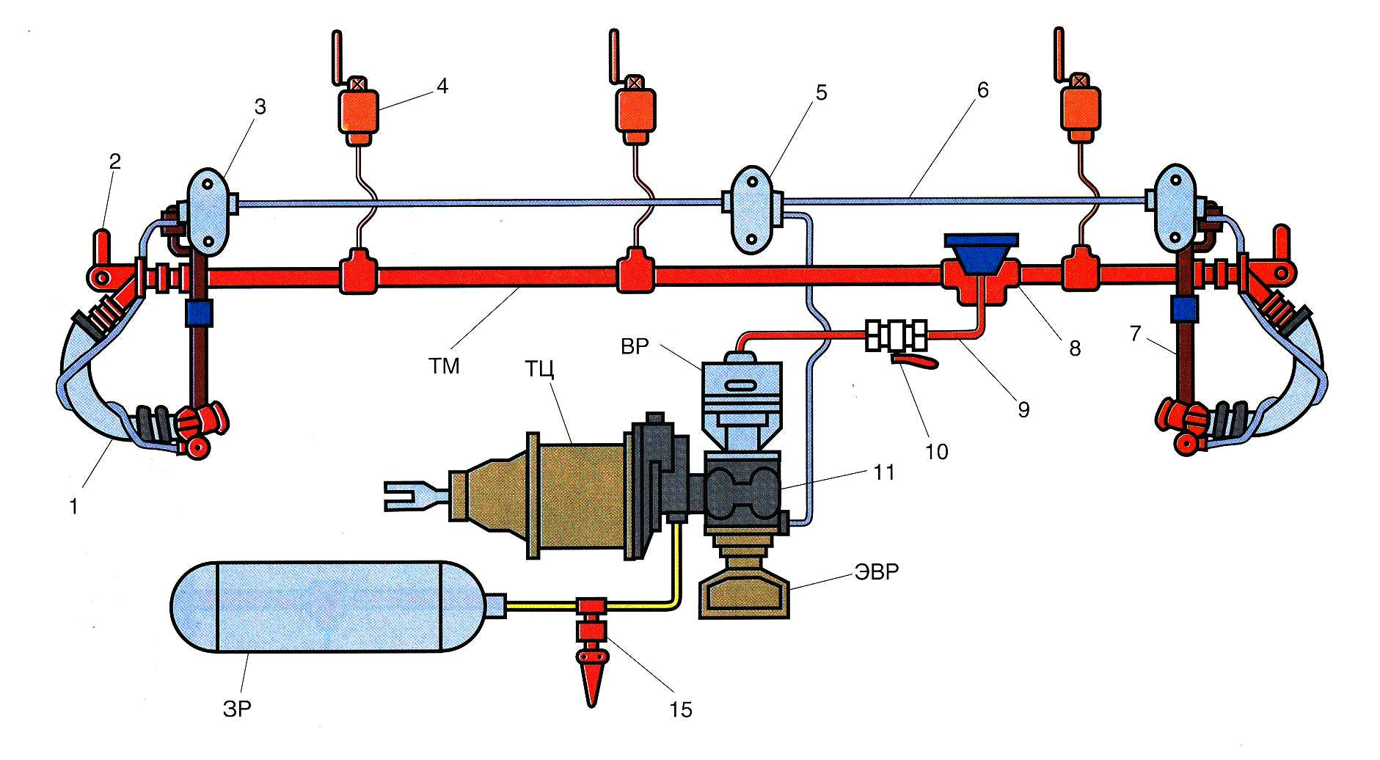
1 – соединительный рукав с головкой №369А; 2 – концевой кран; 3 – двухтрубная коробка; 4 – стоп-кран; 5 – трехтрубная коробка; 6 – стальная труба; 7 – изолированная подвеска; 8 – пылеловка; 9 – отвод к ВР; 10 – разобщительный кран; 11 – рабочая камера ЭВР; ЭВР – электровоздухораспределитель №305; ВР – воздухораспределитель №292; ТЦ – тормозной цилиндр; 15 – выпускной клапан; ЗР – запасной резервуар объемом 78 л; ТМ – тормозная магистраль.
Рис. 3.3 Схема расположения тормозного оборудования пассажирского вагона
В каждом пассажиском вагоне предусмотрено не менее трех стоп-кранов 4, два из которых расположены в тамбурах вагонов (при защите пояснить и показать на рисунке).
При зарядке и отпуске тормоза воздух из магистрали через воздухораспределитель ВР поступает в запасный резервуар ЗР, а тормозной цилиндр ТЦ сообщается с атмосферой.
В процессе торможения на пневматическом управлении воздух из запасного резервуара поступает в цилиндр через воздухораспределитель ВР, а на электрическом — через пневматическое реле электровоздухораспределителя ЭВР (показать на рисунке).
Вдоль вагона в металлической трубе 6 проложены два линейных электрических провода. Они подведены к концевым двухтрубным 3 и средней трехтрубной 5 коробке. От средней коробки провод в металлической трубе подходит к рабочей камере электровоздухораспределителя, а от концевых коробок - к контактам в соединительных головках междувагонных междувагонных рукавов.
ПРАКТИЧЕСКОЕ ЗАНЯТИЕ 4

Исследование конструкции и принципа действия компрессоров
Изм.
Лист
№ докум.

Подпись
Дата
лист

ПЗ.МДК.01.01.23.02.06. .ПЗ.

Цель занятия: ознакомиться с особенностями конструкции компрессоров
и принципам их действия

Порядок выполнения занятия:

1 Привести классификацию компрессоров;
2 Описать принцип действия компрессора;
3 Изобразить схемы работы компрессоров различных типов, а также
общий вид компрессоров;
4 Сделать вывод.

Ход выполнения занятия:
1 Классификация компрессоров
________________________________________________________________________________________________________________________________________________________________________________________________________________________________________________________________________

2 Принцип действия компрессоров

2.1 Принцип действия одноступенчатого компрессора
______________________________________________________________________________________________________________________________________________________________________________________________________

2.2 Принцип действия двухступенчатого компрессора
______________________________________________________________________________________________________________________________________________________________________________________________________

3 Схемы компрессоров
______________________________________________________________________________________________________________________________________________________________________________________________________

4 Вывод______________________________________________________
Теоретический материал для выполнения практического занятия 4
Конспект лекций №4
Компрессоры предназначены для обеспечения сжатым воздухом тормозной сети поезда и пневматической сети вспомогательных аппаратов: электропневматических контакторов, песочниц, сигналов, стеклоочистителей и др (пояснить ответ при защите практической).
Применяемые на подвижном составе железных дорог компрессоры разделяют:

1. по числу цилиндров:
- одноцилиндровые,
- двухцилиндровые,
- трехцилиндровые;

2. по расположению цилиндров:
- горизонтальные,
- вертикальные,
- W-образные,
- V-образные;

3. по числу ступеней сжатия:
- одноступенчатые,
- двухступенчатые;

4. по типу привода:
- с приводом от электродвигателя,
- с приводом от дизеля.
В одноступенчатом компрессоре, представленном на рисунке всасывание и сжатие атмосферного воздуха происходят в одном цилиндре за два хода поршня.
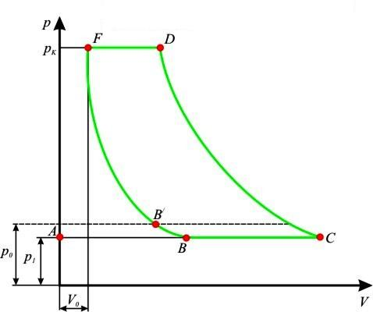
Рис. 4.1 Индикаторная диаграмма (одноступенчатый компрессор)
При движении поршня вниз в точке А (см индикаторную диаграмму справа) открывается всасывающий клапан и по линии А—В—С происходит всасывание при постоянном давлении. При движении поршня вверх в точке С закрывается всасывающий клапан и начинается процесс сжатия. В точке D открывается нагнетательный клапан и на участке D—F поршень выталкивает воздух в главный резервуар при постоянном давлении. При обратном движении поршня оставшийся во вредном пространстве воздух (Vo) расширяется по линии F—В'. В точке В' открывается всасывающий клапан.
В двухступенчатом компрессоре сжатие воздуха происходит в двух цилиндрах.
При движении поршня первой ступени сжатия вниз открывается всасывающий клапан и на участке А—В—С (смотри индикаторную диаграмму-2) происходит всасывание при постоянном давлении. При ходе поршня вверх в точке С всасывающий клапан закрывается. На участке С—D воздух сжимается и в точке D открывается выпускной клапан первой ступени сжатия и воздух выталкивается из цилиндра первой ступени.
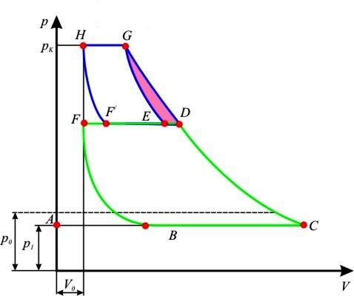
Рис. 4.2 Индикаторная диаграмма (двухступенчатый компрессор)
При движении поршня низкого давления вниз в цилиндре происходит расширение сжатого воздуха, оставшегося во вредном пространстве, по линии F—В. В точке В открывается всасывающий клапан и процесс повторяется (пояснить при защите практической).
В цилиндре высокого давления (вторая ступень сжатия) при движении поршня вниз воздух будет поступать в цилиндр по линии D–G. При движении поршня вверх по линии D—G произойдет сжатие и по линии G—Н нагнетание в главный резервуар. Если компрессор имеет промежуточное охлаждение, то воздух из цилиндра первой ступени сжатия поступает сначала в холодильник (линия D–E) и лишь затем по линии E – G в цилиндр второй ступени. Выделенная площадь характеризует уменьшение работы сжатия за счет охлаждения воздуха между ступенями. В полости цилиндра при первой ступени сжатия давление повышается до 0,2 – 0,4 МПа (2 – 4 кгс/см2), а в полости 2 ступени сжатия — до 0,75—0,9 МПа (7,5 – 9 кгс/см2).

Типы компрессоров.
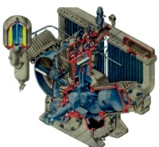

КТ- 6, КТ - 6Эл, КТ- 7
Трехцилиндровый вертикальный двухступенчатый с промежуточным охлаждением
КТ- 6 на тепловозах:ТЭМ1, ТЭМ2, ТЭП60, ТЭ3, ТЭ7, 2ТЭП60.
КТ- 6Эл на электровозах ВЛ8, ВЛ10, ВЛ60 в/и, ВЛ80 в/и, ВЛ82, ВЛ82м, ВЛ11, ВЛ15, ВЛ85, тепловозах 2ТЭ116, 2ТЭ116УП
КТ- 7 на тепловозах ТЭ10, ТЭП10, М62 2ТЭ10, 2ТЭ10Л, 2ТЭ10В, 2ТЭ10М, 2ТЭ116, 2ТЭ21

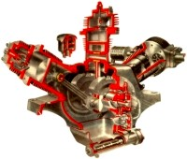

К - 2
Трехцилиндровый вертикальный двухступенчатый
На электровозах и тепловозах чешского производства ЧС2, ЧС2Т, ЧС4, ЧС4Т, ЧС6, ЧС200, ЧС4 с №89, ЧМЭ3, ЧМЭ2 с №211.
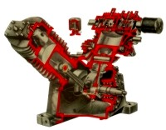

К - 1 "Ковопол"
Двухцилиндровый с дифференциальными поршнями
На старых электровозах и тепловозах чешского производства ЧС1, ЧС3, ЧС4 до №88, ЧМЭ2 до №210.
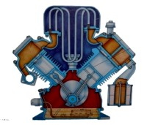

ПК - 5,25; ПК - 3,5; ПК - 1,25
шестицилиндровый (соответственно - четырехцилиндровый, двухцилиндровый), двухступенчатый с промежуточным охлаждением.
ПК - 5,25 на тепловозах ТЭМ7, ТЭП70, ТЭП80, ТГМ6А
ПК- 3,5 на тепловозах ТГ16
ПК - 1,25 на тепловозах ТГМ1

ЭК - 7Б, ЭК - 7В
Двухцилиндровый горизонтальный одноступенчатый с электродвигателем постоянного (7В - переменного) тока
На электропоездах ЭР2, ЭР1 с №69, ЭР22,ЭР9П, ЭР2Р, ЭР2Т, ЭР22, ЭР22М, ЭТ2, ЭД2Т, ЭД4, ЭД9Т, ЭР200
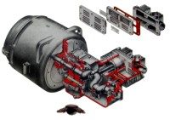
Устройство компрессора КТ6.
Компрессор КТ6 трехцилиндровый, вертикальный, двухступенчатый с промежуточным воздушным охлаждением, относится к группе W-образных компрессоров. Данные компрессоры применяются на тепловозах серий ТЭЗ, ТЭ7, ТЭП60, маневровых тепловозах ТЭМ1 и ТЭМ2. Модификацией компрессора КТ6 является компрессор КТ7 с обратным направлением вращения коленчатого вала и применяемый на тепловозах серии ТЭ10, ТЭП10, 2ТЭ10 (пояснить при необходимости).
Устройство компрессора. Основными узлами компрессора (смотри рис.4.3) являются чугунный литой корпус 13, два цилиндра 4 низкого давления (ц.н.д.), один цилиндр 12 высокого давления (ц.в.д.), холодильник 9 радиаторного типа с предохранительным клапаном 10, вентилятор 3 с приводом и кожухом, масляный насос. Корпус 13 имеет три привалочных фланца с окнами прямоугольного сечения для крепления цилиндров шестью шпильками и двумя фиксирующими контрольными штифтами. Одно окно фланца служит для монтажа и демонтажа узла шатунов 2. По бокам в корпусе 13 имеются два люка для доступа к деталям, расположенным внутри корпуса. Оси всех цилиндров находятся в одной вертикальной плоскости. Цилиндры низкого давления, имеющие диаметр 198 мм, расположены под углом 120°, а высокого давления с диаметром 155 мм — вертикально между двумя ц. н. д. Передняя часть корпуса закрыта съемной крышкой, в которой установлен один из подшипников коленчатого вала 1.
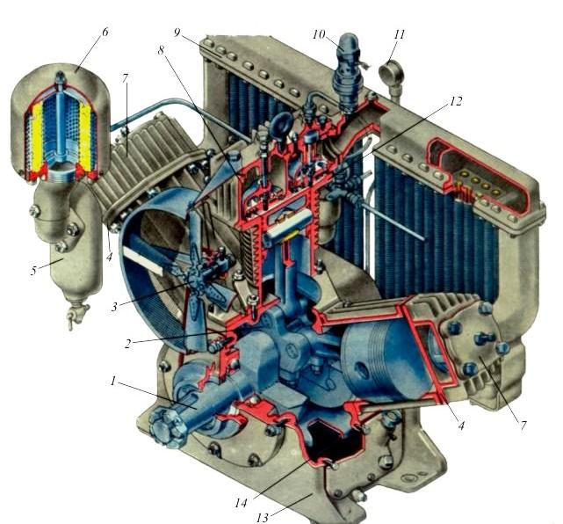
Рис. 4.3 Общий вид компрессора КТ6
Шейка вала уплотнена кожаным разжимным сальником в металлической обойме. Внизу корпуса расположен сетчатый масляный фильтр 14, укрепленный резьбовым штуцером. Для лучшей теплоотдачи цилиндры имеют ребра, которые у ц.н.д. расположены вдоль оси для придания большей жесткости. Все цилиндры закрыты крышками с клапанными коробками 7 и 8. К коробке ц.н.д. со стороны всасывающей полости прикреплен воздушный всасывающий фильтр 6 со сборником 5, а со стороны нагнетательной полости — холодильник 9 (пояснить при защите при необходимости).
Холодильник состоит из коллектора и радиаторных секций, выполненных из цилиндрических трубок, оребренных пластинами. Каждая секция при помощи патрубков соединена с соответствующими цилиндрами. Для лучшего охлаждения воздуха в холодильнике применен вентилятор 3. Чтобы предупредить произвольное повышение давления при неисправностях, в камере холодильника установлен предохранительный клапан 10, отрегулированный на давление 4,5 кГ/см2. При этом предохранительные клапаны главных резервуаров должны быть отрегулированы на давление 10,7 кГ/см2.
Поршни, снабженные двумя уплотнительными и двумя маслосъемными чугунными кольцами, соединены с шатунами 3 и 5 (рис.4.4) при помощи пальцев. С другой стороны шатуны соединены с головкой 1, насаженной на шатунную шейку коленчатого вала 10. Головка с шатунами образует узел шатунов. Шатун 3 с головкой 1 связан жестко, а два прицепных шатуна 5 — подвижно.
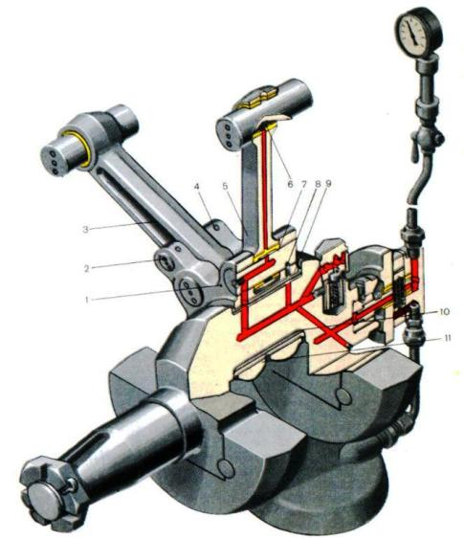
Рис. 4.4 Узел шатунов
Внутренняя полость клапанной коробки (рис. 4.5) разделена перегородкой на две камеры: всасывающую В, в которой расположен всасывающий клапан 15 с разгрузочным устройством и нагнетательную Н, в которой расположен нагнетательный клапан 2. Нагнетательный клапан 2 прижат к корпусу коробки винтом 4 через упор. Механизм разгрузочного устройства состоит из упора 11 с тремя пальцами 16, крышки, диафрагмы 6 и стержня с диском 9. Направляющей для упора служит втулка, запрессованная в крышку.
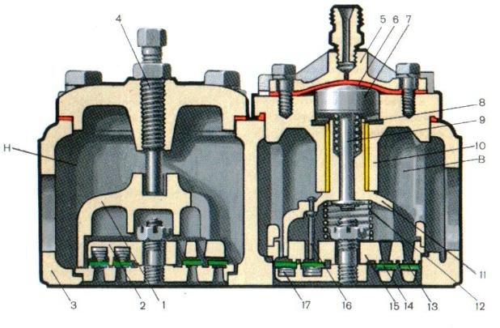
Рис. 4.5 Клапанная коробка
Механизм разгрузочного устройства работает следующим образом. Если давление воздуха в главных резервуарах превышает установленное регулятором давления, то воздух поступает от регулятора давления сверху к диафрагмам всасывающих клапанов. Под действием давления воздуха на диафрагму происходит отжатие всасывающих клапанов, в результате чего компрессор начинает работать вхолостую. Когда давление воздуха в главных резервуарах упадет ниже минимального установленного регулятором, полость над диафрагмой сообщится с атмосферой, под действием пружины возврата упора, и упор переместится вверх, отжатие всасывающих клапанов прекратится, и компрессор вновь будет работать под нагрузкой (пояснить при необходимости).
К трущимся поверхностям деталей компрессора смазка подается масляным насосом (рис.4.6) с разгрузочным клапаном 9, регулирующим подачу масла в зависимости от скорости вращения коленчатого вала.
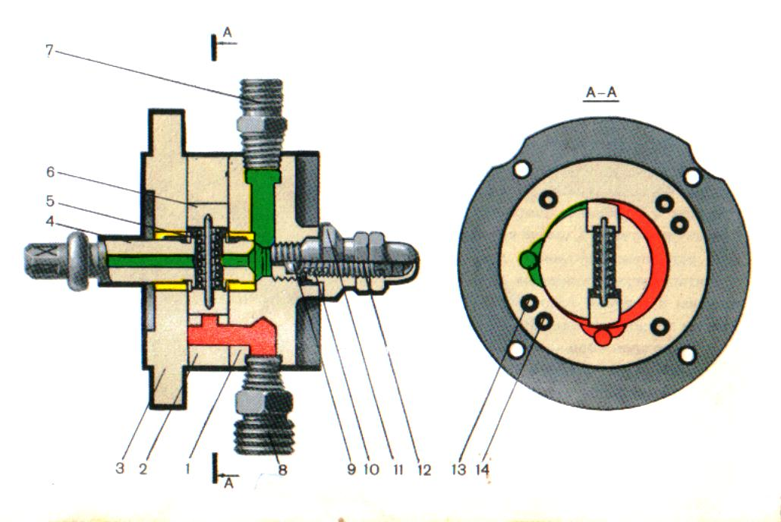
Рис. 4.6 Масляный насос
Насос, установленный в картере на цапфах, может перемещаться. В корпусе насоса расположен плунжер с хомутом, насаженным на эксцентрик вала компрессора. Внутри плунжера имеется шариковый клапан. В картере компрессора находится фильтр с обратным клапаном (сапун), выпускающий воздух при повышении давления в картере в случае пропуска воздуха поршневыми кольцами (при защите практической пояснить).
Масляный насос состоит из фланца 3, который через прокладку прикреплен к картеру компрессора, корпуса 2, крышки 1 и приводного валика 4. Квадратный конец валика сцепляется со втулкой, вставленной в коленчатый вал. Сферическая часть хвостовика валика служит шарниром и одновременно уплотнением валика во втулке коленчатого вала. Валик 4 имеет диск 6 диаметром 48 мм, в пазах которого расположены две лопасти, прижимаемые пружиной к эксцентриковой выточке диаметром 52 мм в корпусе.
При вращении коленчатого вала, а следовательно, и приводного валика по часовой стрелке (если смотреть со стороны квадрата валика), каждая лопасть создает разрежение в полости, изображенной красным цветом. Вследствие этого масло из фильтра картера компрессора через подводящую трубку («вход масла») засасывается в эту (красную) полость и нагнетается в полость зеленую, откуда по каналу через штуцер масло поступает к манометру, а через отверстие в приводном валике — в смазочные каналы коленчатого вала («выход масла») и подшипники. Подвод масла к манометру, поступающего из насоса с целью устранения колебания стрелки манометра, выполнен в виде штуцера, в который ввернут ниппель с калиброванным отверстием 0,5 мм и поставлен резервуар объемом 0,25 л.
Принцип действия компрессора показан на рисунке. Цилиндры низкого давления расположены так, что в то время когда в левом цилиндре происходит всасывание воздуха, в правом происходит его нагнетание в холодильник, и наоборот. Из холодильника воздух всасывается в цилиндр высокого давления, где происходит его дальнейшее сжатие.
ПРАКТИЧЕСКОЕ ЗАНЯТИЕ 5

Разборка, исследование устройства и действия, сборка регулятора давления АК-11Б, его регулировка
Изм.
Лист
№ докум.

Подпись
Дата
лист

ПЗ.МДК.01.01.23.02.06. .ПЗ.

Цель занятия: ознакомиться с особенностями конструкции регулятора
давления АК-11Б, получить необходимые знания по его
регулировке, разборке и сборке

Порядок выполнения занятия:

1 Описать устройство регулятора давления АК-11Б;
2 Описать процесс разборки и сборки регулятора АК-11Б основываясь на
знаниях полученных в пункте 1 данного практического занятия;
3 Изобразить общий вид регулятора давления АК-11Б с разрезом и
обозначением его элементов;
4 Описать принцип действия регулятора АК-11Б;
5 Сделать вывод.

Ход выполнения занятия:
1 Устройство регулятора давления АК-11Б
______________________________________________________________________________________________________________________________________________________________________________________________________

2 Разборка и сборка регулятора давления АК-11Б
______________________________________________________________________________________________________________________________________________________________________________________________________

3 Общий вид регулятора давления АК-11Б
______________________________________________________________________________________________________________________________________________________________________________________________________

4 Принцип действия регулятора давления АК-11Б
______________________________________________________________________________________________________________________________________________________________________________________________________

5 Вывод_____________________________________________________

Теоретический материал для выполнения практического занятия 5
Конспект лекций №5
Компрессоры на локомотивах работают повторно-кратковременно. Когда давление воздуха в главных резервуарах упадет ниже установленного предела – они включаются, а, накачав воздуха до верхнего предела – отключаются. Для автоматического включения и отключения компрессоров предназначены регуляторы давления.

Регулятор давления усл. № АК - 11Б
Устройство (рис.5.1). Регулятор давления усл. № АК-11Б собран на пластмассовой плите 1 с кожухом 5. Фланец 18 с резиновой диафрагмой 17 прикреплен к плите четырьмя винтами. На плите укреплены стойка 3 с винтом 4, неподвижный контакт 2, две стойки 9 с металлической планкой 11 и пластмассовая направляющая 16. В штоке 14 из пластмассы, упирающейся в диафрагму 17, просверлено отверстие для оси 15. Регулирующая пружина 13 одним торцом упирается в гнездо на штоке, а другим – в пластмассовую планку 10.
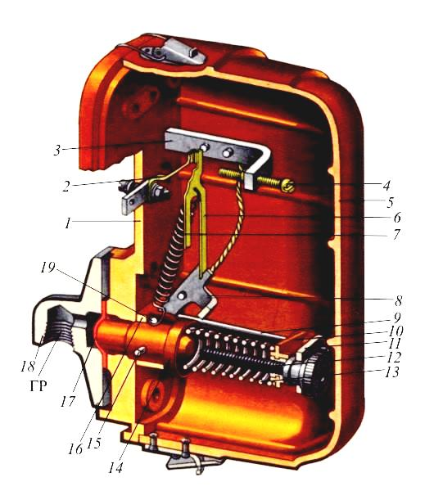
Рис. 5.1 Регулятор давления АК-11Б

Вращением винта 12 перемещается планка 10 и тем самым регулируется усилие пружины 13. Рычаг 8 имеет две оси: подвижную 15 в штоке 14 и неподвижную 19 в направляющей 16. Выступы подковообразного подвижного контакта 6 прижаты контактной пружиной 7 к рычагу 8 (показать при защите практической все элементы регулятора).
Действие регулятора. Когда давления в главном резервуаре (снизу на шток 14) нет, под усилием пружины 13 шток 14 находится в нижнем положении. Пружина 7, расположенная к оси рычага под углом "альфа"=9град., прижимает подвижный контакт 6 к неподвижному 2.При повышении давления в главном резервуаре шток начинает перемещаться вверх вместе с подвижной осью 15. Рычаг 8 поворачивается около неподвижной оси, при этом угол "альфа" все время уменьшается. Как только он будет равен нулю, т.е. ось пружины 7 совпадет с осью контакта 6 и рычага 8, система займет неустойчивое положение. При дальнейшем незначительном перемещении штока вверх, пружина 7 резко перебросит подвижный контакт 6 неподвижного 2 на винт 4 – произойдет размыкание контактов, цепь электродвигателя компрессора разрывается, происходит остановка компрессора.
При понижении давления в главных резервуарах шток 14 начинает перемещаться вниз вместе в подвижной осью 15. Рычаг 8 поворачивается около неподвижной оси, при этом происходит уменьшение значения угла "альфа" (отрицательного). Как только угол вновь станет равен нулю система вновь займет неустойчивое положение. При дальнейшем незначительном перемещении штока 14 вверх пружина 7 перебросит подвижный контакт на неподвижный. При этом вновь замкнется цепь электродвигателя компрессора и он начнет нагнетание воздуха (при защите практической пояснить при необходимости).
Давление размыкания регулируется винтом 12 от 3 до 9 кгс/см2. Разница величины давления размыкания и замыкания зависит от величины зазора между контактами в разомкнутом положении и регулируется винтом 4.

ПРАКТИЧЕСКОЕ ЗАНЯТИЕ 6

Разборка, исследование устройства и действия, сборка регулятора давления 3РД, его регулировка
Изм.
Лист
№ докум.

Подпись
Дата
лист

ПЗ.МДК.01.01.23.02.06. .ПЗ.

Цель занятия: ознакомиться с особенностями конструкции регулятора
давления 3РД, получить необходимые знания по его
регулировке, разборке и сборке

Порядок выполнения занятия:

1 Описать устройство регулятора давления 3РД;
2 Описать процесс разборки и сборки регулятора 3РД основываясь на
знаниях полученных в пункте 1 данного практического занятия;
3 Изобразить общий вид регулятора давления 3РД с разрезом и
обозначением его элементов;
4 Описать принцип действия регулятора 3РД;
5 Сделать вывод.

Ход выполнения занятия:
1 Устройство регулятора давления 3РД
______________________________________________________________________________________________________________________________________________________________________________________________________

2 Разборка и сборка регулятора давления 3РД
______________________________________________________________________________________________________________________________________________________________________________________________________

3 Общий вид регулятора давления 3РД
______________________________________________________________________________________________________________________________________________________________________________________________________

4 Принцип действия регулятора давления 3РД
______________________________________________________________________________________________________________________________________________________________________________________________________

5 Вывод_____________________________________________________

Теоретический материал для выполнения практического занятия 6
Конспект лекций №6

Регулятор давления усл. №3РД
Устройство (рис.6.1). Регулятор давления усл. № 3РД собран в корпусе 1 с привалочной плитой 16. В гнезде 15 помещен включающий клапан 14, нагруженный сверху пружиной 10, а в гнезде 3 – выключающий клапан 2 с пружиной 4. Снизу в гнездо 15 ввернуто седло 11 с обратным клапаном 13 и пружиной 12.Для регулировки выключения компрессора вращают стержень 5 против часовой стрелки до посадки клапана 2 на седло. Для регулировки включения вращают стержень 9 с гайкой 8 по часовой стрелке, пока компрессор не включится. После этого оба стержня закрепляют контргайками 7.
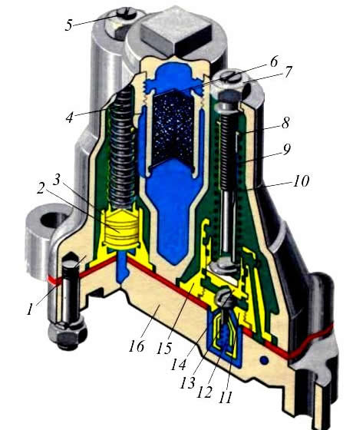
Рис. 6.1 Регулятор давления 3 РД

Действие регулятора. Воздух из главного резервуара ГР поступает в камеру А, затем через фильтр 6 по каналам А1 и А2 – под выключающий клапан 2, а по каналу А3 – под обратный клапан 13. В это время камера Б каналами Б1, Б2,В3 и В1 соединена с камерой В, которая в свою очередь сообщена с атмосферным отверстием Ат.
После подъема клапана 2 произойдет следующее:
- воздух из ГР по каналам А1 и А2 поступит в канал Е и далее под клапан 14, пружина которого отрегулирована на давление 7,5 кгс/см2;
- клапан 14 поднимется и закроет канал В1, прекратив сообщение камеры Б с камерой В;
- обратный клапан 13 откроется и воздух из ГР по каналу А3 через отверстие Е1 и Е2 поступит в канал А4 и далее по каналу РК – к разгрузочным клапанам компрессора;
- по каналам Б2 и Б1 воздух поступает в камеру Б, клапан 2 закроется и разобщит каналы А2 и Е.
После закрытия клапана 2 воздух из ГР по каналу А1 поступает к разгрузочным клапанам компрессора только через канал А3, клапан 13 и канал А4.
При давлении воздуха в главном резервуаре 7,5 кгс/см2 клапан 14 переместится вниз и посадит обратный клапан 13 на седло 11. Тогда канал А3 перекроется клапаном 13, сообщение ГР (канал А1) с каналом А2 и разгрузочными клапанами прекратится, камера Б каналами Б1, Б2, В3 и В1 сообщится с камерой В и с атмосферой.

ПРАКТИЧЕСКОЕ ЗАНЯТИЕ 7

Разборка, исследование устройства и действия, сборка кранов машиниста №394 и №395
Изм.
Лист
№ докум.

Подпись
Дата
лист

ПЗ.МДК.01.01.23.02.06. .ПЗ.

Цель занятия: ознакомиться с особенностями конструкции кранов
машиниста №394 и №395, получить необходимые знания по
их разборке и сборке

Порядок выполнения занятия:

1 Описать устройство кранов машиниста №394 и №395;
2 Описать процесс разборки и сборки кранов машиниста №394 и 395
основываясь на знаниях полученных в пункте 1 данного практического занятия;
3 Изобразить общий вид кранов машиниста №394 и №395 с разрезом и
обозначением их элементов;
4 Описать принцип действия кранов машиниста №394 и №395;
5 Сделать вывод.

Ход выполнения занятия:
1 Устройство кранов машиниста №394 и №395
______________________________________________________________________________________________________________________________________________________________________________________________________

2 Разборка и сборка кранов машиниста №394 и №395
______________________________________________________________________________________________________________________________________________________________________________________________________

3 Общий вид кранов машиниста №394 и №395
______________________________________________________________________________________________________________________________________________________________________________________________________

4 Принцип действия кранов машиниста №394 и №395
______________________________________________________________________________________________________________________________________________________________________________________________________

5 Вывод_____________________________________________________

Теоретический материал для выполнения практического занятия 7
Конспект лекций №7
Кран машиниста условный номер 394 предназначен для управления тормозами поезда.
Кран машиниста усл. № 394-000-2 состоит из пяти узлов: верхней (золотниковой), средней (промежуточной) и нижней (уравнительной) частей, стабилизатора (дросселирующего выпускного клапана) и редуктора (питательного клапана).
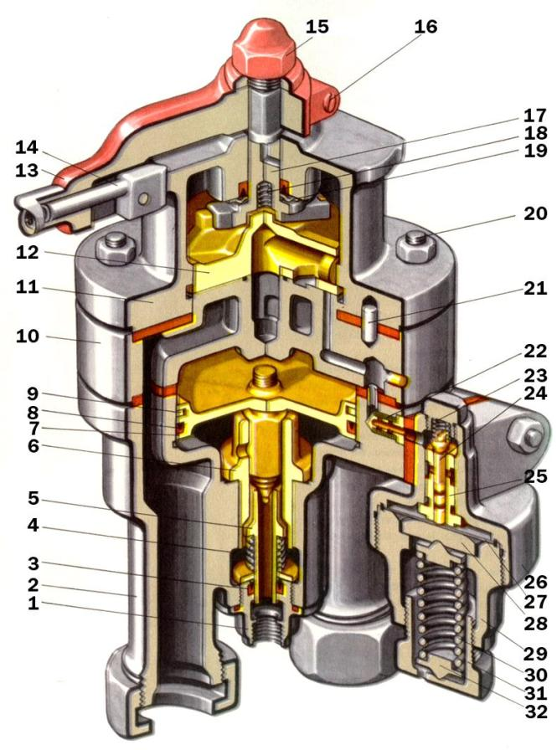
Рис. 7.1 Кран машиниста №394
В верхней части крана имеются золотник 12, крышка 11, стержень 17 и ручка 13 с фиксатором 14, которая надета на квадрат стержня и закреплена винтом 16 и гайкой 15. Стержень 17 уплотнен в крышке манжетой, опирающейся на шайбу 19. Нижним концом стержень надет на выступ золотника 12, который прижимается к зеркалу пружиной 18.
Для смазывания золотника в крышке 11 имеется отверстие, закрываемое пробкой. Смазка трущейся поверхности стержня 17 производится через просверленное в нем осевое отверстие.
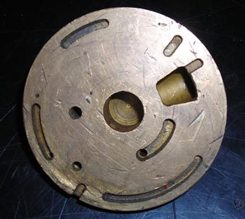
Рис. 7.2 «Лицо» золотника
"Лицо" золотника - поверхность золотника, прилегающая к зеркалу. На фото она изрядно поцарапана (это учебное пособие); реально - должна быть идеально ровная
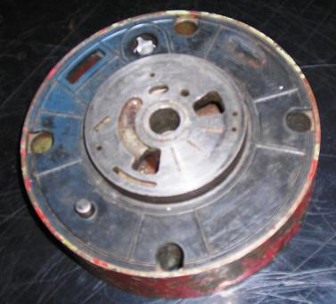
Рис. 7.3 Зеркало золотника - средняя часть крана
Средняя часть 10 крана служит зеркалом для золотника, а запрессованная в нее втулка — седлом для обратного клапана (при необходимости пояснить при защите практического занятия).
Нижняя часть крана машиниста состоит из корпуса 2, уравнительного поршня 7 с резиновой манжетой 8 и латунным кольцом 9 и выпускного клапана 5, который прижимается пружиной 4 к седлу втулки 6. Хвостовик выпускного клапана уплотнен резиновой манжетой 3, вставленной в цоколь 1 (при необходимости пояснить при защите ПЗ).
Верхняя, средняя и нижняя части соединяются через резиновые прокладки на четырех шпильках 20 с гайками. Положение фланца крышки верхней части фиксируется на средней части штифтом 21(при необходимости пояснить при защите ПЗ).
Редуктор крана имеет корпус 26 верхней части с запрессованной втулкой 25 и корпус 29 нижней части. В верхней части находится питательный клапан 24, прижимаемый к седлу пружиной 23, которая вторым концом упирается в заглушку. Фильтр 22 предохраняет питательный клапан от загрязнения. На металлическую диафрагму 27 снизу через упорную шайбу 28 давит пружина 30, опирающаяся вторым концом через упор 32 на винт 31.
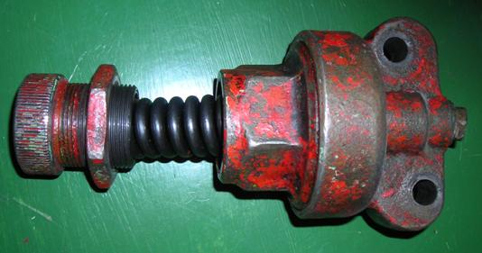
Рис. 7.4 Редуктор - частично разобран (вывернут регулировочный стакан)
С трубами от питательной и тормозной магистралей кран машиниста соединяется с помощью накидных гаек (пояснить конструктивные особенности редуктора при защите).
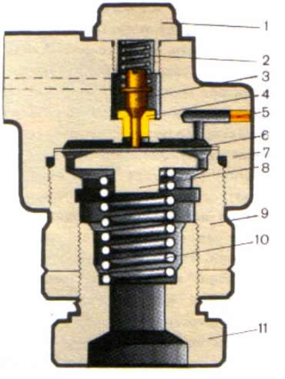
Рис. 7.5 Стабилизатор крана машиниста
Стабилизатор крана состоит из корпуса 7 с запрессованной в него втулкой 4, крышки 1 и клапана 3, прижимаемого к седлу пружиной 2.
В корпус запрессован также ниппель 5 с калиброванным отверстием 0,45 мм. Между корпусом и втулкой 9 зажата металлическая диафрагма 6. Снизу на диафрагму через шайбу 8 давит пружина 10, сжатие которой регулируется винтом 11.
Кран машиниста усл. № 395 отличается от крана усл. № 394 наличием контроллера. Фиксированные положения ручек в обоих кранах одинаковые.
Контроллер крана машиниста усл. № 395-000 состоит из диска 4, двух микропереключателей 5, кулачка 3, надетого на квадрат стержня 1, ручки крана 2 и четырехжильного кабеля 6. Усилие от кулачка передается на кнопку переключателя 5 через шарикоподшипник, держатель 8 на оси 7 и плоскую пружину 9.
Внизу справа изображена схема монтажа проводов переключателей 6 контроллера и вилки 5 штепсельного разъема усл. № 354.
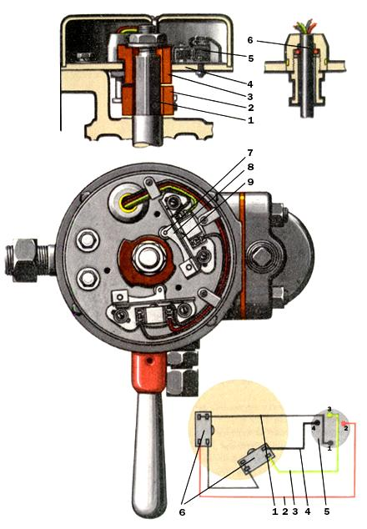
Рис. 7.6 Контроллер крана машиниста №395
Провод 1 немаркированный. Остальные провода окрашены: 2 — красной краской; 3 —зеленой; 4 — черной. Провода подключаются: 1 — к источнику питания (плюсовый); 2— к реле срывного клапана (свободный), которое сейчас в системе электропневматического тормоза не используется; 3 — к реле отпускного вентиля (зажим О блока управления); 4 — к реле тормозного вентиля (зажим Т блока управления).
Применяются следующие модификации крана машиниста усл. № 395, которые отличаются количеством микропереключателей контроллера и схемой их включения:
- усл. № 395-000 с двумя микропереключателями— на пассажирских локомотивах;
- усл. № 395-000-3 с одним микропереключателем для грузовых локомотивов с отключением двигателей и включением песочницы в VI положении ручки крана.
- усл. № 395-000-4 с тремя микропереключателями — на пассажирских локомотивах;
- усл. № 395-000-5 с двумя микропереключателями — на электропоездах и дизель-поездах;
- усл. № 394-000-2 имеет положение VA (у кранов машиниста усл. № 395-000, 395-000-4 и 395-000-5 обозначается как положение VЭ), в котором происходит возбуждение тормозных вентилей электровоздухораспределителей с разрядкой уравнительного резервуара через отверстие диаметром 0,75 мм. При пневматическом управлении автоматическими тормозами действие крана машиниста усл. № 395 всех модификаций такое же, как крана усл. № 394-000-2.

КРАН МАШИНИСТА УСЛ. № 394 - ДЕЙСТВИЕ ВО II ПОЛОЖЕНИИ
Ручка крана надета на стержень, нижний конец которого сцеплен с золотником. Поэтому при повороте ручки поворачивается золотник относительно зеркала, соединяя или разобщая разные каналы, выемки и отверстия. Из-за этого возникают или прерываются различные пневматические цепи.
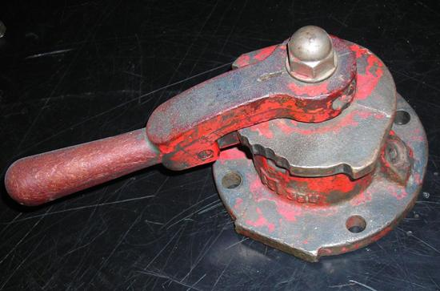
Рис. 7.7 Фрагмент (фото) крана машиниста
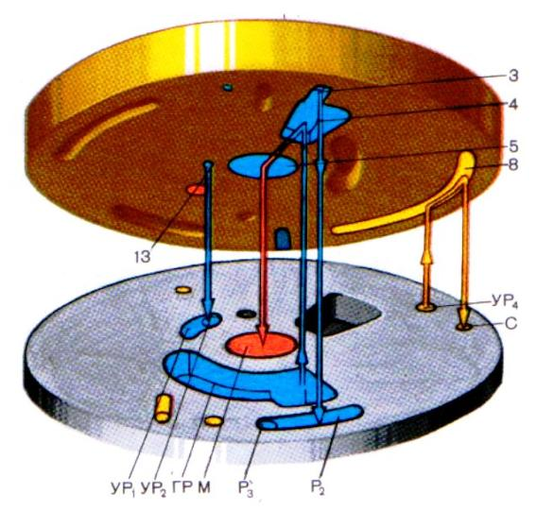
Рис. 7.8 Схематичное расположение золотника
Как видно на фотографии, на корпусе верхней части крана сделаны углубления для подпружиненного кулачка, установленного внутри ручки, благодаря чему ручка может занимать семь фиксированных положений.
- I - зарядка и отпуск для сообщения питательной магистрали с тормозной каналом сечением около 200мм2;
- II - поездное для поддержания в тормозной магистрали зарядного давления, установленного регулировкой редуктора. Сообщение питательной магистрали с тормозной происходит каналами минимальным сечением около 80 мм2;
- III - перекрыша без питания тормозной магистрали, применяется при управлении непрямодействующими тормозами;
- IV - перекрыша с питанием тормозной магистрали и поддержанием установившегося в магистрали давления;
- VA - служебное торможение медленным темпом, применяется для торможения длинносотавных грузовых поездов для замедления наполнения тормозных цилиндров в головной части поезда, и как следствие, для уменьшения реакций в поезде;
- V - служебное торможение с разрядкой тормозной магистрали темпом 1 кг/см2 за 4-6 сек;
- VI - экстренное торможение для быстрой разрядки тормозной магистрали при аварийной ситуации.
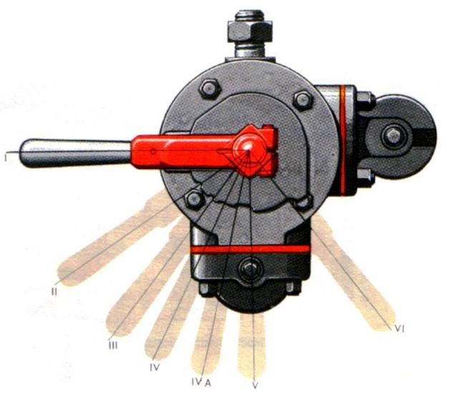
Рис. 7.9 Положения ручки крана машиниста, вид сверху
Рассмотрим работу крана во II положении. Оно называется поездное, то есть именно в этом положении находится ручка крана, когда поезд движется с установленной скоростью по свободному пути, по зеленым сигналам светофоров. Тормоза отпущены. В этом случае функция крана машиниста сводится к тому, чтобы поддерживать в тормозной магистрали постоянное зарядное давление, несмотря на естественные, всегда присутствующие утечки воздуха через неплотности в соединениях ТМ.
На анимированном рисунке изображено, вообще-то положение IV, но по нему более понятна данная функция крана машиниста. Во втором положении кран работает аналогично. Уравнительный поршень находится в положении равновесия под действием двух давлений: сверху - давление уравнительного резервуара (показано желтым цветом); снизу - давление тормозной магистрали (показано красным цветом).
Если вследствие утечек давление в ТМ понизится, поршень переместится вниз, отожмет от седла питательный клапан, через который воздух из ГР (синий цвет) пойдет в ТМ. Давление в ТМ восстановится, уравнительный поршень вернется в положение равновесия, питательный клапан закроется. Такое движение поршень будет совершать многократно, поддерживая в ТМ постоянное зарядное давление (например, для грузовых груженых поездов 5,3 - 5,5 кг/см2).

КРАН МАШИНИСТА УСЛ. № 394 - ДЕЙСТВИЕ ПРИ ОТПУСКЕ И ЗАРЯДКЕ

I положение — зарядка и отпуск чем-то похоже на VI положение, но, как говорят, с точностью до наоборот. В шестом положении воздух из тормозной магистрали двумя широкими каналамы выходил в атмосферу, в первом же - напротив - воздух из ГР наполняет ТМ двумя широкими каналами. Это требуется для того, чтобы одновременно с отпуском поскорее зарядить тормозную магистраль и запасные резервуары вагонов и поскорее привести их в состояние готовности к новому торможению.
Итак, воздух из питательной магистрали широким каналом поступает в тормозную магистраль и одновременнов полость над уравнительным поршнем, а оттуда через калиброванное отверстие диаметром 1,6 мм — в уравнительный резервуар. В полости над уравнительным поршнем давление повышается быстрее, чем в тормозной магистрали. В результате поршень опускается, отжимает от седла выпускной клапан и открывает второй путь зарядки тормозной магистрали.
Заметим, что если ручку крана надолго оставить в положении I, то далвение в УР и ТМ сравняется с давлением в ГР. Это недопустимая перезарядка. Так делать нельзя. В действительности ручку крана выдерживают в первом положении до тех пор, пока в УР не создастся давление на 0,5 кг/см2 выше первоначального зарядного, а затем переводят ее во II положение. Это небольшое завышение (которое принято называть сверхзарядка) ускоряет процесс зарядки и отпуска (при необходимости пояснить при защите).
Ликвидация сверхзарядного давления после отпуска I-м положением ручки крана. Сверхзарядное давление (эти самые 0,5 кг/см2) необходимо ликвидировать, то есть сбросить в атмосферу, чтобы в тормозной магистрали снова установилось давление зарядное. Но здесь есть сложности. Если сверхзарядное давление сбросить слишком быстро, то воздухораспределители вагонов воспримут это как команду на торможение и приведут тормоза в действие. Если сбрасывать слишком медленно, то воздухораспределители и запасные резервуары успеют зарядиться на повышенное давление, как на рабочее. Поэтому сбрасывать надо не быстро, не медленно, а постоянным темпом, указанным в инструкции по эксплуатации тормозов.Для ликвидации сверхзардного давления постоянным темпом, не вызывающим срабатывания воздухораспределителей на торможение используется стабилизатор крана машиниста. Полость над уравнительным поршнем через отверстие диаметром 0,45 мм сообщается с атмосферой при постоянном давлении в полости в над диафрагмой (около 3-3,5 кг/см2), установленном пружиной стабилизатора. При этом происходит понижение давления в полости над уравнительным поршнем и уравнительном резервуаре темпом 0,2 кг/см2 за 80-120 сек.
Работу стабилизатора можно пояснить на таком примере. Предположим, в резиновом мячике сделано отверстие иглой. В первоначальный момент, когда давление воздуха в мячике велико, воздух через отверстие будет истекать быстро, сильной струей. Но по мере уменьшения давления напор струи будет ослабевать. Чтобы поддерживать постоянную силу струи, мячик можно сдавливать, поддерживая в нем постоянное давление. Именно на таком принципе работает стабилизатор. Над его диафрагмой давление постоянное, равное давлению пружины снизу на диафрагму. Если б оно стало больше, то диафрагма прогнулась бы вниз и питательный клапан закрылся. Если б оно стало меньше - диафрагма прогнулась бы вверх и посильней открыла питательный клапан. А так - давление в полости над диафрагмой постоянное, отверстие 0,45 мм постоянное, следовательно и темп ликвидации сверхзарядки постоянный. Ввинчивая или вывинчивая регулировочный стакан стабилизатора, можно установить иной постоянный темп истечения возуха (быстрее или медленнее).
Но как стабилизатор узнает, что сверхзарядное давление уже сброшено и больше уменьшать его не надо? (на данный вопрос студент может ответить самостоятельно при защите).
Стабилизатор никак не узнает. Он все время сбрасывает, и сбрасывает, и сбрасывает. А поддержанием давления в УР и полости над уравнительным поршнем заведует другой узел крана – редуктор (при необходимости необходимо пояснить).
Над диафрагмой редуктора давление УР, под диафрагмой - пружины. Как только давление УР упадет ниже пружины, диафрагма прогнется вверх, откроет питательный клапан редуктора, который соединит УР с главным резервуаром - и давление в УР восстановтся до давления пружины.Таким образом стабилизатор постоянно сбрасывает воздух из уравнительного резервуара в атмосферу, а редуктор постоянно подпитывает уравнительный резервуар из пистательной магистрали локомотива. В УР поддерживается постоянное давление. Оно является эталоном для зарядного давления в ТМ - за этим "следит" уравнительный поршень (при защите практического занятия пояснить).
Если необходимо изменить давление в УР (и, следовательно, в ТМ) то это делают, ввинчивая или вывинчивая регулировочный стакан редуктора.
Надо заметить, что отпуск тормозов можно выполнить и вторым положением ручки крана. То есть, после торможения (V) и перекрыши (IV) сразу поставить ручку во второе поездное положение. Давление в УР и ТМ восстановится до зарядного, тормоза отпустят, но никакой сверхзарядки не будет.

ПРАКТИЧЕСКОЕ ЗАНЯТИЕ 8

Разборка, исследование устройства и действия, сборка крана вспомогательного тормоза локомотива №254
Изм.
Лист
№ докум.

Подпись
Дата
лист

ПЗ.МДК.01.01.23.02.06. .ПЗ.

Цель занятия: ознакомиться с особенностями конструкции крана
вспомогательного тормоза локомотива №254, получить
необходимые знания по его разборке и сборке

Порядок выполнения занятия:

1 Описать устройство крана вспомогательного тормоза локомотива №254;
2 Описать процесс разборки и сборки крана вспомогательного тормоза
локомотива №254, основываясь на знаниях полученных в пункте 1 данного практического занятия;
3 Изобразить общий вид крана вспомогательного тормоза локомотива
№254;
4 Описать принцип действия крана вспомогательного тормоза
локомотива №254;
5 Сделать вывод.

Ход выполнения занятия:
1 Устройство крана вспомогательного тормоза локомотива №254
____________________________________________________________________________________________________________________________________

2 Разборка и сборка крана вспомогательного тормоза локомотива №254
____________________________________________________________________________________________________________________________________

3 Общий вид крана вспомогательного тормоза локомотива №254
____________________________________________________________________________________________________________________________________

4 Принцип действия крана вспомогательного тормоза локомотива №254
____________________________________________________________________________________________________________________________________

5 Вывод_____________________________________________________
Теоретический материал для выполнения практического занятия 8
Конспект лекций №8
Кран вспомогательного тормоза (КВТ) усл. № 254 предназначен для управления тормозами локомотива (пояснить при защите его необходимость в поездной и маневровой работе).
Кран состоит из трех частей: верхней (регулировочной) . средней (повторительного реле) и нижней (привалочной плиты).
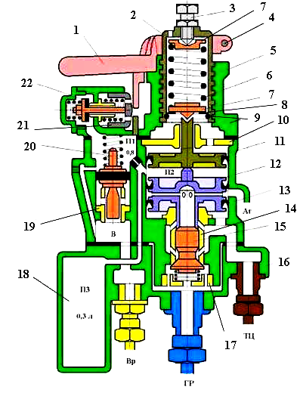
Рис. 8.1 Кран вспомогательного тормоза локомотива №254
Верхняя часть состоит из корпуса 5, в котором расположен регулировочный стакан 2 с левой двухзаходной резьбой, регулировочной пружиной 6 и регулировочным винтом 3. В нижней части стакана стопорным кольцом 9 закреплена опорная шайба 8. Ручка 1 закреплена на стакане винтом 4. Регулировочная пружина зажата в центрирующих (упорных) шайбах 7. В приливе корпуса верхней части расположен буфер отпуска, состоящий из подвижной втулки 21 с атмосферными отверстиями и отпускного клапана 22, нагруженных соответствующими пружинами (при защите практического занятия показать).
В корпусе 13 средней части находятся уплотненные резиновыми манжетами верхний одиночный поршень 11, направляющий диск 10 и нижний двойной поршень 12. В поездном положены ручки крана между хвостовиком верхнего поршня и центрирующей шайбой 7 (направляющим упором) имеется зазор. Нижний поршень имеет полый шток и ряд радиальных отверстий между дисками. Полость между дисками нижнего поршня сообщена с атмосферой. Полость под нижним поршнем сообщена с ТЦ.
Под нижним поршнем находится двухседельчатый клапан 12, на который снизу действует пружина, упирающаяся вторым концом на шайбу 17. Верхняя (выпускная) часть клапана притерта к хвостовику нижнего поршня. Нижняя конусная часть клапана является впускной частью (при защите практического занятия показать элементы крана по своему заданию).
В приливе корпуса средней части в седле 19 расположен напруженный пружиной и уплотненный резиновой манжетой переключательный поршенек 20.
В нижней части крана (привалочной пните) 16 расположена дополнительная камера объемом 0,3 л и штуцеры для подключения трубопроводов от главных резервуаров (ГР), воздухораспределителя (ВР) и тормозных цилиндров (ТЦ).
Полость над переключательным поршеньком, полость между поршнями и дополнительная камера объемом 0,3 л сообщаются между собой через калиброванное отверстие диаметром 0,8 мм.
Кран № 254 имеет шесть рабочих положений ручки:
- 1- отпускное (подвижная втулка буфера отпуска утоплена в прилив верхней части);
- 2- поездное;
- 3 -6 - тормозные.
Если краном вспомогательного тормоза не пользуются, то его ручка находится в поездном положении под усилием пружины, действующей на втулку 21 буфера отпуска.
Кран № 254 может работать по двум схемам включения: независимой (кран отключен от ВР) и в качестве повторителя. При включении крана по независимой схеме к привалочной плите подключены только два трубопровода - от ГР и ТЦ.
Действие крана при независимой схеме включения
При нахождении ручки КВТ в поездном положении усилие регулировочной пружины 6 передается на опорную шайбу 8, закрепленную в стакане 2 стопорным кольцом 9. Для торможения локомотива ручку крана устанавливают в одно из тормозных положений. При этом регулировочный стакан 2 вворачивается в корпус, выбирая зазор между центрирующей шайбой 7 и хвостовиком верхнего поршня, и сжимает регулировочную пружину, усилие которой передается на верхний поршень 11. Последний опускается и перемещает вниз нижний двойной поршень 12, который своим хвостовиком отжимает от седла впускную конусную поверхность двухседельчатого клапана 15. При этом сжатый воздух из ГР начинает перетекать в ТЦ и одновременно под нижний поршень. Как только сила давления воздуха на нижний поршень преодолеет усилие регулировочной пружины 6, поршни 12 и 11 переместятся на незначительное расстояние вверх и двухседельчатый клапан 15 под действием своей пружины закрывается. Установившееся в ТЦ давление будет поддерживаться автоматически (рассказать при защите работу крана).
Время наполнения ТЦ с 0 до 3,5 кгс/см2 при переводе ручки КВТ из поездного положения в VI должно быть не более 4 с.
Каждому тормозному положению ручки КВТ соответствует определенное усилие регулировочной пружины и. следовательно, определенное давление в ТЦ.
Для получения ступени отпуска ручку крана переводят по часовой стрелке. При этом стакан 2 выворачивается из корпуса и сила сжатия регулировочной пружины уменьшается. Под избыточным усилием сжатого воздуха из ТЦ поршни поднимаются и хвостовик нижнего поршня 12 отходит от верхней выпускной поверхности двухседельчатого клапана 15. Воздух из ТЦ через осевой канал полого штока нижнего поршня и атмосферные отверстия между его дисками выходит в атмосферу.
Снижение давления в ТЦ будет происходить до тех пор, пока усилие регулировочной пружины 6 не преодолеет усилия от действия сжатого воздуха на нижний поршень 12. Как только это произойдет, поршни под действием регулировочной пружины переместятся на незначительное расстояние вниз, и хвостовик нижнего поршня 12 сядет на торец двухседельчатого клапана 15, разобщив ТЦ с атмосферой. При переводе ручки КВТ в поездное положение действие регулировочной пружины 6 на верхний поршень 11 прекращается и происходит полный отпуск тормоза.
Время понижения давления в ТЦ с 3,5 до 0,5 кгс/см2 при переводе ручки КВТ из
крайнего тормозного положения в поездное должно быть не более 13 с.
Работа крана при включении его в качестве повторителя
При торможении поездным краном машиниста воздух от ВР поступает в кран № 254 в полость под переключательным поршеньком 20, по обходному каналу в корпусе средней части обходит поршенек и через калиброванное отверстие диаметром 0,8 мм проходит в полость между поршнями 11 и 12, и в камеру объемом 0,3 л.. При этом нижний поршень 12 опускается, отжимает вниз двухседельчатый клапан 15 и воздух их ГР начинает перетекать в ТЦ. Наполнение ТЦ прекращается при выравнивании давлений в межпоршневой полости и в ТЦ_______________________________________________.
При отпуске тормозов поездным краном машиниста воздух из полости между поршнями и из камеры 0,3 л теми же каналами, что и при торможении, выходит в атмосферу через ВР. Давлением ТЦ нижний поршень 12 поднимается и воздух из ТЦ выходит в атмосферу через осевой канал полого штока поршня 12.
Для отпуска тормозов локомотива при заторможенном составе ручку крана № 254 устанавливают в первое (отпускное) положение. При этом втулка 21 буфера отпуска утапливается в корте и отпускной клапан 22 отжимается от седла. Воздух из полости над переключательным поршеньком 20 выходит в атмосферу через открытый отпускной клапан. Давление в полости малого объема над переключательным поршеньком практически мгновенно понижается до атмосферного. Под избыточным давлением со стороны ВР переключательный поршенек 20 поднимается и своей манжетой перекрывает обходной канал в корпусе средней части. Через открытый отпускной клапан воздух также выходит в атмосферу из полости между поршнями 11 и 12 и из камеры объемом 0,3 л. Вследствие понижения давления в межпоршневой полости нижний поршень 12 поднимается, и воздух из ТЦ выходит в атмосферу через осевой канал полого штока поршня 12. Величина снижения давления в ТЦ зависит от времени выдержки ручки КВТ в отпускном положении, то есть от величины падения давления в полости между поршнями. Из отпускного положения в поездное ручка крана перемещается автоматически под действием пружины втулки 21 буфера отпуска. Переключательный поршенек 20 остается в верхнем положении под усилием сжатого воздуха со стороны ВР.
При перекрытом обходном канале левая часть крана оказывается выключенной из работы (воздух от ВР не может попасть в полость между поршнями), то есть в данном случае имеет место независимая схема его включения. Повысить тормозную эффективность локомотива можно только постановкой ручки КВТ в одно из тормозных положений. При этом под действием регулировочной пружины 6 поршни 11 и 12 переместятся вниз, в результате чего произойдет повышение давления в ТЦ, как было описано выше, если усилие регулировочной пружины будет соответствовать большей величине давления в ТЦ, чем было установлено при действии ВР, например, если была выполнена ступень отпуска тормозов локомотива при заторможенном составе.
Искусственное увеличение межпоршневого объема (наличие дополнительной камеры 0,3 л) и замедление выхода воздуха в атмосферу из полости между поршнями при 1-ом положении ручки КВТ (наличие калиброванного отверстия диаметром 0,8 мм) позволяет получить ступенчатый отпуск тормозов локомотива при заторможенном составе.
Для восстановления повторительной схемы необходимо отпустить тормоза поездным краном машиниста. При этом снижается давление в полости под переключательным поршеньком 20 и он под действием своей пружины опускается, открывая обходной канал.
Регулировка крана
В каждом тормозном положении кран № 254 должен устанавливать и автоматически поддерживать определенное давление в ТЦ:
- в 3-м положении – 1,0 – 1,3 кгс/см2;
- в 4-м положении - 1,7 – 2,0 кгс/см2;
- в 5-м положении – 2,7 – 3,0 кгс/см2;
- в 6-м положении – 3,8 – 4,0 кгс/см2.
Для регулировки крана необходимо ослабить регулировочный винт и винт крепления ручки на стакане. Установить ручку крана в 3-е положение. Вращением стакана установить в ТЦ давление 1,0 – 1,3 кгс/см2. Закрепить ручку крана на стакане. Перевести ручку в 6-е положение и регулировочным винтом довести давление в ТЦ до 3,8 – 4,0 кгс/см2. Затем перевести ручку крана в поездное положение и убедиться в полном отпуске тормоза.
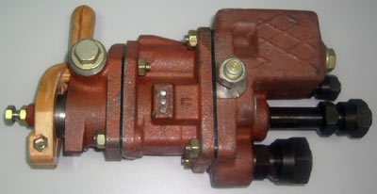
Рис. 8.2 Общий вид крана вспомогательного тормоза локомотива №254

ПРАКТИЧЕСКОЕ ЗАНЯТИЕ 9

Исследование устройства и принципа действия крана машиниста №130 с дистанционным управлением
Изм.
Лист
№ докум.

Подпись
Дата
лист

ПЗ.МДК.01.01.23.02.06. .ПЗ.

Цель занятия: ознакомиться с особенностями конструкции и принципом
действия крана машиниста №130 с дистанционным
управлением

Порядок выполнения занятия:

1 Описать устройство крана машиниста №130 с дистанционным управлением;
2 Изобразить общий вид крана машиниста №130 с дистанционным
управлением;
3 Описать принцип действия крана машиниста №130 с дистанционным
управлением;
4 Сделать вывод.

Ход выполнения занятия:
1 Устройство крана машиниста №130 с дистанционным управлением
______________________________________________________________________________________________________________________________________________________________________________________________________

2 Общий вид крана машиниста №130 с дистанционным управлением
____________________________________________________________________________________________________________________________________
__________________________________________________________________

3 Принцип действия крана машиниста №130 с дистанционным управлением ______________________________________________________________________________________________________________________________________________________________________________________________________

4 Вывод_____________________________________________________

Теоретический материал для выполнения практического занятия 9
Конспект лекций №9

КРАН МАШИНИСТА № 130
Кран машиниста — основной прибор управления тормозами поезда. Применяемый в настоящее время кран № 395 находится в эксплуатации уже более 40 лет. За эти годы предпринимались неоднократные попытки создания нового крана машиниста. Первый кран с дистанционным управлением № 408 был разработан в 70-е годы прошлого столетия. Он выдержал заводские и эксплуатационные испытания, но на то время оказался не востребованным. Затем было несколько вариантов крана с заменой притираемого золотника на клапаны. Эти варианты также не нашли своего применения.
Внедрение микропроцессорной техники в управление тормозами, потребность в диагностике тормозных процессов привели к необходимости создания крана машиниста, в котором могли бы реализовываться эти функции. Кроме того, кран должен быть надежным, удобным в управлении и техническом обслуживании.
Кран машиниста с дистанционным управлением № 130 разрабатывался в соответствии с техническими требованиями ОАО «РЖД». Он предназначен для управления автоматическими пневматическими тормозами грузовых поездов, а также пневматическими и электропневматическими тормозами пассажирских. Данный прибор устанавливают на грузовые и пассажирские магистральные локомотивы. Кран машиниста № 130 адаптирован для работы с системами безопасности КЛУБ, САУТ, УСАВП, МСУД и др. В кране предусмотрена диагностика работы тормозной системы.
Кран машиниста с дистанционным управлением № 130 (рис. 9.1) состоит из: выключателя цепей управления 4, контроллера крана машиниста 2, крана резервного управления 3, клапана аварийного экстренного торможения 5, блока электропневматических приборов 1, локомотивного блока стабилизированного питания, сигнализаторов давления 6, 7. Выключатель цепей управления, контроллер, кран резервного управления и клапан аварийного экстренного торможения монтируются в пульт кабины машиниста___________________________________________________.
Блок электропневматических приборов является исполнительной частью крана и устанавливается в машинном отделении. Помимо блока электропневматических приборов, в машинном отделении размещаются блок стабилизированного питания и сигнализаторы давления. Сигнализаторы давления располагаются на тормозной магистрали и магистрали вспомогательного тормоза.
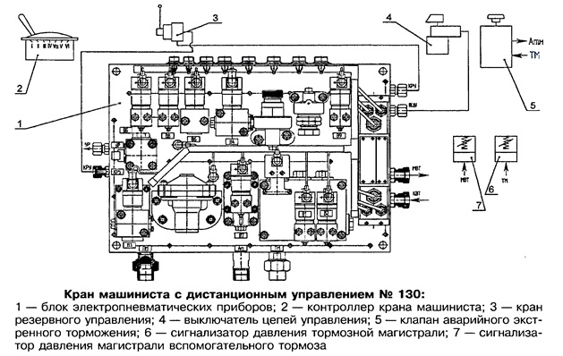
Рис. 9.1 Состав оборудования крана 130
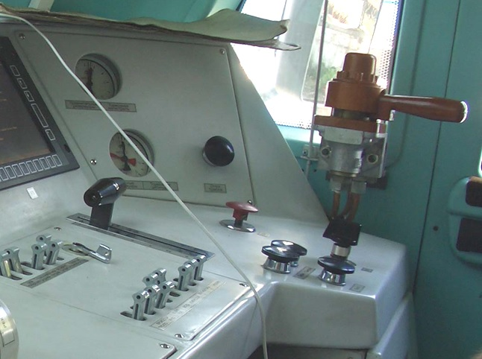
Рис. 9.2 Органы управления краном на пульте машиниста
На односекционном локомотиве с двумя кабинами устанавливаются одна исполнительная часть крана машиниста (блок электропневматических приборов), а также блок стабилизированного питания и сигнализаторы давления. Приборы управления — выключатель цепей управления, контроллер крана машиниста, кран резервного управления и клапан аварийного экстренного торможения размещаются в каждой кабине. Если локомотив односекционный, то для отключения крана резервного управления и крана вспомогательного тормоза в недействующей кабине дополнительно устанавливаются два переключательных клапана_________________________________.
На двухсекционном локомотиве в каждой секции монтируется полный комплект крана машиниста.
Блок стабилизированного питания в зависимости от бортового напряжения локомотива поставляется с входным напряжением 50 или 110 В. Выходное стабилизированное напряжение, подаваемое на кран машиниста, составляет 50 В.

КОНСТРУКЦИЯ УЗЛОВ КРАНА МАШИНИСТА
Выключатель цепей управления предназначен для включения и выключения устройства блокировки тормозов, обеспечивающего подачу сжатого воздуха к тормозной пневматической системе. Съемный ключ выключателя цепей управления один на две кабины, блокируется в рабочей кабине. При смене кабин управления машинист обязан выполнить все действия в соответствии с Инструкцией по эксплуатации. Только в этом случае ключ разблокируется и его можно вынуть из гнезда.
Выключатель (рис. 9.3) состоит из: корпуса 1 с пакетным выключателем 2, поршня 3 и съемного ключа 4, который имеет три фиксированных положения — «Включено», «Выключено», «Смена кабин». Первое положение («Включено») устанавливается поворотом ключа до упора по часовой стрелке, второе («Выключено») — поворотом ключа из первого положения на 90° против часовой стрелки, третье («Смена кабин») — поворотом еще на 90°_______________________________________________________.
В первых двух положениях ключ блокируется. Второе положение ключа может использоваться при опробовании тормозов после зарядки тормозной магистрали.
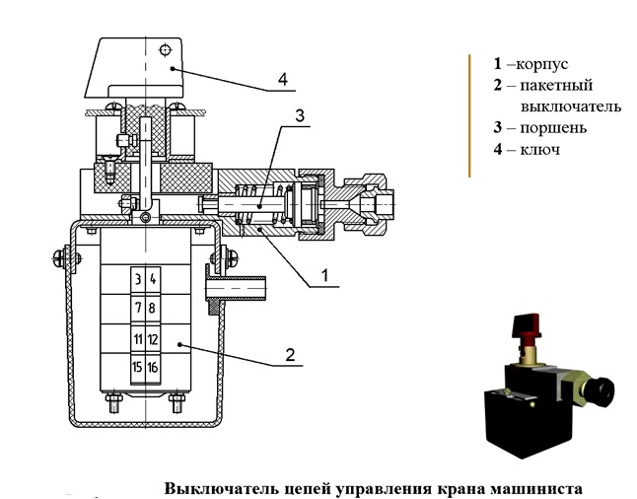
Рис. 9.3 Выключатель цепей управления
Контроллер крана машиниста служит для дистанционного управления тормозами подвижного состава. Контроллер — секторного типа с вертикально расположенной рукояткой. Рукоятка контроллера имеет семь положений:
I — сверхзарядка,
II — поездное,
III — перекрыша без питания,
IV — перекрыша с питанием,
VA — замедленное торможение,
V — служебное торможение,
VI - экстренное торможение.
Все положения, кроме первого, фиксированные. Чтобы исключить перезарядку тормозной магистрали, первое положение не фиксируется и предусмотрен механизм самовозврата во второе положение. Рукоятка контроллера имеет равномерное усилие при перемещении, кроме положения VI — экстренное торможение.
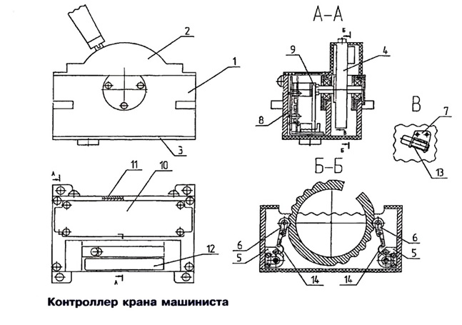
Рис. 9.4 Контроллер крана машиниста

Детали контроллера (рис. 9.4): корпус 1, верхняя 2 и нижняя 3 крышки, ротор с рукояткой 4, пружинные механизмы 5, рычаги с роликами 6, механизм самовозврата 7, электронный блок 8 и поводок с концентратором 9. В верхней крышке 2 для доступа к электронному блоку имеется крышка 10. В корпусе для доступа к поводку с концентратором предусмотрена технологическая крышка. На верхней крышке 2 также размещена табличка позиций. Электрические сигналы от контроллера передаются в электронный блок управления исполнительной части крана через разъем.
Принцип дистанционного управления краном машиниста. Контроллер крана машиниста содержит магнитный концентратор, на котором установлен постоянный магнит, жестко связанный с ручкой контроллера. Рукоятка имеет семь положений, в соответствии с которыми между магнитным концентратором и основанием конструктивно расположены семь магнитоуправляемых микросхем, содержащих датчик Холла. С выходов магнитоуправляемых микросхем информация о положении рукоятки поступает в схему управления.
Схема контроллера имеет семь токовых выходов, каждый из которых соответствует положению рукоятки контроллера. При перемещении рукоятки на выходе схемы управления сохраняется информация о предыдущем положении до тех пор, пока она не перейдет в следующее положение. Все семь токовых выходов нагружены на оптроны дешифратора, конструктивно расположенного в блоке управления крана машиниста. Блок размещен на блоке электропневматических приборов крана — его исполнительной части. Дешифратор соединен с контроллером через разъемы. Сигналы управления, формируемые дешифратором, передаются на электропневматические вентили в соответствии с табл. 1.
Таблица 1 Сигналы управления, формируемые дешифратором по информации от семи токовых выходов контроллера крана машиниста
Положения рукоятки контроллера | Управление электропневматическими вентилями
 | ВЗ | В4 | В5 | В6 | В7 | В8
Сверхзарядка, отпуск | + | + | + | - | - | -
Поездное | - | + | + | - | - | -
Перекрыша без питания | - | - | + | + | - | -
Перекрыша | - | - | + | - | - | -
Замедленное торможение | - | - | + | - | - | +
Служебное торможение | - | - | - | - | - | -
Экстренное торможение | - | - | - | - | + | -
Примечание: «+» — напряжение на вентиль подано; «-» — вентиль обесточен
Кран резервного управления предназначен для управления тормозами в аварийной ситуации, т.е. в случае отказа электронной составляющей крана или контроллера. Рукоятка крана резервного управления имеет три положения: «Тормоз», «Отпуск», «Перекрыша». Прибор состоит из корпуса 1 (рис. 9.5) с двумя клапанами 3 и 4, рукоятки 5 с фиксированными положениями и кронштейна 2. Рукоятка крана 5 неподвижно соединена с кулачком 6_____________________________________________________________.
Поворотом рукоятки кулачок открывает один из клапанов. При этом происходит или наполнение уравнительного резервуара до давления, отрегулированного редуктором, или сообщение уравнительного резервуара и управляющей полости реле давления, расположенного в блоке электропневматических приборов, с атмосферой. К кронштейну крана подводятся трубы от блока электропневматических приборов.
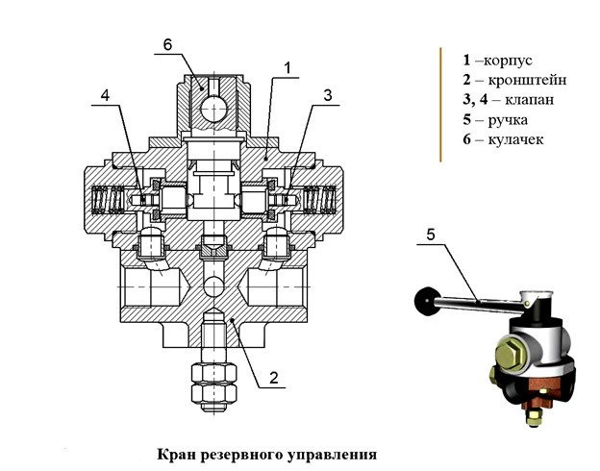
Рис. 9.5 Кран резервного управления
Кран резервного управления монтируется в пульте таким образом, чтобы его рукоятка перемещалась в вертикальной плоскости. При этом тормозное положение должно быть внизу. Когда работают контроллером, рукоятка крана резервного управления должна находиться в тормозном положении. Рекомендуется опломбировать рукоятку в этом положении, так как ее перемещение во время действия контроллера может вызвать несанкционированное торможение.
Клапан аварийного экстренного торможения служит для выполнения экстренного торможения при отказе контроллера или невозможности воспользоваться им. Данный узел состоит из корпуса 1 (рис. 9.6) с клапаном 2, кнопки 3, встроенной в корпус, а также микровыключателя 4, установленного на корпусе. Проходное сечение клапана соответствует отверстию диаметром 25 мм. При нажатии на кнопку 3 открывается клапан, сообщающий тормозную магистраль с атмосферой. Положения кнопки фиксированные.
К корпусу клапана 1 подводятся трубы диаметром один дюйм. Одновременно при нажатии на кнопку 3 происходит переключение контактов микровыключателя, что вызывает включение песочницы, обесточивание контроллера и по достижении давления в тормозных цилиндрах локомотива 0,3 МПа (3 кгс/см2) — выключение устройства блокировки тормозов.
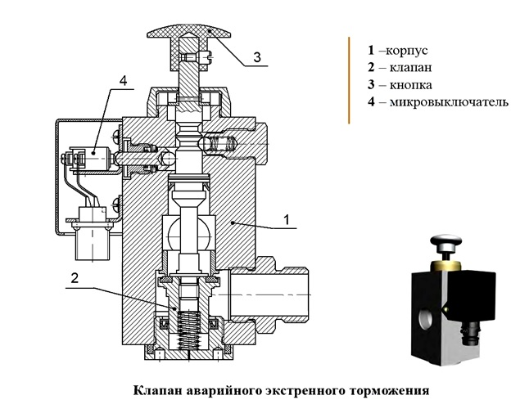
Рис. 9.6 Клапан экстренного торможения
При возврате кнопки в первоначальное положение восстанавливается предыдущее состояние крана машиниста.
Блок электропневматических приборов является исполнительной частью крана машиниста. Блок — это панель с установленными на ней пневматическими и электропневматическими приборами. Здесь же размещается электронный блок управления. Панель представляет собой две плиты, соединенные неподвижно. Внутри одной из плит имеются каналы для прохода сжатого воздуха.
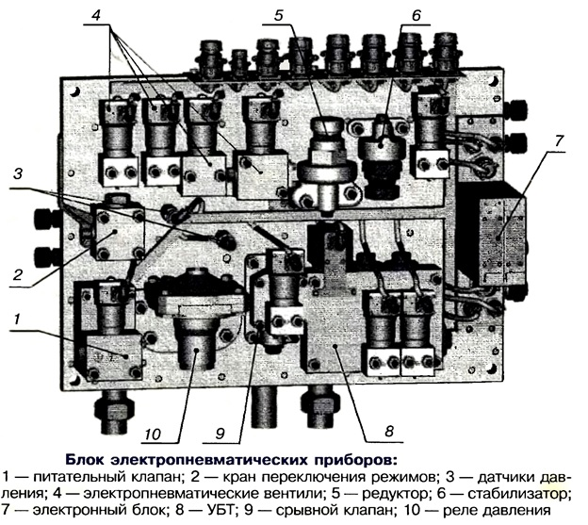
Рис. 9.7 Блок электропневматических приборов
На панели устанавливаются реле давления 10 (рис. 9.7), питательный клапан 1, датчики давления 3, кран переключения режимов 2, электропневматические вентили 4, стабилизатор 6, редуктор 5, блок управления краном машиниста 7, устройство блокировки тормозов 8, срывной клапан 9. Для осуществления внешних электрических связей на панели предусмотрены штепсельные разъемы. Все провода, обеспечивающие внутренние связи между штепсельными разъемами, электронным блоком, датчиками давления и электропневматическими вентилями, собраны в жгуты и уложены в кабель-каналы.
Электрические сигналы, соответствующие положению рукоятки, передаются от контроллера в электронный блок и далее — на электропневматические вентили. Каждому положению рукоятки контроллера соответствует определенное состояние электропневматических вентилей.
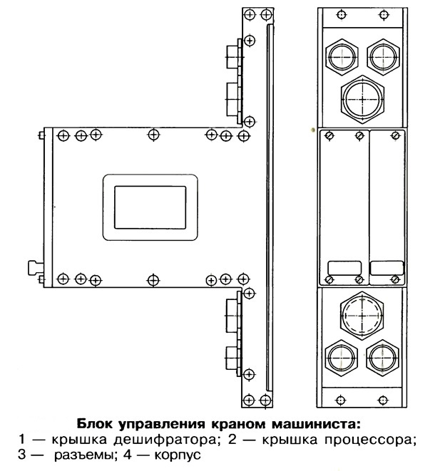
Рис. 9.8 Блок управления краном машиниста
Блок управления краном машиниста содержит дешифратор и процессор, конструктивно выполненные в виде сменных модулей. Дешифратор формирует сигналы управления электропневматическими вентилями блока электропневматических приборов. Сигналы могут формироваться от одного из трех источников: контроллера крана машиниста, КЛУБа или САУТа, верхнего уровня управления УСАВП или МСУД (автоведение). При работе от контроллера крана машиниста дешифратор по информации от семи токовых выходов контроллера формирует сигналы управления в соответствии с табл. 1.
САУТ имеет наивысший приоритет. Информация от этой системы поступает с помощью двух контактов реле_______________________________________________________.
В зависимости от положения контактов (замкнут или разомкнут) САУТ может сформировать для дешифратора две команды управления: «Отпуск» и «Перекрыша». При отсоединении на блоке электропневматических приборов сигнала от САУТа дешифратор формирует команду «Служебное торможение».
Работа дешифратора от верхнего уровня — УСАВП или МСУД (автоведение) возможна лишь в том случае, когда рукоятка контроллера крана машиниста находится в положении «Поездное». При работе от верхнего уровня управления УСАВП или МСУД дешифратор выполняет те же команды, что и от контроллера крана машиниста, за исключением команды «Экстренное торможение». Управляющие сигналы для работы дешифратора в этом режиме формирует процессор.
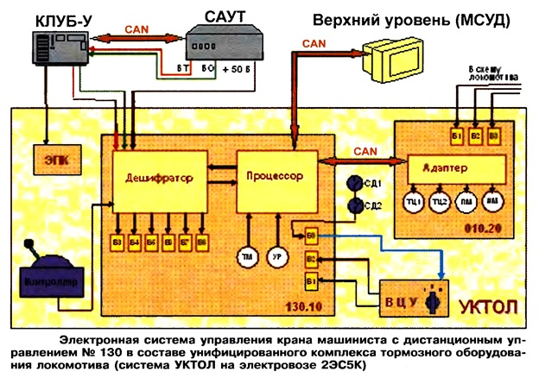
Рис. 9.9 Электронная система крана 130
Дешифратор формирует для процессора сигналы о положении рукоятки контроллера крана машиниста, а также о состоянии вентилей и САУТ.
Процессор принимает информацию о положении рукоятки контроллера, состоянии вентилей и от датчиков давления, выдает сигналы в дешифратор по управлению вентилями (на автоведение), обменивается информацией с адаптером, установленным на блоке тормозных приборов, по интерфейсу CAN2.0B. Процессор осуществляет прием следующих команд от САВП или МСУД по интерфейсу CAN2.0B:
- «Управление». Получив эту команду, процессор передает в дешифратор полученную от верхнего уровня позицию (режим работы крана машиниста) и выдает в интерфейс CAN2.0B информацию о реальном коде позиции;
- «Запрос давлений». По этой команде процессор выдает в интерфейс CAN2.0B информацию от дачиков давления в пересчете на атмосферное давление;
- «Диагностика». Процессор, получив эту команду, выдает в интерфейс CAN2. 0В информацию, которая отражает:
реальное положение рукоятки;
заданное положение от верхнего уровня;
режим САУТ;
состояние вентилей ВЗ — В8 (включен/выключен);
неисправность вентилей ВЗ — В8;
соответствие состояния вентилей режиму работы;
неисправность датчиков давления; ошибку обмена по CAN2.0B.
Устройство блокировки тормозов предназначено для исключения возможности управления из недействующей кабины. Включают устройство поворотом ключа выключателя цепей управления до упора по часовой стрелке (1-е положение). Ключ переключает контакты пакетного выключателя, который воздействует на электропневматические вентили В1 и В2 (рис. 9.10), установленные на корпусе 1. В корпусе размещаются три клапана — 2, 3 и 4, осуществляющие подачу сжатого воздуха от крана машиниста в тормозную магистраль (клапан 2), из питательной магистрали к редуктору крана машиниста (клапан 3) и от крана вспомогательного тормоза к магистрали вспомогательного тормоза (клапан 4).
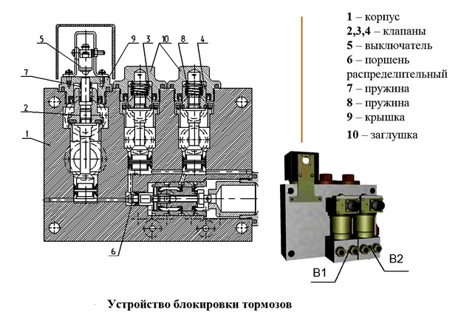
Рис. 9.10 Устройство блокировки тормозов
Кран вспомогательного тормоза — самостоятельное устройство для управления тормозами локомотива и не является составной частью крана машиниста. На клапане тормозной магистрали 2 устанавливается микровыключатель 5, который снимает напряжение с вентиля после включения устройства. В корпусе имеется также распределительный поршень 6, управляемый сжатым воздухом, который поступает от электропневматических вентилей 7.
Редуктор обеспечивает поддержание заданного давления в уравнительном резервуаре. В блоке электропневматических приборов установлен редуктор, аналогичный редуктору крана машиниста № 395.
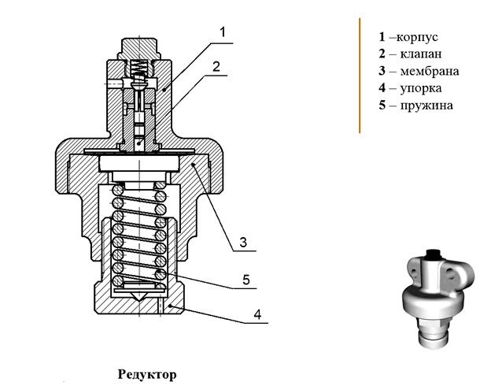
Рис. 9.11 Редуктор
Редуктор состоит из корпуса 1 (рис. 9.11) с питательным клапаном 2 и мембраны 3. Давление сжатого воздуха регулируется вращением упорки 4, воздействующей на пружину 5. На входе в редуктор установлен фильтр.
Стабилизатор также аналогичен стабилизатору крана машиниста № 395. Этот узел предназначен для перехода с повышенного давления в уравнительном резервуаре на зарядное, отрегулированное редуктором, не вызывая срабатывания тормозов. Стабилизатор состоит из корпуса 1 с клапаном 2 и мембраны 3 (рис. 12). Полость над мембраной сообщена с атмосферой дроссельным отверстием. Время истечения воздуха через дроссельное отверстие регулируется пружиной 4 вращением упорки 5. Время снижения давления с 0,6 до 0,58 МПа (с 6 до 5,8 кгс/см2) составляет 80 — 120 с.
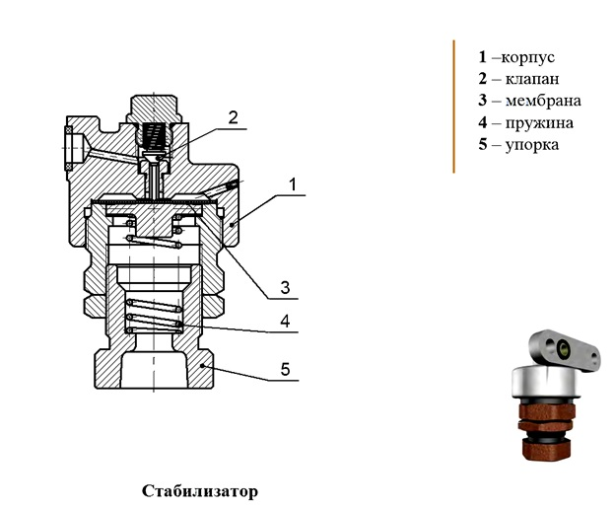
Рис. 9.12 Стабилизатор
Реле давления осуществляет наполнение и разрядку тормозной магистрали в зависимости от давления в управляющей полости реле и уравнительном резервуаре. Управляющая полость реле связана с уравнительным резервуаром отверстием диаметром 1,8 мм. Объем уравнительного резервуара составляет 20 л. Его объем, а также диаметр дроссельного отверстия в стабилизаторе выбраны такими, чтобы истечение воздуха из уравнительного резервуара через стабилизатор не вызывало срабатывания тормозов.
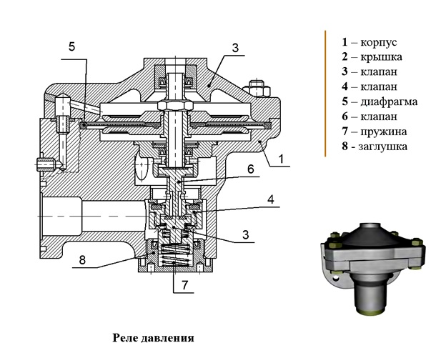
Рис. 9.13 Реле давления
Срывной клапан предназначен для быстрой разрядки тормозной магистрали в положении экстренного торможения. Клапан состоит из корпуса 1 (рис. 14), крышки 7 и электропневматического вентиля 8, установленного на крышке 7 клапана. В корпусе размещен подпружиненный поршень 2. Полости над и под поршнем соединены дроссельным отверстием диаметром 0,8 мм________________________________________.
В штоке поршня 2 имеются отверстия, которые размещаются между манжетами 5 и 6, установленными в крышке 7. Эти отверстия при перемещении поршня соединяют управляющую полость реле давления и уравнительный резервуар с атмосферой.
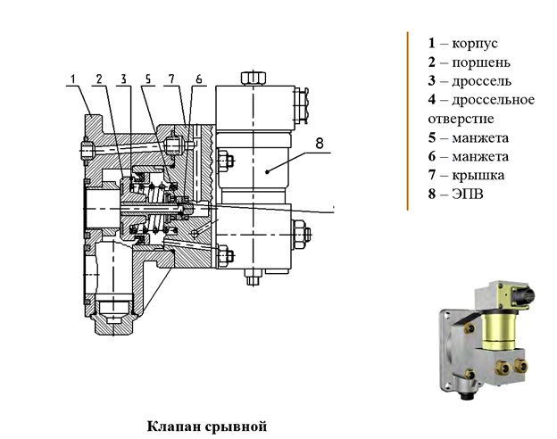
Рис. 9.14 Срывной клапан
Питательный клапан обеспечивает питание реле давления большим проходным сечением в первом положении рукоятки контроллера. Клапан состоит из корпуса 1 (рис.9. 15) с клапаном 2, который прижимается к седлу пружиной 3. Клапан 2 открывается под действием сжатого воздуха на манжеты 6, размещенные на штоке клапана 7. На корпусе 1 установлен электропневматический вентиль.
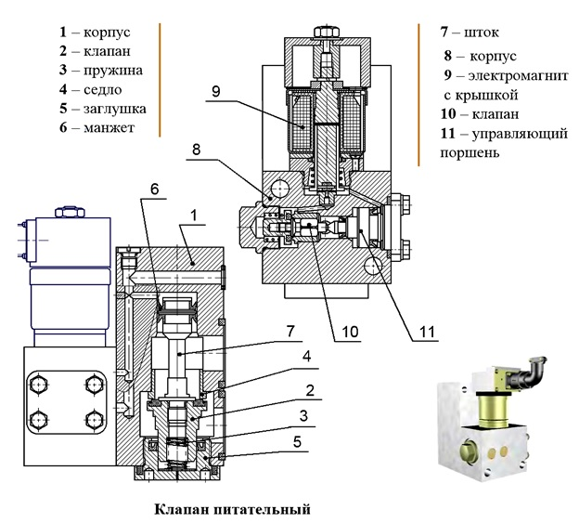
Рис. 9.15 Питательный клапан
Кран переключения режимов представляет собой трехходовой шаровой кран. Кран предназначен для отключения электропневматических вентилей при переходе на резервное управление.
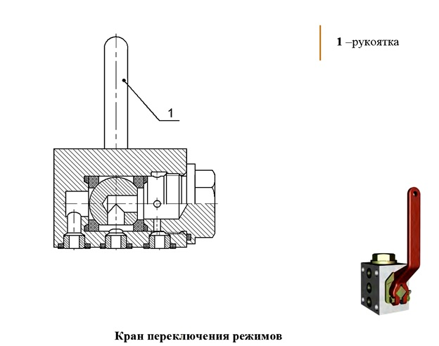
Рис. 9.16 Кран переключения режимов
Рукоятка 1 крана переключения режимов (рис. 9.16) имеет два положения: дистанционное управление и аварийное управление. Соответствующая маркировка имеется на корпусе. При работе контроллером рукоятка устанавливается перпендикулярно к плоскости панели, а при управлении резервным краном — вдоль панели.
На блоке электропневматических приборов располагаются девять электропневматических вентилей, которые предназначены:
- В1 и В2 — для управления устройством блокировки тормозов; размещаются на корпусе устройства;
- ВЗ—для управления питательным клапаном; расположен на корпусе клапана;
- В4 — для обеспечения питания сжатым воздухом управляющей полости реле и уравнительного резервуара; установлен на панели;
- В5 — для разрядки уравнительного резервуара и управляющей полости реле в атмосферу темпом служебного торможения; размещен на панели;
- В6 — для сообщения уравнительного резервуара и тормозной магистрали через обратный клапан, размещенный в корпусе электропневматического вентиля; установлен на панели;
- В7 — для разрядки в атмосферу полости над поршнем срывного клапана при экстренном торможении; расположен на корпусе срывного клапана;
- В8 — для разрядки уравнительного резервуара и управляющей полости реле замедленным темпом с 0,5 до 0,45 МПа (с 5 до 4,5 кгс/см2) за 15 — 20 с; установлен на панели;
- В9 — для блокирования и разблокирования ключа выключателя цепей управления; размещен на панели.
Все электропневматические вентили включающего типа. Вентиль В5 во всех положениях рукоятки контроллера крана машиниста, кроме тормозных, находится под напряжением. Этим обеспечивается служебное торможение при несанкционированном снятии напряжения с крана машиниста_________________________________________.
К блоку электропневматических приборов подводится сжатый воздух от питательной и тормозной магистралей. Воздух к блоку поступает также от крана вспомогательного тормоза и от магистрали вспомогательного тормоза. Блок электропневматических приборов соединен трубопроводами с краном резервного управления, уравнительным резервуаром и выключателем цепей управления_________________________________.
Воздух от питательной магистрали подводится к устройству блокировки тормозов, к питательному клапану и реле давления. Воздух из тормозной магистрали от крана вспомогательного тормоза и от магистрали вспомогательного тормоза поступает к устройству блокировки тормозов.
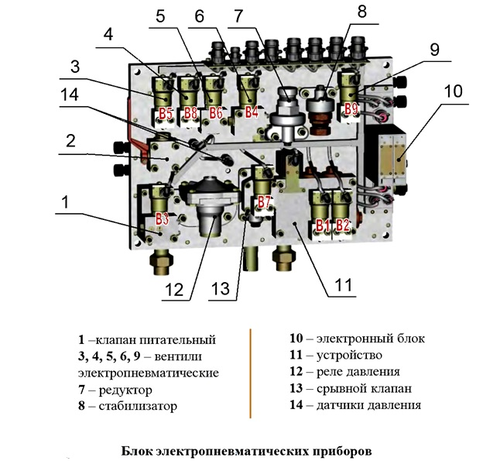
Рис. 9.17 Блок электропневматических приборов

КРАН МАШИНИСТА № 130

Подготовка к работе

Включение крана машиниста производится с пульта управления постановкой ключа ВЦУ в I положение (схема 1).

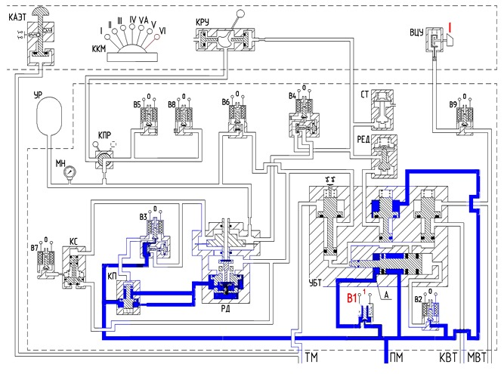
Схема 1 (Все схемы можно посмотреть покрупнее, если кликнуть по картинке для её увеличения)

Подается напряжение на В1. Сжатый воздух из питательной магистрали через электропневматический вентиль попадает в полость А распределительного поршня перемещает его сообщая питательную магистраль с полостями над клапанами УБТ (см. схему 2). Под действием сжатого воздуха клапана открываются и сообщают тормозную магистраль ТМ с реле давления РД, питательную магистраль ПМ с редуктором РЕД и кран вспомогательного тормоза КВТ с магистралью вспомогательного тормоза МВТ. Перемещаясь клапан на тормозной магистрали УБТ переключает контакты микровыключателя и снимает напряжение с вентиля В1. Кран подготовлен к работе.
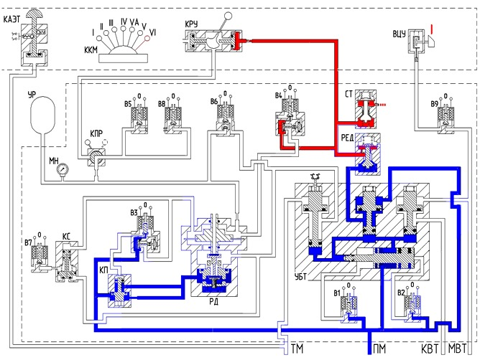
Схема 2

I положение - отпуск и зарядка (схема 3).

В I положении рукоятки контроллера напряжение подается на электропневматические вентили ВЗ, В4, В5. Сжатый воздух из питательной магистрали ПМ через устройство блокировки тормозов УБТ по каналу В поступает к редуктору РЕД и далее через открытый клапан вентиля В4, по каналу Д в управляющую полость реле давления РД. Управляющая полость реле давления С через отверстие Б диаметром 1,8мм сообщена с уравнительным резервуаром УР_____________________________________________.
Одновременно из питательной магистрали сжатый воздух поступает к питательному клапану КП по каналу Ж и реле давления РД по каналу 3. При подаче напряжения на ВЗ сжатый воздух из ПМ поступает в полость Л к манжетам на штоке питательного клапана и открывает его, сообщая ПМ с реле давления проходным сечением соответствующим отверстию диаметром 25мм. Одновременно сжатый воздух поступает в полость С реле давления. В реле давления под действием сжатого воздуха ПМ прогибается диафрагма, открывая питательный клапан, сообщающий большим сечением питательную магистраль ПМ с тормозной магистралью ТМ через устройство блокировки тормозов УБТ. Ручку контроллера в I положении необходимо выдерживать по показанию манометра в уравнительном резервуаре.
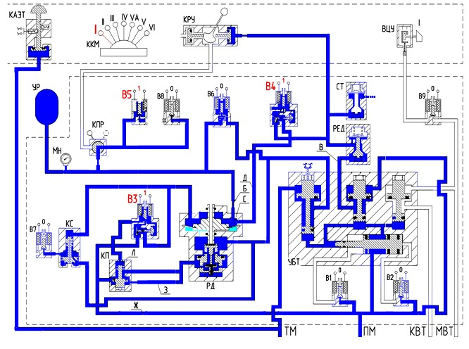
Схема 3

II положение - поездное (схема 4)

Во II положении рукоятки контроллера подается напряжение на вентили В4 и В5. Возможны три случая работы крана машиниста во II положении:
- поддержание в магистрали поездного давления, на которое отрегулирован редуктор,
- автоматическая ликвидация сверхзарядки магистрали при перемещении рукоятки контроллера из I положения во II положение
- и отпуск II положением рукоятки контроллера без постановки в I.
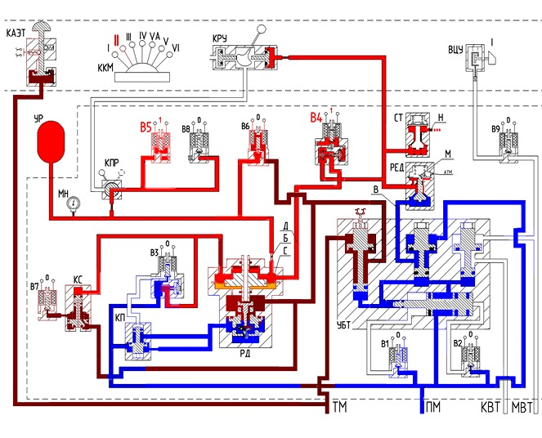
Схема 4

Поддержание в магистрали поездного давления

Под действием пружины редуктора диафрагма прогибается вниз и открывает питательный клапан. Воздух из питательной магистрали через открытый клапан устройства блокировки тормозов по каналу В поступает к питательному клапану редуктора и далее через клапан электропневматического вентиля В4по каналу Д в управляющую полость реле давления С и уравнительный резервуар.
Установившееся давление в уравнительном резервуаре, а следовательно и в магистрали будет автоматически поддерживаться редуктором в пределах его чувствительности (около 0,1 кгс/см2 ).

Автоматическая ликвидация сверхзарядки магистрали

После перевода рукоятки контроллера из I положения во II давление в ТМ и уравнительном резервуаре будет выше зарядного, на которое отрегулирован редуктор РЕД. Переход от завышенного давления до зарядного осуществляется автоматически. Управляющая полость реле давления С связана с полостью над диафрагмой стабилизатора СТ и далее дроссельным отверстием Н - с атмосферой. Давление над диафрагмой стабилизатора автоматически поддерживается постоянным, поэтому истечение воздуха из резервуара УР через отверстие Н происходит постоянным темпом независимо от величины сверхзарядного давления. При помощи регулировочной упорки можно установить любой темп понижения давления. Нормальное понижение давления с 0,6 МПа до 0,58 МПа должно происходить за 80-120с. Стабилизатор постоянно подключен к редуктору поэтому дутье через дроссельное отверстие стабилизатора сохраняется во всех положениях крана.

Отпуск II положением рукоятки контроллера

Если при отпуске тормозов рукоятку контроллера перевести не в I положение, а во II положение то управляющая полость реле С быстро наполнится из питательной магистрали через питательный клапан редуктора до давления 0,4-0,45 МПа., до этой же величины возрастет давление в ТМ, после этого наполнение ТМ до зарядного давления, т.е. давления отрегулированного редуктором, будет происходить одновременно с наполнением УР. Наполнение уравнительного резервуара происходит медленно из управляющей полости реле давления С через дроссельное отверстие Б. В отличие от крана машиниста 395 здесь нет завышения давления в тормозной магистрали выше зарядного.

III положение - перекрыша без питания (схема 5)

B III положении рукоятки контроллера напряжение подается на вентили В5 и В6. Сообщение клапана редуктора РЕД с управляющей полостью реле С и уравнительным резервуаром прекращается. Полость С и уравнительный резервуар через обратный клапан КО и питательный клапан электропневматического вентиля В6 каналом Р сообщается с тормозной магистралью. Обратный клапан препятствует перетеканию воздуха из тормозной магистрали в уравнительный резервуар. В связи с тем, что давление в уравнительном резервуаре всегда выше давления тормозной магистрали на клапан устанавливается пружина компенсирующая разницу давлений.
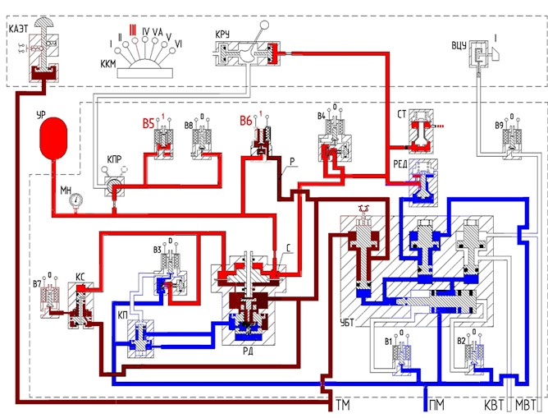

Схема 5

IV положение - перекрыша с питанием тормозной магистрали (схема 6)

В IV положении рукоятки контроллера напряжение подается на вентиль В5. Диафрагма реле давления РД и малый питательный клапан поддерживают давление в ТМ, равное давлению в полости С и уравнительном резервуаре. При снижении давления в ТМ реле восстанавливает его до давления в полости С и при избыточном давлении в тормозной магистрали происходит снижения за счет открытия атмосферного клапана реле.
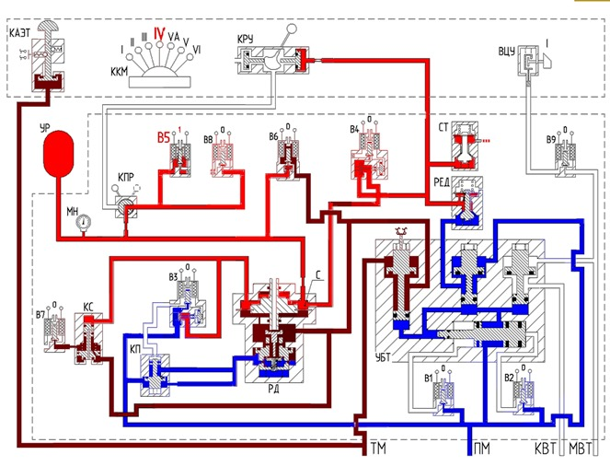

Схема 6

Va - положение – замедленное торможение (схема 7)

В этом положении под напряжением два вентиля В5 и В8. При постановке рукоятки контроллера в Va положение сжатый воздух из полости С реле давления и уравнительного резервуара через открытый клапан вентиля В8 сообщаются с атмосферой чрез дроссельное отверстие в корпусе вентиля равное 0,8 мм, что обеспечивает снижение давления темпом 0,05 МПа за 15-20с.Давление в тормозной магистрали снижается тем же темпом. Это положение необходимо при вождении длинно-составных поездов. При торможении такого поезда первоначально дается ступень торможения служебным темпом и затем рукоятка контроллера переводится в Va положение.
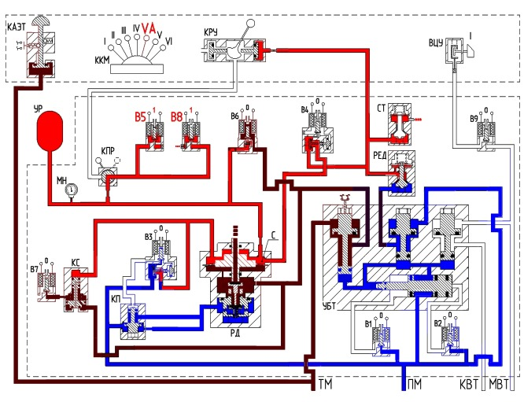
Схема 7

V положение - служебное торможение (схема 8)

В этом положении все вентили обесточены. Сжатый воздух из полости С реле давления и из уравнительного резервуара по каналу Е через КПР и атмосферный клапан вентиля В5 попадает в атмосферу. Темп разрядки уравнительного резервуара определяется проходным сечением атмосферного клапана вентиля В5 и составляет 0,1 МПа за 4-5с. Под действием избыточного давления в тормозной магистрали диафрагма реле
прогибается вверх и сообщает тормозную магистраль через атмосферный клапан реле с атмосферой.
После перемещения рукоятки контроллера из V в III или IV положения выпуск воздуха из магистрали в атмосферу будет продолжаться до выравнивания давлений в магистрали и уравнительном резервуаре, после чего диафрагма реле переместится вниз и прекратит сообщение тормозной магистрали с атмосферой. После ступени торможения допускается повышение давления в уравнительном резервуаре на 0,01 МПа и после полного торможения на 0,03 МПа.
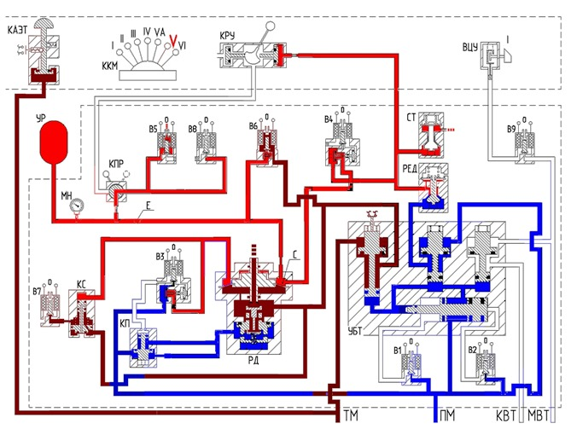
Схема 8

VI положение - экстренное торможение (схема 9)

В этом положении рукоятки контроллера подается напряжение на вентиль В7. Все остальные вентили обесточены. При подаче напряжения на вентиль В7 полость над срывным поршнем срывного клапана сообщается с атмосферой. Поршень перемещается вверх открывая атмосферный клапан сообщающий тормозную магистраль с атмосферой. Одновременно сжатый воздух из полости С реле и уравнительного резервуара через каналы К и П также сообщаются с атмосферой. Благодаря быстрому снижению давления в управляющей полости реле открывается атмосферный клапан реле под действием избыточного давления в тормозной магистрали и тормозная магистраль вторым путем сообщается с атмосферой.
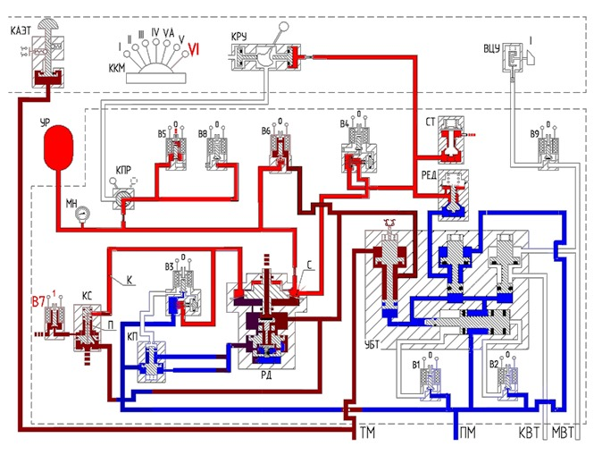
Схема 9

Электропневматическое торможение

Управление электропневматическими тормозами осуществляется тем же контроллером. При управлении напряжение на электропневматические вентили электровоздухораспределителя и крана машиниста подается в соответствии с таблицей

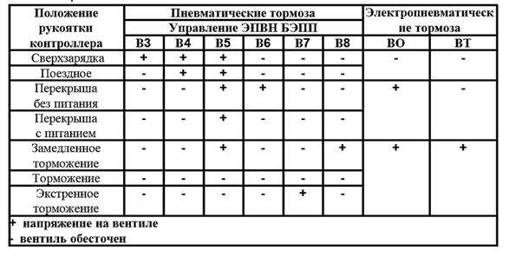
- I и II положения рукоятки контроллера - зарядка и отпуск,
- III и IV положения - перекрыша,
- Va положение - торможение без разрядки тормозной магистрали и
- V и VI положение - торможение с разрядкой тормозной магистрали

Управление резервным краном

Для перехода на резервное управление необходимо отключить контроллер, переведя рукоятку в положение экстренного торможения. Далее перевести ручку крана переключения режимов на блоке электропневматических приборов в вертикальное положение и при отключении устройства блокировки тормозов включить его вручную, нажатием на ручной привод вентиля В1.

Отпуск (схема 10)

Для отпуска и зарядки ручку крана перевести в отпускное положение. Сжатый воздух из питательной магистрали через устройство блокировки тормозов по каналу В, питательный клапан редуктора РЕД, по каналу Т и далее трубопроводу поступает к резервному крану. В отпускном положении кулачком открывается питательный клапан сообщающий редуктор РЕД через кран переключения режимов с полостью С реле давления и уравнительным резервуаром. Реле давления наполнит ТМ до давления в полости С т.е. до давления, на которое отрегулирован редуктор.
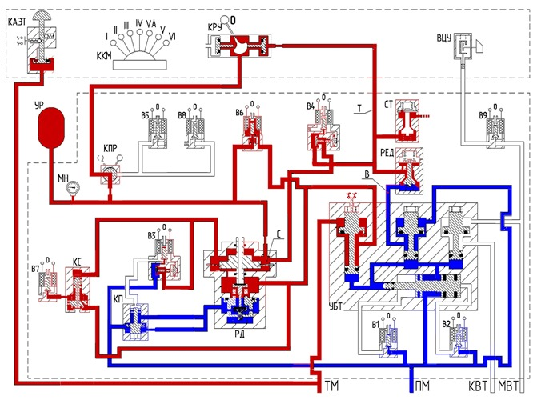
Схема 10

Перекрыша (схема 11)

В положении перекрыши оба клапана резервного крана закрыты. Давление в тормозной магистрали поддерживает реле давления, как и при управлении контроллером.
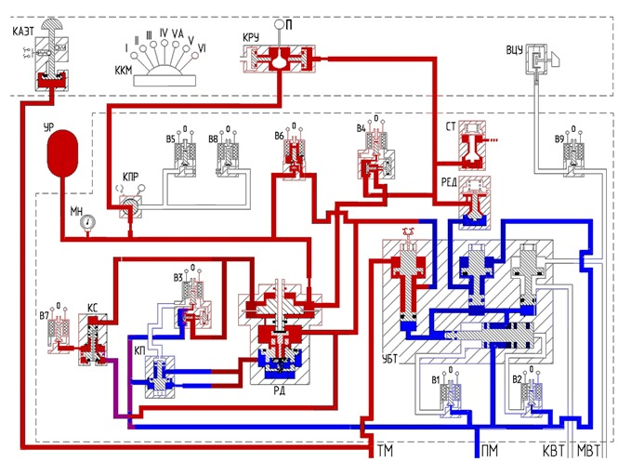
Схема 11

Торможение (схема 12)

Для торможения ручку КРУ необходимо поставить в тормозное положение. В этом положении открывается атмосферный клапан сообщающий УР и полость С реле давления с атмосферой. Темп разрядки соответствует темпу служебного торможения.
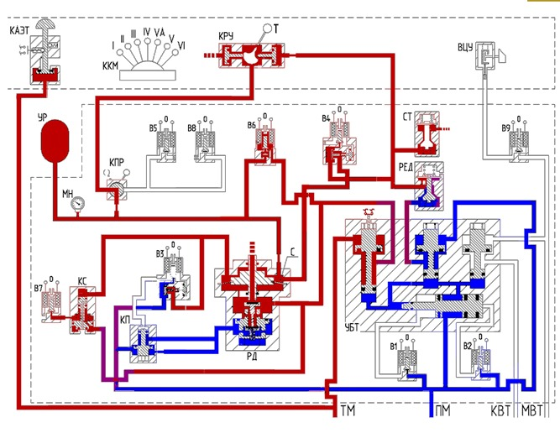
Схема 12
Окончание работы. Смена кабин управления (схемы 13,14)

Перед тем как покинуть кабину необходимо перевести рукоятку контроллера в VI положение, ручку крана управления вспомогательным тормозом перевести в положение полного торможения. После того, как в ТМ снизится давление сжатого воздуха до 0,09 0,01 МПа, а в тормозном цилиндре давление будет выше 0,3 МПа ключ ВЦУ перевести во II положение (на 90 градусов против часовой стрелки), выдержать 3-4 с. Во II положении ключа (схема 14 ) подается напряжение на вентиль В2. Сжатый воздух из питательной магистрали через клапан вентиля В2 поступает в полость Ф под распределительный поршень УБТ перекидывает его, сообщая полости над клапанами с атмосферой. Клапана под действием пружин закрываются. Далее ключ можно перевести в III положение (еще на 90 градусов против часовой стрелки) и вынуть из гнезда. (схема 15)
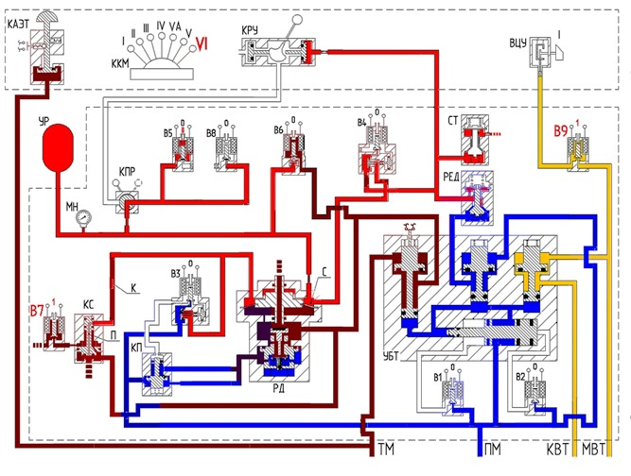
Схема 13
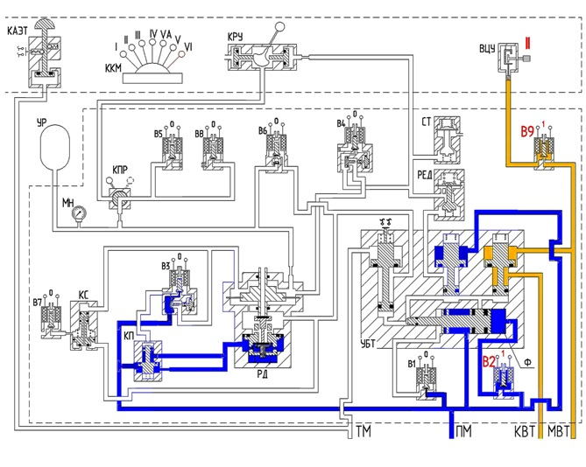
Схема 14

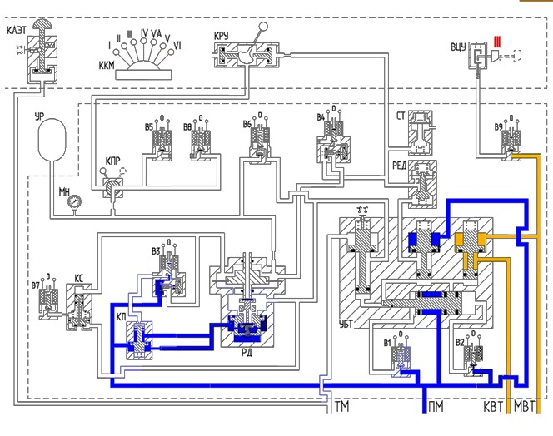
Схема 15

Управление автоматическими системами САУТ и другими производится подачей электрических сигналов на электронный блок БЭПП через его штепсельные разъемы.
В каждой секции локомотива устанавливаются по одному комплекту крана машиниста.
В локомотиве с двумя кабинами управления контроллер, клапан аварийного экстренного торможения, выключатель цепей управления и кран резервного управления устанавливаются в каждой кабине, а исполнительный блок БЭПП с сигнализаторами давления устанавливается один на две кабины. Для отключения резервного крана в недействующей кабине дополнительно устанавливается переключательный клапан.

ПРАКТИЧЕСКОЕ ЗАНЯТИЕ 10

Исследование устройства и принципа действия блокировочного устройства №367, кранов комбинированного и двойной тяги, сигнализаторов отпуска тормозов №352А; №115А
Изм.
Лист
№ докум.

Подпись
Дата
лист

ПЗ.МДК.01.01.23.02.06. .ПЗ.

Цель занятия: ознакомиться с особенностями конструкции и принципом
действия блокировочного устройства №367, кранов
комбинированного и двойной тяги, сигнализаторов отпуска
тормозов №352А; №115А

Порядок выполнения занятия:

1 Описать устройство и принцип действия блокировочного устройства №367;
2 Описать устройство и принцип действия кранов комбинированного и
двойной тяги, сигнализаторов отпуска тормозов №352А и №115А;
3 Сделать необходимые рисунки;
4 Сделать вывод.

Ход выполнения занятия:
1 Устройство и принцип действия блокировочного устройства №367
______________________________________________________________________________________________________________________________________________________________________________________________________

2 Устройство и принцип действия кранов комбинированного и
двойной тяги, сигнализаторов отпуска тормозов №352А и №115А
____________________________________________________________________________________________________________________________________
__________________________________________________________________

3 Рисунки, схемы и чертежи
______________________________________________________________________________________________________________________________________________________________________________________________________

4 Вывод_____________________________________________________

Теоретический материал для выполнения практического занятия 10
Конспект лекций №10
Устройство блокировки тормозов применяется на двухкабинных локомотивах для принудительного затормаживания локомотива при смене кабин управления с отключением крана машиниста и крана вспомогательного тормоза в одной кабине и включения их в другой.
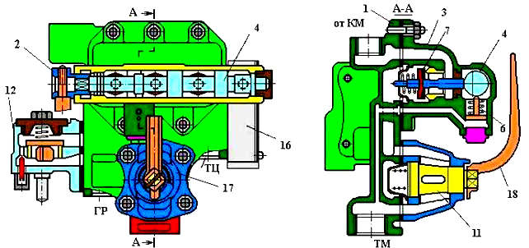
Рис. 10.1 Блокировочное устройство №367м
Блокировка усл.№ 367м состоит из кронштейна 1, корпуса 3 переключателя, комбинированного крана 17 и коробки 16 с электрическим контактом. К кронштейну 1 подключены трубопроводы от ГР, ТМ и ТЦ, а также от крана машиниста и крана вспомогательного локомотивного тормоза. К кронштейну крепится корпус 12 сигнализатора расхода воздуха. В корпусе 3 переключателя расположен эксцентриковый вал 4, на который насажена съемная ручка 2, имеющая два положения; вертикально вверх - блокировка выключена, вниз - блокировка включена. Ручка 2 может быть снята с вала только при выключенном положении блокировки. В корпусе 3 находятся также клапаны 5, 7 и 8, хвостовики которых уплотнены резиновыми манжетами, и толкатель 9. Клапаны 5, 7 и 8 со стороны дисков нагружены пружинами (пояснить при защите практической).
В приливе корпуса 3 переключателя расположен блокировочный поршень 6, нагруженный пружиной со стороны его хвостовика. Хвостовик блокировочного поршня постоянно находится напротив дугообразной выемки эксцентрикового вала 4.
Комбинированный кран 17 имеет конусную бронзовую пробку 11, нагруженную пружиной. Ручка 18 крана, закрепленная на квадрате пробки, имеет три положения:
- против часовой стрелки - положение двойной тяги (комбинированный кран перекрывает
проход воздуха от крана машиниста в ТМ),
- вертикальное - поездное положение,
- по часовой стрелке - экстренное торможение. В положении экстренного торможения
тормозная магистраль сообщается с атмосферой через пробку комбинированного крана.
Сигнализатор расхода воздуха в настоящее время не используется. (Новые устройства блокировки тормозов выпускаются без сигнализатора).
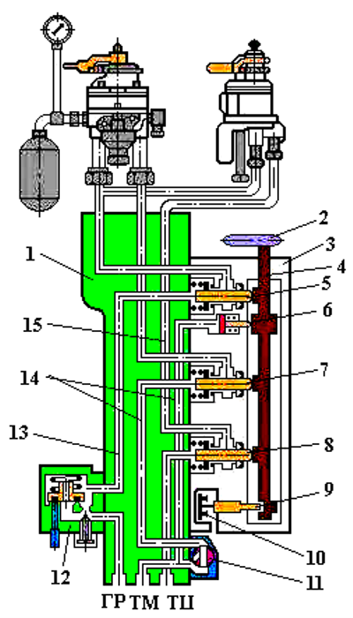
Рис. 10.2 Схема работы блокировочного устройства №367м
В действующей кабине ручка 2 блокировочного устройства должна быть повернута до упора вниз, а ручка 18 комбинированного крана устанавливается в поездное положение. При этом кулачки эксцентрикового вала 4 отжимают клапаны 5, 7 и 8 от седел (открывают клапаны), а толкатель 9 перестает оказывать воздействие на электрический контакт 10, который замыкается под действием своей пружины. Воздух из ГР проходит через корпус 12 сигнализатора расхода воздуха и далее по каналу 13 и через открытый клапан 5 к крану машиниста. От крана машиниста сжатый воздух проходит в ТМ через открытый клапан 7, по каналу 14 и через пробку комбинированного крана. По каналу 14 воздух также подходит к блокировочному поршню, который под его воздействием утапливает свой хвостовик в выемке эксцентрикового вала 4 (запирает вал в его рабочем положении). От крана вспомогательного тормоза воздух поступает в ТЦ по каналу 15 через клапан 8.
При переходе в другую кабину необходимо краном машиниста произвести полную разрядку ТМ, а ручку КВТ перевести в VI положение. При этом пружина выведет хвостовик блокировочного поршня 6 из зацепления с эксцентриковым валом 4 - вал будет разблокирован. После этого необходимо толкнуть ручку 2 на 180° до упора
вверх и снять ее с квадрата вала 4. Клапаны 5, 7 и8 освобождаются от воздействия кулачков эксцентрикового вала 4 и под усилиями своих пружин садятся на седла, перекрывая каналы 13, 14, 15, сообщающие ГР с КМ, кран машиниста с ТМ и КВТ с тормозными цилиндрами. Одновременно кулачок вала 4 будет воздействовать на
толкатель 9, который размыкает электрический контакт 10, включенный в электрическую цепь трогания локомотива. Таким образом, исключается возможность приведения локомотива в движение.
Если в рабочей кабине ручка 2 повернута вниз, но не занимает вертикального положения, то хвостовик блокировочного поршня 6 не будет утоплен в выемке эксцентрикового вала 4 и поршень 6 не перекроет обходной канал «А». В этом случае сжатый воздух из ТМ будет с шумом выходить в атмосферу, сигнализируя машинисту о необходимости правильной установки ручки 2.
При следовании двойной тягой в рабочей кабине второго локомотива устройство блокировки тормозов должно быть включено, а ручка 18 комбинированного крана переведена в положение двойной тяги.

КРАН ДВОЙНОЙ ТЯГИ И КОМБИНИРОВАННЫЙ КРАН

Кран двойной тяги усл.№ 377
Кран двойной тяги усл.№ 377 устанавливается на трубе питательной магистрали между главными резервуарами и краном машиниста и состоит из корпуса 2, конической пробки 3 и крышки 5. Пробка 3 поджата пружиной 4. На квадрат пробки 3 надета ручка 1, которая имеет два положения: поперек трубы -закрытое (канал для прохода воздуха из ГР к крану машиниста перекрыт); вдоль трубы - поездное положение (сжатый воздух из ГР проходит в кран машиниста).
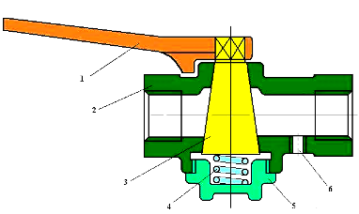
Рис. 10.3 Кран двойной тяги усл.№ 377

Комбинированный кран усл.№ 114
Комбинированный кран усл.№ 114 устанавливают на локомотивах на трубопроводе, сообщающем кран машиниста с ТМ (при отсутствии устройства блокировки тормозов).
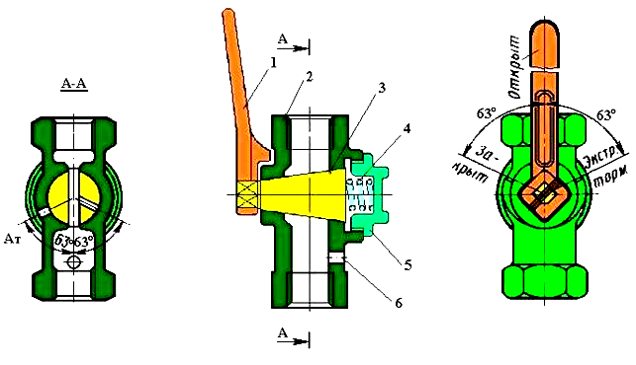
Рис. 10.4 Комбинированный кран
Кран состоит из корпуса 2, конической трехходовой пробки 3 с атмосферным каналом и крышки 5. Пробка 3 поджата пружиной 4. На квадрат пробки 3 надета ручка 1, которая имеет три положения: поперек трубы против часовой стрелки - двойная тяга (канал сообщения крана машиниста с ТМ перекрыт; вдоль трубы - поездное положение (канал сообщения крана машиниста с ТМ открыт); поперек трубы по часовой стречке - экстренное торможение (ТМ отключена от крана машиниста и сообщена с атмосферой через канал в пробке).
Сигнализатор отпуска тормозов.
Сигнализатор отпуска тормозов усл.№ 115А (Рис.10.5) состоит из крышки 1 и корпуса 3, между которыми помещена резиновая диафрагма 6. При давлении в ТЦ более 0,3 – 0,4 кгс/см2 диафрагма прогибается и воздействует на стержень 5,который через толкатель 11 и упор 2 замыкает контакты микропереключателя 12 - на пульте машиниста загорается сигнальная лампа. При меньшем давлении в ТЦ стержень 5 и толкатель 11 под действием пружин 4 перемещаются влево, обеспечивая тем самым размыкание контактов микропереключателя 12 и погасание сигнальной лампы. Сигнализатор усл.№ 115 А имеет такие же характеристики, что и сигнализатор усл.№ 352А.

Сигнализаторы устанавливают непосредственно на ТЦ или на трубопроводах к тормозным цилиндрам и подключают в электрическую схему параллельно. В этом случае при неотпуске любого ТЦ на пульте машиниста будет гореть сигнальная лампа.
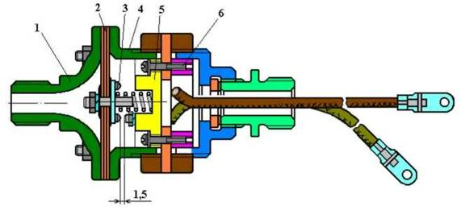
Рис. 10.5 Сигнализатор отпуска тормозов №352А
Сигнализатор состоит из алюминиевого фланца 1 со штуцером, резиновой диафрагмы 2 с подвижным контактом 3 и корпуса 4 с двумя окнами. Внутри корпуса находится изолятор 5 с неподвижными контактами, к которым винтами 6 прикреплены две планки 7. Хвостовики планок выступают из окон корпуса на 4,5 мм и упираются в гайку 8.
Между гайками находится резиновая прокладка 9 с двумя шайбами для фиксации отрегулированного зазора 1,8 – 2,2 мм между подвижными и неподвижными контактами. Для быстрого и надежного размыкания контактов при отпуске между диафрагмой 2 и изолятором 5 помещена пружина.
При давлении в ТЦ более 0,3 – 0,4 кгс/см² контакты сигнализатора замыкаются и на пульте машиниста загорается сигнальная лампа, при меньшем давлении в ТЦ контакты размыкаются и сигнальная лампа гаснет. Сигнализаторы монтируют на тормозных цилиндрах или на трубопроводах к ТЦ и подключают в электрическую схему параллельно с тем, чтобы при неотпуске любого ТЦ сигнальная лампа на пульте машиниста продолжала бы гореть.

Сигнализатор отпуска тормозов усл.№ 115А.
Сигнализатор состоит из крышки 1 и корпуса 3, между которыми помещена резиновая диафрагма 6. При давлении в ТЦ более 0,3 – 0,4 кгс/см2 диафрагма прогибается и воздействует на стержень 5, который через толкатель 11 и упор 2 замыкает контакты микропереключателя 12 - на пульте машиниста загорается сигнальная лампа. При меньшем давлении в ТЦ стержень 5 и толкатель 11 под действием пружин 4 перемещаются влево, обеспечивая тем самым размыкание контактов микропереключателя 12 и погасание сигнальной лампы. Сигнализатор усл.№ 115 А имеет такие же характеристики, что и сигнализатор усл.№ 352А.

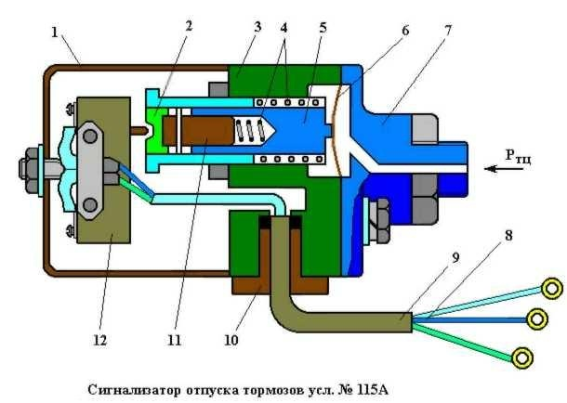

Рис. 10.6 Сигнализатор отпуска тормозов №115А

ПРАКТИЧЕСКОЕ ЗАНЯТИЕ 11

Исследование конструкции и принцип действия воздухораспределителя пассажирского типа №292-001
Изм.
Лист
№ докум.

Подпись
Дата
лист

ПЗ.МДК.01.01.23.02.06. .ПЗ.

Цель занятия: ознакомиться с особенностями конструкции и принципом
действия воздухораспределителя пассажирского типа
№292-001

Порядок выполнения занятия:

1 Описать конструкцию воздухораспределителя пассажирского типа №292-001;
2 Сделать чертеж воздухораспределителя пассажирского типа №292-001;
3 Описать принцип действия воздухораспределителя пассажирского типа
№292-001;
4 Сделать вывод.

Ход выполнения занятия:
1 Конструкция воздухораспределителя пассажирского типа №292-001
__________________________________________________________________________________________________________________________________________________________________________________________________________________________________________________________________________________________________________________________________________

2 Рисунки, чертежи, схемы
____________________________________________________________________________________________________________________________________
______________________________________________________________________________________________________________________________________________________________________________________________________

3 Принцип действия воздухораспределителя пассажирского типа №292-001
__________________________________________________________________________________________________________________________________________________________________________________________________________________________________________________________________________________________________________________________________________

4 Вывод_____________________________________________________

Теоретический материал для выполнения практического занятия 11
Конспект лекций №11

Воздухораспределитель усл. №292-001.
Устройство (рис.11.1). У воздухораспределителя усл. № 292-001 корпус 1 магистральной части соединяется через резиновую прокладку 9 с корпусом 10 крышки, через прокладку 27— с корпусом 21 ускорителя экстренного торможения и через прокладку 37 — с фланцем тормозного цилиндра или специального кронштейна.
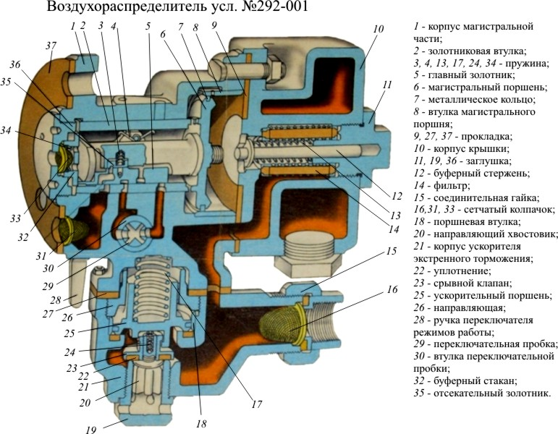
Рис. 11.1 Воздухораспределитель усл. №292-001

В корпус 1 запрессованы три втулки: 2 — золотниковая, 8 — магистрального поршня, 30 — переключательной пробки. Во втулке 8 перемещается магистральный поршень 6, уплотненный металлическим пружинящим кольцом 7.
Хвостовик поршня 6 обхватывает золотники главный 5 и отсекательный 35. Между главным золотником и гнездом хвостовика поршня имеется зазор около 7 мм. Главный золотник прижимается к зеркалу втулки пружиной 4, расположенной на двухступенчатом штифте в его ушках.
Отсекательный золотник прижимается к зеркалу главного золотника пружиной 3, второй торец которой упирается в хвостовик магистрального поршня. С левой от поршня стороны в корпус 1 ввернута заглушка 36 со сквозным отверстием. Эта заглушка служит упором для буферной пружины 34,опирающейся другим концом на буферный стакан 32.
При движении поршень 6 торцом хвостовика упирается в стакан 32 раньше, чем коснется своим притертым пояском золотниковой втулки 2.
Для очистки воздуха, поступающего в золотниковую камеру из запасного резервуара через отверстие в заглушке 36, установлен сетчатый колпачок 33. Примерно такие же колпачки31 и 16 помещены в тормозном и магистральном каналах корпуса.
В полости корпуса 10 крышки образована камера дополнительной разрядки объемом 1 л, а также размещены буферный стержень 12 с пружиной 13, заглушка 11 и фильтр 14.
Внутри корпуса 21 ускорителя экстренного торможения запрессована поршневая втулка 18, а в гнездо корпуса вклеено резиновое кольцо, в которое упирается ускорительный поршень 21 под действием пружины 17. Поршень, уплотненный металлическим кольцом, перемещается во втулке 18 и направляющей 26, ввернутой в корпус на резьбе.
Срывной клапан 23 ускорителя экстренного торможения снабжен уплотнением 22 и направляющим хвостовиком 20. Клапан прижимается к седлу пружиной 23, а буртом входит в паз поршня. При этом между буртом и горизонтальной стенкой паза имеется осевой зазор около 3,5 мм.

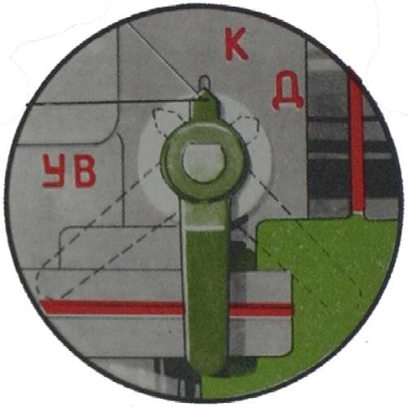
Рис. 11.2 Положения ручки переключателя режимов работы
Во втулку 30 вставлена коническая переключательная пробка 31, на хвостовике которой винтом закреплена ручка 28. Эта ручка может иметь три положения (рис. 11.2):
1 - наклонное под углом 50° в сторону магистрального отвода при следовании вагона в длинносоставных поездах (Д),
2 - вертикальное при следовании в поездах нормальной длины (К),
3 - наклонное под углом 45° в сторону приваленного фланца тормозного цилиндра, когда ускоритель экстренного торможения выключен(УВ).
С 1964 г. вместо деталей 18 и 26 применяется втулка с направляющей, а поршень 25 уплотняется резиновой манжетой.

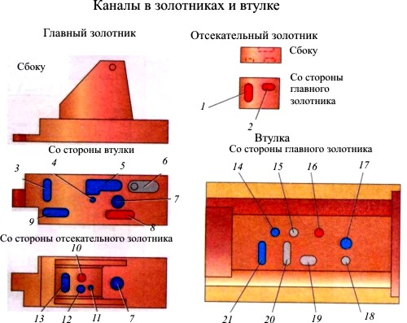
1 — для дополнительной разрядки магистрали; 2 — для сообщения камеры дополнительной разрядки (КДР) с атмосферой; 3 — для наполнения тормозного цилиндра при служебном торможении; 4, 10 — для сообщения камеры КДР с атмосферой при отпуске; 5 — для сообщения тормозного цилиндра с атмосферой; 6 — для сообщения запасного резервуара с тормозным цилиндром при экстренном торможении; 7, 12, 18 — для дополнительной разрядки магистрали в камеру КДР; 8, 11, 16 — для дополнительной разрядки магистрали при служебном торможении; 9, 14 — для сообщения камеры над ускорительным поршнем с тормозным цилиндром при экстренном торможении; 13 — для сообщения золотниковой камеры и запасного резервуара с тормозным цилиндром; 15 — для выпуска воздуха из камеры над ускорительным поршнем при экстренном торможении; 17 — для наполнения тормозного цилиндра через переключательную пробку при экстренном торможении; 19 — атмосферный канал; 20— для сообщения тормозного цилиндра с атмосферой через переключательную пробку; 21 — для наполнения тормозного цилиндра при служебном торможении.
Рис. 11.3 Назначение каналов в золотниках и втулке
Действие воздухораспределителя.
На всех схемах действия воздухораспределителя усл. № 292-001 положение переключательной пробки показано при следовании вагона в поезде нормальной длины.
Зарядка. Воздух из тормозной магистрали по каналу в корпусе магистральной части воздухораспределителя и каналу в корпусе крышки и далее через фильтр поступает в магистральную камеру.
Из этой камеры через три отверстия диаметром по 1,25 мм во втулке магистрального поршня и одно отверстие диаметром 2 мм в этом поршне воздух проходит в золотниковую камеру, сообщающуюся с запасным резервуаром.
Кроме того, из магистральной камеры воздух поступает под отсекательный золотник.
Одновременно воздух из магистрали проходит под ускорительный поршень, отжимает его от седла, через дроссельное отверстие поступает в камеру над ускорительным поршнем и далее по каналам и выемке в переключательной пробке под главный золотник.
В процессе зарядки тормозной цилиндр сообщен с атмосферой. Камера дополнительной разрядки КДР также сообщена с атмосферой.
Служебное торможение. При снижении давления в тормозной магистрали темпом служебного торможения на 1,2— 1,4 кгс/см2 магистральный поршень переместится вправо вместе с отсекательным золотником на величину холостого хода 7 мм, не передвигая главный золотник. При этом произойдет разобщение магистрали с золотниковой камерой, так как отверстия во втулке магистрального поршня будут им перекрыты. Одновременно каналами магистральная камера сообщится с камерой КДР. Благодаря резкой дополнительной разрядке магистральной камеры магистральный поршень вместе с главным золотником переместится вправо еще примерно на 4 мм и сообщит тормозной цилиндр с запасным резервуаром.
Сжатый воздух из запасного резервуара перетекает в тормозной цилиндр, поэтому давление со стороны камеры ЗК на магистральный поршень уменьшается и он останавливается, не сжимая буферной пружины. При снижении давления в магистрали ни меньшую величину, чем при полном служебном торможении, но не менее чем на 0,3 кгс/см2, магистральный поршень с золотниками переместится так же, как и при полном торможении. Воздух будет перетекать в тормозной цилиндр до тех пор, пока давление в ЗК, а следовательно, и в запасном резервуаре, не станет ниже давления в магистрали примерно на 0,1 кгс/см2.
После этого поршень сдвинется обратно влево на величину холостого хода 7 мм, не перемещая главный золотник, а отсекательный золотник своей кромкой закроет канал сообщающий запасный резервуар с тормозным цилиндром — произойдет перекрыша.
Экстренное торможение. При резком снижении давления в тормозной магистрали темпом 0,8 кгс/см2 в секунду и быстрее магистральный поршень сразу перемещается вместе с золотниками в крайнее правое положение, сжимая пружину буферного стержня и прижимаясь к прокладке. При этом через выемку золотника полость над ускорительным поршнем сообщается с тормозной камерой и тормозным цилиндром.
Вследствие резкого понижения давления в камере над ускорительным поршнем он под действием сжатого воздуха со стороны магистрали, где в этот момент давление еще не ниже 4,5 кгс/см2, перемещается в верхнее положение, отжимает срывной клапан от седла и сообщает магистраль широким каналом с атмосферой через отверстия в седле. После снижения давления в магистрали примерно до 1,0—2,5 кгс/см2 ускорительный поршень под действием усилия пружины и давления воздуха со стороны камеры над ускорительным поршнем переместится вниз и в результате этого срывной клапан опустится на седло, прекратив разрядку магистрали.
Во время экстренной разрядки магистрали, когда магистральный поршень с золотниками находится в крайнем правом положении, запасный резервуар сообщается с тормозным цилиндром, а камера КДР — с атмосферой. Отверстие в переключательной пробке имеет диаметр 5,5 мм с таким расчетом, чтобы наполнение цилиндра при экстренном торможении до давления 3,5 кгс/см2 в поезде нормальной длины происходило за 5—7 с.
На режиме для длинносоставного поезда и с выключенным ускорителем наполнение тормозного цилиндра происходит через отверстия диаметром 2,5 мм в течение 12—16 с.
Таким образом, экстренная разрядка магистрали обеспечивает быстрое распространение тормозной волны по поезду.
Отпуск тормоза. Отпуск тормоза может быть осуществлен только полный. При повышении давления в магистрали и магистральной камере до величины несколько большей, чем в золотниковой камере и запасном резервуаре, магистральный поршень с золотниками перемещается влево. Воздух из тормозного цилиндра поступает к втулке переключательного крана, затем в канал золотниковой втулки и далее в атмосферу. Камера КДР, также сообщается с атмосферой.
Время выпуска воздуха из тормозного цилиндра в атмосферу определяется диаметром дроссельных отверстий в переключательной пробке в зависимости от установленного режима.
Так, в положении ручки переключательной пробки для поезда нормальной длины выпуск воздуха из тормозного цилиндра происходит через канал сечением 18 мм2 за 9—12 с, для длинносоставного поезда и при выключенном ускорителе через отверстия диаметром 3 мм за 19— 24 с.
Благодаря наличию левого буферного устройства выравнивается время зарядки запасных резервуаров в головной и хвостовой части поезда. Это объясняется тем, что при зарядке вагонов головной части поезда (рис.11.4), где давление воздуха больше чем в хвостовой части магистральная камера сообщается с золотниковой (а следовательно, и тормозная магистраль с запасным резервуаром) только через отверстие диаметром 2 мм в поршне, которое является самым узким местом на пути воздуха из тормозной магистрали в запасный резервуар.
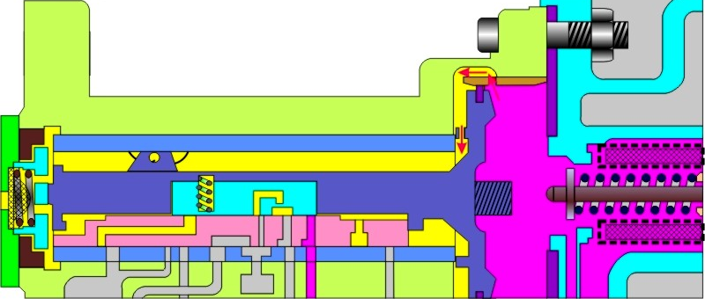
Рис. 11.4 Действие воздухораспределителя усл.№292-001 (отпуск в головных вагонах)

В хвостовой части поезда (рис.11.5), где давление в магистрали повышается медленно, магистральный поршень перемещается только до упора хвостовика в буферный стакан не сжимая пружину буфера, и своим притертым пояском не доходит до торца золотниковой втулки. Поэтому для зарядки запасных резервуаров хвостовой части поезда самым узким местом (лимитирующим сечением) будут являться три отверстия диаметром по 1,25 мм во втулке магистрального поршня.
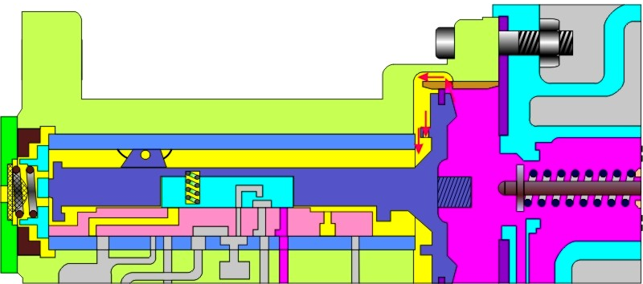
Рис. 11.5 Действие воздухораспределителя усл.№292-001 (отпуск в хвостовых вагонах)
Таким образом, наполнение запасных резервуаров в головной части поезда осуществляется под большим давлением, но через небольшое сечение, а в хвостовой под меньшим давлением, но через большее сечение.
Вопросы по практическому занятию:
1. Из каких рабочих частей состоит воздухораспределитель?
2. Каково назначение каждой части?
3. Устройство каждой части воздухораспределителя.
4. Какие режимы работы имеет воздухораспределитель? Чем они определяются и как устанавливаются?
5. Какие буферные устройства имеются в воздухораспределителе?
6. Как выключить воздухораспределитель из работы?
7. Как произвести отпуск тормоза вручную?
8. Каково назначение камеры дополнительной разрядки?
9. Действие воздухораспределителя при зарядке.
10 Действие воздухораспределителя при торможении.
11.Действие воздухораспределителя при перекрыше.
12.Действие воздухораспределителя при отпуске.
13.На какой процесс действия воздухораспределителя влияет переключение режимов работы?
14.Действие воздухораспределителя при экстренном торможении.
15.Назовите основные свойства воздухораспределителя, объясните их на принципиальной схеме.
16.Объяснить одновременность зарядки З.Р в голове и хвосте пассажирского поезда.
17.Назначение свободного хода 7,5мм главного золотника в штоке маг. поршня.
ПРАКТИЧЕСКОЕ ЗАНЯТИЕ 12

Исследование конструкции и принцип действия воздухораспределителя грузового типа №483
Изм.
Лист
№ докум.

Подпись
Дата
лист

ПЗ.МДК.01.01.23.02.06. .ПЗ.

Цель занятия: ознакомиться с особенностями конструкции и принципом
действия воздухораспределителя грузового типа №483

Порядок выполнения занятия:

1 Описать конструкцию воздухораспределителя грузового типа №483;
2 Сделать чертеж воздухораспределителя грузового типа №483;
3 Описать принцип действия воздухораспределителя грузового типа
№483;
4 Сделать вывод.

Ход выполнения занятия:
1 Конструкция воздухораспределителя грузового типа №483
__________________________________________________________________________________________________________________________________________________________________________________________________________________________________________________________________________________________________________________________________________

2 Рисунки, чертежи, схемы
____________________________________________________________________________________________________________________________________
______________________________________________________________________________________________________________________________________________________________________________________________________

3 Принцип действия воздухораспределителя грузового типа №483
__________________________________________________________________________________________________________________________________________________________________________________________________________________________________________________________________________________________________________________________________________

4 Вывод_____________________________________________________

Теоретический материал для выполнения практического занятия 12
Конспект лекций №12
Грузовой подвижной состав магистральных железных дорог в основном оборудован воздухораспределителями усл. № 270-005-1, 483-000 и 483-001. В настоящее время выпускаются воздухораспределители усл. № 483-000 и 483-001.

Воздухораспределители усл. № 270 и 483 созданы на базе типажного ряда, т.е. имеют общие или разные, но взаимозаменяемые съемные узлы. Это дает возможность использовать их на разных типах грузового подвижного состава и в различных условиях эксплуатации. В процессе эксплуатации они подвергались конструктивным изменениям, но во всех случаях без нарушения взаимозаменяемости по месту привалки и без каких-либо существенных изменений двухкамерного резервуара усл. № 295-001 и главной части усл. № 270-023.

Воздухораспределитель усл. № 270-002 с магистральной частью усл. № 270-053 золотниково-поршневой конструкции был принят к серийному производству в 1959 г.
В 1968 г. началось серийное производство магистральной части усл. № 270-1000 диафрагменно-клапанной конструкции без ускорителя экстренного торможения и с ручным переключением на равнинный и горный режимы. Воздухораспределители с этой магистральной частью и главной частью усл. № 270-023 имеют условное обозначение усл. № 270-005-1.

В 1977 г. начато серийное производство магистральных частей усл. № 483-010. Воздухораспределитель с этой частью получил условное обозначение усл. № 483-000.
С 1981г. выпускаются главные части усл. № 466 в алюминиевом исполнении. Воздухораспределитель с главной частью усл. № 466-110 и магистральной частью усл. № 483-010имеет условное обозначение усл. № 483-000-1.

Устройство воздухораспределителя (рис.12.1).

В комплект воздухораспределителя усл. № 483-000 входят: главная часть усл. № 270-023, магистральная часть усл. № 483-010 и двухкамерный резервуар усл. № 295-001.

Двухкамерный резервуар содержит фильтр 34, рабочую (РК) и золотниковую (ЗК) камеры, к нему подведены трубопроводы от тормозной магистрали (ТМ) через разобщительный кран, запасного резервуара (ЗР) и тормозного цилиндра (ТЦ). На корпусе 36 двухкамерного резервуара расположена рукоятка переключателя режимов торможения (на рисунке не показана): порожнего, среднего и груженого. На двухкамерный резервуар крепятся главная и магистральная части, в которых сосредоточены все рабочие узлы прибора.
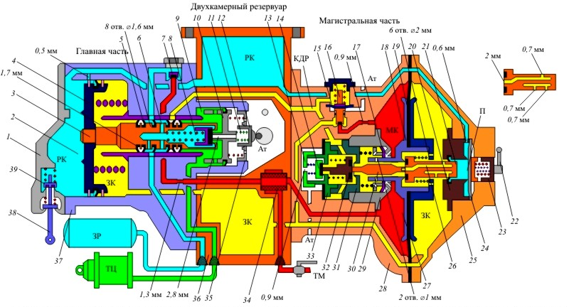
1 – крышка головной части; 2 – главный поршень; 3 – полый шток главного поршня; 4 – возвратная пружина; 5,6 – манжеты полого штока; 7 – обратный клапан; 8 – тормозной клапан; 9 – уравнительный поршень; 10,11 – большая и малая режимные пружины; 12 – подвижная упорка переключателя режимов торможения; 13 – заглушка атмосферного клапана; 14 – атмосферный клапан; 15 – диафрагма клапана мягкости; 16 – клапан мягкости; 17 – манжета дополнительной разрядки; 18 – магистральная диафрагма; 19, 27 – правый и левый диски магистральной диафрагмы; 20 – седло диафрагмы переключателя режимов работы (отпуска); 21 – плунжер; 22 – рукоятка переключателя режимов работы; 23 – подвижная упорка переключателя режимов работы; 24 – диафрагма переключателей режимов работы; 25 – крышка магистральной части; 26 – осевой канал плунжера; 28 – корпус магистральной части; 29 – седло манжеты дополнительной разрядки; 30 – толкатель; 31 – седло клапана дополнительной разрядки; 32 – клапан дополнительной разрядки; 33 – седло атмосферного клапана; 34 – фильтр; 35 – втулка; 36 – корпус двухкамерного резервуара; 37 – корпус главной части; 38 – поводок отпускного клапана; 39 – отпускной клапан; Ат – отмосфера; КДР – канал дополнительной разрядки; ТМ –тормозная магистраль; ЗК – золотниковая камера; МК – магистральная камера; РК – рабочая камера; ЗР – запасный резервуар; ТЦ – тормозной цилиндр; П – полость.

Рис. 12.1 Воздухораспределитель усл.№483-000

Магистральная часть состоит из корпуса 28 и крышки 25, в которой расположен узел переключения режимов работы (отпуска): равнинного и горного. Этот узел включает в себя рукоятку 22 с подвижной упоркой 23 и диафрагму 24, прижатую двумя пружинами к седлу 20 с калиброванным отверстием диаметром 0,6 мм. На равнинном режиме работы ВРусилие пружин на диафрагму 24 составляет 2,5-3,5 кгс/см2, на горном режиме — 7,5 ктс/см2. В корпусе магистральной части расположены: магистральный орган, узел дополнительной разрядки и клапан мягкости.
Магистральный орган включает в себя резиновую магистральную диафрагму 18, зажатую между двумя алюминиевыми дисками 19 и 27 и нагруженную возвратной пружиной. В хвостовике левого диска 27 расположены два отверстия диаметром по 1 мм и толкатель 30, а в торцовой части правого диска 19 — три отверстия диаметром по 1,2 мм (или два отверстия диаметром по 2 мм). Магистральная диафрагма делит магистральную часть на две камеры: магистральную (МК) и золотниковую (ЗК). В полости дисков расположен нагруженный пружиной плунжер 21, который имеет несквозной осевой канал 26 диаметром 2 мм и три радиальных канала диаметром по 0,7 мм каждый. Седлом плунжера является левый диск магистральной диафрагмы.
Узел дополнительной разрядки содержит атмосферный клапан 14 с седлом 33, клапан дополнительной разрядки 32 с седлом 31 и манжету дополнительной разрядки 15, выполняющую функции обратного клапана, с седлом 29. Все клапаны прижаты пружинами к своим седлам. В заглушке 13 атмосферного клапана расположено отверстие диаметром0,9 мм (до модернизации ВР 0,55 мм), в седле 31 клапана дополнительной разрядки имеется шесть отверстий, через которые полость за клапаном сообщена с каналом дополнительной разрядки (КДР), в седле 29 манжеты дополнительной разрядки расположены шесть отверстий диаметром по 2 мм каждое.
Клапан мягкости 16 нагружен пружиной и имеет в средней части резиновую диафрагму 15. В канале клапана мягкости (между торцовой частью клапана и МК) расположен ниппель с калиброванным отверстием диаметром 0,9 мм (до модернизации ВР 0,65 мм). Полость под диафрагмой клапана мягкости постоянно сообщена с атмосферой.
Главная часть состоит из корпуса 37 и крышки 1. В крышке расположен отпускной клапан 39 с поводком 38. В корпусе расположены главный и уравнительный органы, обратный клапан 0,9 мм 7 и калиброванное отверстие диаметром 0,5 мм.
Главный орган включает в себя нагруженный пружиной 4 главный поршень 2 с полым штоком 3. Внутри полого штока расположен нагруженный пружиной тормозной клапан 8, седлом которого является торцовая часть полого штока. В полом штоке имеется также одно отверстие диаметром 1,7 мм и восемь отверстий диаметром по 1,6 мм каждое (или четыре отверстия по 3 мм). Шток уплотнен резиновыми манжетами 5 и 6.
Уравнительный орган включает в себя уравнительный поршень 9, нагруженный большой 10 и малой 11 пружинами. Затяжка большой пружины регулируется резьбовой втулкой 35с атмосферными отверстиями, воздействие малой пружины на уравнительной поршень изменяется с помощью подвижной упорки 12, связанной с рукояткой переключения режимов торможения. Уравнительный поршень имеет в диске два отверстия для сообщения тормозной камеры (ТК) с каналом ТЦ и сквозной осевой атмосферный канал диаметром 2,8 мм.
Между главной частью и двухкамерным резервуаром расположен ниппель с отверстием диаметром 1,3 мм.
Модернизированный ВР усл. №483-000М имеет в седле 29 манжеты дополнительной разрядки канал диаметром 0,3 мм, через который МК постоянно сообщена с полостью 40 за манжетой дополнительной разрядки. Верхний радиальный канал плунжера смещен вправо по отношению к его нижним радиальным каналам с целью повышения чувствительности ВР к отпуску и ускорения начала отпуска в хвостовой части поезда (рис.12.2). Расположение верхнего радиального канала плунжера выбрано таким образом, чтобы при движении магистральной диафрагмы в отпускное положение (вправо), РК, полость «П» и МК череч этот канал и канал диаметром 0,3 мм сообщились бы между собой раньше, чем сообщатсяРК и ЗК через нижние радиальные каналы плунжера.
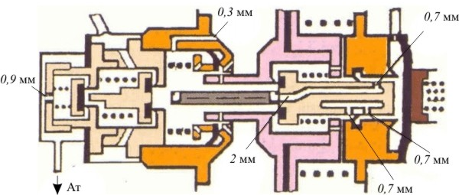

Рис. 12.2 Система клапанов воздухораспределителя усл.№483 – 000М

Действие воздухораспределителя.
Зарядка.
Сжатый воздух из ТМ поступает в двухкамерный резервуар. Часть воздуха через фильтр 34, отверстие 1,3 мм и обратный клапан 7проходит в ЗР. Время зарядки ЗР с 0 до 5 кгс/см2 составляет 4—4,5 мин.
Часть воздуха поступает в МК, вызывая прогиб магистральной диафрагмы 18 вправо до упора торцовой частью диска 19 в седло 20 диафрагмы переключателя режимов отпуска. При этом два отверстия диаметром по 1 мм в хвостовике левого диска 27 совпадут по сечению с шестью отверстиями диаметром по 2 мм в седле 29 манжеты дополнительной разрядки. Через эти отверстия воздух из МК поступает в полость 40 за манжетой дополнительной разрядки и далее через осевой и верхний радиальный каналы плунжера — в полость П(справа от диафрагмы 24 переключателя режимов отпуска), откуда через нижние радиальные каналы плунжера— в ЗК.
Воздух из ЗК подходит под манжету клапана мягкости 16, а воздух из МК через калиброванное отверстие диаметром 0,9 мм в канале клапана мягкости — под торцовую часть клапана. При давлении воздуха в ЗК около 3,5-4 кгс/см2 клапан мягкости поднимается, преодолевая усилие своей пружины, и открывает проход воздуха из МК в ЗК вторым путем, ускоряя зарядку последней.
Под действием воздуха из ЗК и усилия отпускной пружины 4 главный поршень 2 занимает крайнее левое (отпускное) положение, при котором воздух из ЗК начнет перетекать в РКчерез отверстие диаметром 0,5 мм в корпусе 37 главной части. По каналу РК воздух проходит в магистральную часть и через отверстие диаметром 0,6 мм в седле 20 подходит к диафрагме 24 переключателя режимов отпуска, воздействуя на нее по кольцевой площади, большей, чем площадь, на которую воздействует воздух из полости «П». При давлении со стороны РК на диафрагму 24 больше 2,5—3,5 кгс/см2, последняя отжимается от седла 20 вправо, открывая тем самым второй путь зарядки РК из полости «П» (из МК) через отверстие диаметром 0,6 мм.
Зарядка РК с 0 до 5 кгс/см2 на равнинном режиме происходит за время 3-3,5 мин.
На горном режиме воздух РК не может отжать диафрагму 24, так как усилие режимных пружин на нее составляет 7,5 кгс/см2. Поэтому зарядка РК на горном режиме осуществляется только одним путем — через отверстие диаметром 0,5 мм в корпусе главной части. Время зарядки РК с 0 до 5 кгс/см2 на горном режиме составляет 4-4,5 мин.
Поездное положение. При выравнивании давлений в МК, ЗК и РК магистральная диафрагма 18 под действием возвратной пружины выпрямляется в среднее положение, при котором толкатель 30 упирается в плунжер 21 и клапан дополнительной разрядки 32, два отверстия в хвостовике левого диска заходят за манжету дополнительной разрядки 17, крайние правые радиальные каналы плунжера выходят из полости «П». Среднее (поездное) положение магистральной диафрагмы является положением готовности к торможению. При этом МК и ЗК сообщены между собой через калиброванное отверстие диаметром 0,9 мм в канале органа мягкости, РК и ЗК — через отверстие диаметром 0,5 мм в главной части, полость «П» и РК— через отверстие диаметром 0,6 мм в седле диафрагмы переключателя режимов отпуска. (На горном режиме сообщения полости «П» и РК нет).
Одновременно с зарядкой происходит и отпуск тормоза, то есть сообщение ТЦ через уравнительный поршень 9 с атмосферой. Для большей ясности процесс отпуска на различных режимах работы Воздухораспределителя рассмотрен ниже.
Мягкость.
Мягкостью называют способность ВР не срабатывать на торможение при падении давления в ТМ до какого-то предельного темпа.
При медленном снижении давления в ТМ темпом до 0,3—0,4 кгс/см2 в минуту воздух из РК перетекает в ЗК, а оттуда в МК через отверстие диаметром0,9 мм в канале клапана мягкости. При этом давления в МК и ЗК выравниваются и прогиба магистральной диафрагмы в тормозное положение (влево) не происходит. Клапан дополнительной разрядки 32 остается закрытым.
При падении давления в ТМ темпом до 1,0 кгс/см2 в минуту воздух из ЗК не успевает перетекать в МК через отверстие диаметром 0,9 мм, что вызывает прогиб магистральной диафрагмы влево. Одновременно начинают перемещаться влево толкатель 30 и плунжер 21. Толкатель приоткрывает клапан дополнительной разрядки 32 и воздух из ЗК через каналы плунжера и приоткрытый клапан дополнительной разрядки перетекает в канал дополнительной разрядки (КДР) и далее в атмосферу через осевой канал уравнительного поршня 9. Сечение для прохода воздуха через клапан дополнительной разрядки автоматически дросселируется так, что темп разрядки ЗК соответствует темпу разрядки ТМ. Давления в МК и ЗК быстро выравниваются и магистральная диафрагма занимает поездное положение.
Максимальный темп разрядки ТМ, не вызывающий срабатывание ВР на торможение, зависит от перепада давлений по обе стороны манжеты дополнительной разрядки и определяется усилием ее пружины.
Торможение.
При снижении давления в ТМ темпом служебного или экстренного торможения (при служебном торможении на величину не менее 0,5 кгс/см2) магистральная диафрагма, прогибается влево и толкатель полностью открывает клапан дополнительной разрядки. При этом воздушная полость 40 за манжетой дополнительной разрядки резко разряжается в КДР и далее в атмосферу Ат и ТЦ через уравнительный поршень 9. Давлением МК манжета дополнительной разрядки отжимается от седла 29 влево, и воздух из МК резко устремляется в КДР, в ТЦ и в атмосферу через уравнительный поршень (дополнительная разрядка ТМ). Давлением воздуха из КДР опускается на седло клапан мягкости, разобщая МК и ЗК.
Резкое падение давления в МК вызывает дальнейший прогиб магистральной диафрагмы влево, в результате чего хвостовиком клапана дополнительной разрядки отжимается от седла 33 атмосферный клапан 14, который открывает дополнительный выход воздуха из МК в атмосферу через отверстие диаметром 0,9 мм в заглушке 13.
Темп падения давления в МК увеличивается и магистральная диафрагма вновь прогибается влево до упора диском 27 в седло манжеты дополнительной разрядки. Так как к этому моменту все свободные зазоры клапанов 17, 32 и 14 уже выбраны, то толкатель и плунжер перемещаться не будут и, следовательно, между плунжером и левым диском (седлом плунжера) возникает кольцевой зазор, через который начинается интенсивная разрядка ЗК в атмосферу: через КДР и уравнительный поршень и через атмосферный клапан, и в ТЦ. (При дополнительной разрядке ТМ и первоначальной разрядке ЗК давление в ТЦ будет не более 0,3— 0,4 кгс/см2, а общая величина дополнительной разрядки ТМ составляет 0,4-0,45 кгс/см2).
Одновременно с падением давления в ЗК начинает понижаться давление в РК за счет перетекания воздуха из РК в ЗК через отверстие диаметром 0,5мм в корпусе главной части. При падении давления в ЗК на 0,4-0,5 кгс/см2 (в РК в этот момент давление понизится на 0,2— 0,3 кгс/см2) главный поршень под действием давленияРК начинает перемещаться вправо, преодолевая усилие пружины 4. Когда главный поршень пройдет приблизительно 7 мм, он своим диском разобщит ЗК и РК, тормозной клапан 8сядет на хвостовик уравнительного поршня, перекрывая его атмосферный канал, восемь отверстий по 1,6 мм в полом штоке 3 главного поршня совпадут с каналом ЗР, а манжета 6полого штока перекроет КДР. При этом воздушные давления на манжету дополнительной разрядки выравниваются, и она своей пружиной прижимается к седлу, разобщая ЗК от МКи прекращая дополнительную разрядку ТМ. ЗК продолжает разряжаться в атмосферу через торцовые отверстия правого диска магистральной диафрагмы, кольцевой зазор между плунжером и левым диском и атмосферный клапан.
При продолжающемся понижении давления в ЗК главный поршень продолжает перемещаться вправо. Так как уравнительный поршень при этом остается неподвижным, то между тормозным клапаном 8 и его седлом (торцовой частью полого штока) возникает кольцевой зазор, через который воздух из ЗР начинает интенсивно перетекать в тормозную камеру (ТК) и из нее — в ТЦ. Повышение давления в ТЦ быстрым темпом (скачок давления) будет продолжаться до тех пор, пока давление воздуха из ТК на уравнительный поршень не станет выше давления на него режимных пружин 10 и 11 (в зависимости от режима торможения — одной или двух), или при глубокой разрядке ТМ (например, при полном служебном или экстренном торможении), когда главный поршень перемещается вправо на полный свой ход (23-24 мм), и с каналом ЗР совпадает одно отверстие полого штока диаметром 1,7 мм. Это отверстие вместе с манжетой 5 на полом штоке называют замедлителем наполнения ТЦ или замедлителем торможения. Замедлитель торможения увеличивает время наполнения ТЦ в головной части поезда, чем обеспечивается плавность торможения.
Действие ВР одинаково при служебном и экстренном торможении, с той лишь разницей, что в последнем случае разрядка МК и ЗК происходит до нуля.
Перекрыша.
После прекращения разрядки ТМ через кран машиниста разрядка ЗК в атмосферу продолжается через атмосферный клапан 14 до тех пор, пока давление в ней не уравняется с давлением ТМ.
Магистральная диафрагма при этом занимает среднее положение (положение перекрыши) и атмосферный клапан закрывается. Клапан дополнительной разрядки при этом остается приоткрытым.
При перетекании воздуха из ЗР в ТЦ растет давление и в ТК. Когда давление в ней станет выше, чем усилие режимных пружин на уравнительный поршень, последний начинает перемещаться вправо, сжимая пружины. При этом начинает уменьшаться кольцевой зазор между тормозным клапаном и его седлом в полном штоке. Следовательно, уменьшается и темп перетекания воздуха из ЗР в ТЦ. При посадке тормозного клапана на седло ТК оказывается изолированной от ЗР и ТЦ устанавливается определенное давление, которое зависит от величины снижения давления в ТМ и установленного на ВР режима торможения.
Чем больше усилие режимных пружин 10 и 11 на уравнительный поршень, тем при большем давлении воздуха в ТК он начнет движение в положении перекрыши. Поэтому для получения различных режимов торможения (порожнего, среднего и груженого) изменяют усилие режимных пружин 10 и 11 на уравнительный поршень. Это достигается изменением положения рукоятки переключателя режимов торможения.
Уравнительный поршень в положении перекрыши поддерживает в ТЦ определенное установленное давление. Так, например, при утечках сжатого воздуха из ТЦ понижается давление и в ТК. Под действием режимных пружин уравнительный поршень переместится влево, отжимая от седла тормозной клапан 8, что приведет к появлению кольцевого зазора между тормозным клапаном и торцовой частью полого штока. При этом воздух из ЗР через открывшийся тормозной клапан начнет перетекать в ТК, а из нее в ТЦ. При превышении давления воздуха в ТК усилия режимных пружин, уравнительный поршень переместится вправо и тормозной клапан закроется.
ЗР через обратный клапан 7 пополняется из ТМ.
Воздхораспределитель усл. № 483-000 в положении перекрыши защищен от самопроизвольного отпуска на равнинном режиме при незначительном (не более 0,3 кгс/см2) самопроизвольном повышении давления в ТМ. При этом магистральная диафрагма прогнется в сторону крышки и нижний правый радиальный канал плунжера выдвинется в полость «П». Воздух из РК начнет перетекать в ЗК, перемещая магистральную диафрагму в среднее положение. При этом возможно незначительное понижение давления в ТЦ, однако полного отпуска не произойдет.
Отпуск.
Горный режим. Особенностью этого режима является возможность получения ступенчатого отпуска. На горном режиме диафрагма 24 практически всегда прижата пружинами к своему седлу 20, поскольку усилие пружин составляет 7,5 кгс/см2. Поэтому сообщения РК и полости «П» нет.
При повышении давления в ТМ магистральная диафрагма прогибается из положения перекрыши в сторону крышки и крайние радиальные каналы плунжера выходят в полость «П». Клапан дополнительной разрядки 32 закрывается. При этом устанавливается сообщение между МК и ЗК. Давление в ЗК будет повышаться за счет поступления воздуха из ТМ. Под действием давления ЗК главный поршень 2 начнет перемещаться влево, уменьшая объем РК и, следовательно, повышая в ней давление. При этом тормозной клапан 8 отходит от хвостовика уравнительного поршня и через осевой канал последнего воздух из ТЦ начнет выходить в атмосферу.
Для получения полного отпуска на горном режиме необходимо, чтобы главный поршень переместился влево до упора в крышку 7. С этой целью давление вЗК должно быть увеличено до давления в РК, то есть на 0,2-0,3 кгс/см2 ниже первоначального зарядного.
Если же давление в ЗК будет повышено на меньшую величину, то при выравнивании давлений в ЗК и РК главный поршень остановится в промежуточном положении, не дойдя до крышки. Так как при открытом осевом канале уравнительного поршня давление в ТЦ и в ТК понижаются, то под действием режимных пружин 10 и 11уравнительный поршень начнет перемещаться влево и своим хвостовиком упрется в тормозной клапан, прекращая разрядку ТЦ в атмосферу.
При последующем частичном повышении давления в ТМ на соответствующую величину понизится давление в ТЦ.
Таким образом, на горном режиме отпуск получается в результате восстановления давления в ТМ. При ступенчатом повышении давления в ТМ имеет место ступенчатый отпуск. Так как темп повышения давления в ТМ в голове состава выше, чем в хвосте, то и отпуск головной части получается раньше.
Равнинный режим. Характер отпуска на равнинном режиме определяется темпом повышения давления в ТМ. В зависимости от этого возможно ускоренное и замедленное протекание процесса отпуска.
При медленном повышении давления в тормозной магистрали в хвосте поезда магистральная диафрагма прогибается в сторону крышки до тех пор, пока нижний правый радиальный канал плунжера 21 не выдвинется в полость «П». Клапан дополнительной разрядки закрывается. Так как при этом отверстия в хвостовике левого диска27 еще перекрыты манжетой дополнительной разрядки, то сообщения МК и ЗК не устанавливается. Воздух из РК начинает перетекать в ЗК. При этом главный поршень начнет перемещаться влево и тормозной клапан отходит от хвостовика уравнительного поршня. Воздух из ТЦ начинает выходить в атмосферу через осевой канал диаметром 2,8 мм уравнительного поршня.
Главный поршень, перемещаясь в отпускное положение, вытесняет воздух из РК в полость «П», а из нее — в ЗК, то есть давление в ЗК повышается, а в РК уменьшается. Следовательно, главный поршень двигается до упора в крышку 7 без остановки, а, значит, и ТЦ непрерывно разряжается в атмосферу до нуля.
Таким образом, в хвостовых вагонах поезда протекает ускоренный отпуск, при котором главный поршень перемещается в отпускное положение за счет одновременного повышения давления в ЗК и уменьшении его в РК.
При быстром темпе повышения давления в ТМ в голове поезда магистральная диафрагма прогибается вправо до упора диском 19 в седло 20. Клапан дополнительной разрядки закрывается. Воздух из ТМ через два отверстия диаметром по 1 мм в хвостовике левого диска 27 и осевой и радиальный каналы плунжера 21 перетекает в полость «П», а из нее — в ЗК. Рост давления в ЗК вызывает перемещение главного поршня в отпускное положение и, следовательно, опорожнение ТЦ в атмосферу.
В полости «П» устанавливается повышенное магистральное давление, которое препятствует поступлению в нее воздуха из РК, поэтому в головной части поезда давление в РКпрактически не падает, а отпуск происходит замедленно только за счет роста давления в ЗК (из МК).
Таким образом, отпуск в голове состава начинается раньше, но протекает он медленно, а в хвосте состава начинается позже, но протекать он будет быстрее. За счет этого на равнинном режиме происходит выравнивание времени отпуска по длине поезда.
Следовательно, на равнинном режиме возможен только полный отпуск, для получения которого достаточно повысить давление в ТМ на 0,2—0,3 кгс/см2.
Отпуск на равнинном режиме после экстренного торможения протекает почти аналогично, но дольше, так как при этом была произведена полная разрядка ТМ, МК и ЗК.
Особенности отпуска воздухораспределителя усл. № 483М.
При повышении давления в ТМ медленным темпом верхний радиальный канал плунжера 21 выдвигается в полость «П» раньше, чем нижний правый радиальный канал, то есть РК сообщится с МК раньше (через радиальный канал плунжера и канал диаметром 0,3 мм в седле 29 манжеты дополнительной разрядки), чем с ЗК. Поэтому достаточно повысить давление в ТМ всего на 0,15 кгс/см2, чтобы магистральная диафрагма прогнулась в отпускное положение.
Так, если при отпускном положении магистральной диафрагмы давление в ТМ повышается медленным темпом, то за счет перетекания воздуха из РК в ЗК (на равнинном режиме), магистральная диафрагма может переместиться в положение перекрыши и уплотнительная манжета плунжера перекроет его правый нижний радиальный канал. Однако при этом остается сообщение РК с МК через верхний радиальный канал плунжера и канал диаметром 0,3 мм в седле 29. Поэтому независимо от дальнейшего темпа роста магистрального давления происходит полный отпуск.
Наличием канала диаметром 0,3 мм в седле манжеты дополнительной разрядки повышена и чувствительность ВР к началу отпуска, так как через этот канал выравниваются давления в МК и ЗК в положении перекрыши. Для перемещения магистральной диафрагмы в отпускное положение достаточно преодолеть усилие ее отпускной пружины и силу трения уплотнительных манжет.

Контрольные вопросы по практическому занятию:
1. Назначение воздухораспределителя.
2. Устройство главной части воздухораспределителя.
3. Устройство магистральной части воздухораспределителя.
4. Какие режимы работы и торможения имеет воздухораспределитель? Как они устанавливаются?
5. Как произвести отпуск тормоза вручную? Как выключить воздухораспределитель из работы?
6. Действие воздухораспределителя при зарядке на равнинном и горном режимах.
7. Действие воздухораспределителя при торможении.
8. Действие воздухораспределителя при питании утечек из ТЦ в положении перекрыши.
9. Действие воздухораспределителя при отпуске тормозов на равнинном и горном режимах работы.
10. Свойство "мягкости" воздухораспределителя.
11. Почему при переключении режимов торможения изменяется максимальное давление в ТЦ?

ПРАКТИЧЕСКОЕ ЗАНЯТИЕ 13

Исследование конструкции и принцип действия автоматического регулятора режимов торможения (авторежима) №265
Изм.
Лист
№ докум.

Подпись
Дата
лист

ПЗ.МДК.01.01.23.02.06. .ПЗ.

Цель занятия: ознакомиться с особенностями конструкции и принципом
действия автоматического регулятора режимов торможения
(авторежима) №265

Порядок выполнения занятия:

1 Описать конструкцию регулятора режимов торможения (авторежима) №265;
2 Сделать чертеж регулятора режимов торможения (авторежима) №265;
3 Описать принцип действия регулятора режимов торможения (авторежима) №265;
4 Сделать вывод.

Ход выполнения занятия:
1 Конструкция регулятора режимов торможения (авторежима) №265
__________________________________________________________________________________________________________________________________________________________________________________________________________________________________________________________________________________________________________________________________________

2 Рисунки, чертежи, схемы
____________________________________________________________________________________________________________________________________
____________________________________________________________________________________________________________________________________

3 Принцип действия регулятора режимов торможения (авторежима) №265
__________________________________________________________________________________________________________________________________________________________________________________________________________________________________________________________________________________________________________________________________________

4 Вывод_____________________________________________________
Теоретический материал для выполнения практического занятия 13
Конспект лекций №13
Авторежимы предназначены для автоматического регулирования давления в тормозном цилиндре (ТЦ) в зависимости от загрузки вагона. Наличие авторежима исключает необходимость вручную переключать режимы торможения воздухораспределителей вагонов.
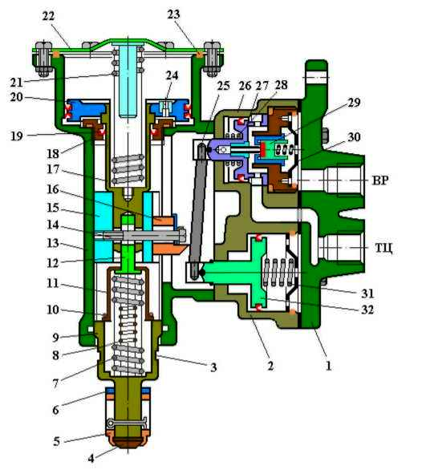
Рис. 13.1 Авторежим усл.№265-002
Авторежим усл.№ 265-002 устанавливается на грузовых вагонах между воздухораспределителем и тормозным цилиндром. Авторежим состоит их корпуса 13 демпферной части, пневматического реле 2, 26 и кронштейна 1. К кронштейну подключены трубопроводы от воздухораспределителя (ВР) и к тормозному цилиндру (ТЦ).
В демпферной части находится демпферный поршень 20 со штоком 17, нагруженный пружиной 21. В диске демпферного поршня запрессован ниппель 24 с дроссельным отверстием диаметром 0,5 мм. Диск поршня уплотнен резиновой манжетой и имеет фетровое смазочное кольцо. Корпус демпферной части (полость над поршнем) уплотнен резиновой прокладкой 23 и закрыт крышкой 22. Полость под демпферным поршнем уплотнена сальником 18 с манжетой 19. Шток демпферного поршня с помощью винта 14 жестко соединен с ползуном 15, сухарем 16 и хвостовиком направляющей 12, которая помещена в стакане 11, вставленным в вилку 9 и удерживаемым металлическим кольцом 10. Ползун 15 входит в прорезь витки 9, на хвостовик которой навернута регулировочная гайка 5 с упором 4, закрепленная шплинтом и контргайкой 6. Внутри вилки находятся две пружины 7 и 8.
В корпусе 26 верхней полости пневматического реле расположены поршень 27 с полым штоком и двухседельчатый клапан 29 с пружиной. В корпусе 2 нижней полости пневматического реле находится поршень 32. Верхний поршень 27 нагружен пружиной 28 со стороны штока, а нижний поршень 32 нагружен пружиной 31 со стороны диска. Хвостовики поршней 27 и 32 опираются на рычаг 25, а осью поворота рычага является сухарь 16.
Авторежим монтируется на раме вагона. При загрузке вагона вследствие прогиба рессор упор авторежима упирается в опорную плиту, закрепленную на поперечной балке, соединенной с боковинами тележки вагона. Вследствие этого вилка 9 утапливается в корпусе демпферной части, а демпферный поршень вместе с ползуном
и сухарем перемещается вверх и соотношение плеч «А» и «Б» рычага 25 изменяется в зависимости от загрузки вагона. Таким образом, на порожнем вагоне демпферный поршень занимает крайнее нижнее положение, а при загрузке вагона более 75 % - 80 % от максимальной - крайнее верхнее положение. Полный ход демпферного поршня составляет при этом 38 - 40 мм.
При оборудовании вагона чугунными тормозными колодками и наличие авторежима, воздухораспределитель устанавливается на груженый режим торможения, а рукоятка переключателя режимов торможения изымается. Если вагон с авторежимом оборудован композиционными колодками, то его воздухораспределитель устанавливается на средний режим торможения. Схема действия авторежима усл.№ 265-002 приведена на
рисунке 13.2.
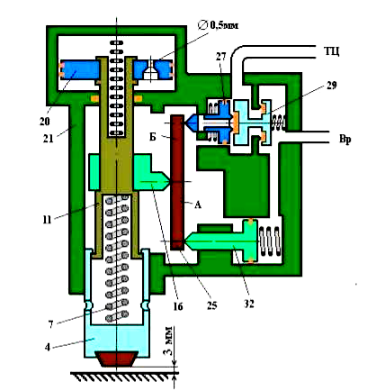
Рис. 13.2 Схема действия авторежима усл.№ 265-002

При торможении сжатый воздух из ЗР через воздухораспределитель поступает к двухседельчатому клапану 29 и в полость справа от нижнего поршня 32, заставляя последний перемещаться влево. Рычаг 25 при этом поворачивается на сухаре по часовой стрелке, перемещая верхний поршень 27 и двухседельчатый клапан вправо. Клапан 29 отжимается от седла и начинает пропускать воздух из ЗР в ТЦ. По мере роста давления в ТЦ увеличивается усилие на рычаг со стороны верхнего поршня, который начинает перемещаться влево, поворачивая рычаг против часовой стрелки.
Рычаг 25 займет исходное положение при равенстве моментов сил относительно сухаря. При этом двухседельчатый клапан закроется своей пружиной, прекращая проход воздуха из ЗР в ТЦ. В случае снижения давления в ТЦ из-за утечек сжатого воздуха нарушается равновесие моментов сил на поршнях пневматического реле авторежима. В этом случае рычаг поворачивается по часовой стрелке, отжимая от седла двухседельчатый клапан, который начинает пропускать воздух из ЗР в ТЦ. восстанавливая равенство моментов сил относительно точки опоры рычага.
При срабатывании воздухораспределителя на отпуск понижается давление в полости справа от нижнего поршня 32. Давлением ТЦ верхний поршень 27 перемещается влево, поворачивая рычаг против часовой стрелки, и двухседельчатый клапан открывает атмосферный канал в штоке поршня, через который воздух из ТЦ выходит в атмосферу.
Вертикальные колебания вагона не сказываются на работе авторежима. Так при толчке кузова или тележки вверх поперечная балка сжимает пружины 7 и 8, стремясь переместить демпферный поршень вверх, но этому препятствует пружина 21 и воздух в полости над поршнем. При толчке вниз поперечная балка опускается, усилие пружин 7 и 8 уменьшается и пружина 21 стремится переместить демпферный поршень вниз, но этому препятствует воздух в полости под поршнем. Таким образом, в процессе движения вагона демпферный поршень занимает некоторое равновесное положение в соответствии с загрузкой вагона и его колебания незначительны. В процессе загрузки или разгрузки вагона воздух успевает перетекать из одной полости в другую через дроссельное отверстие диаметром 0,5 мм в диске демпферного поршня, и последний занимает положение, соответствующее прогибу рессор, то есть загрузке вагона.
Регулировка авторежима осуществляется на порожнем вагоне путем свинчивания гайки 5 с упором 4 до касания с опорной плитой (а также постановкой пли изъятием металлических прокладок, закрепляемых на опорной плите). На порожнем вагоне допускается наличие зазора не более 3 мм между упором авторежима и опорной плитой, причем кольцевая выточка на вилке должна выходить из корпуса не величину не менее 2 мм. На груженом вагоне зазор между упором авторежима и опорной плитой не допускается и кольцевая выточка на вилке должна быть полностью утоплена в корпусе демпферной части.

ПРАКТИЧЕСКОЕ ЗАНЯТИЕ 14

Исследование схем ЭПТ на подвижном составе
Изм.
Лист
№ докум.

Подпись
Дата
лист

ПЗ.МДК.01.01.23.02.06. .ПЗ.

Цель занятия: ознакомиться с особенностями расположения приборов
ЭПТ на подвижном составе

Порядок выполнения занятия:

1 Описать конструкцию регулятора режимов торможения (авторежима) №265;
2 Сделать чертеж регулятора режимов торможения (авторежима) №265;
3 Описать принцип действия регулятора режимов торможения (авторежима) №265;
4 Сделать вывод.

Ход выполнения занятия:
1 Конструкция регулятора режимов торможения (авторежима) №265
__________________________________________________________________________________________________________________________________________________________________________________________________________________________________________________________________________________________________________________________________________

2 Рисунки, чертежи, схемы
____________________________________________________________________________________________________________________________________
____________________________________________________________________________________________________________________________________

3 Принцип действия регулятора режимов торможения (авторежима) №265
__________________________________________________________________________________________________________________________________________________________________________________________________________________________________________________________________________________________________________________________________________

4 Вывод_____________________________________________________

Теоретический материал для выполнения практического занятия 14
Конспект лекций №14
Электропневматические тормоза (ЭПТ) представляют собой комплекс электрических и пневматических устройств, в котором управление осуществляется при помощи электрического тока, а в качестве источника энергии для торможения используется давление сжатого воздуха.

Преимущества и недостатки ЭПТ
На пассажирском подвижном составе Российских железных дорог применяется прямодействующий неавтоматический ЭПТ, обеспечивающий торможение с разрядкой и без разрядки ТМ и состоящий из одной тормозной магистрали, приборов питания и управления ЭПТ и электровоздухораспределителей, установленных на каждой единице подвижного состава и соединенных электрическими проводами с приборами питания и управления.
ЭПТ, по сравнению с пневматическими тормозами, обладают существенными преимуществами:
- сокращение тормозного пути и повышение плавности торможения за счет одновременности срабатывания тормозов в поезде и уменьшения времени наполнения ТЦ;
- гибкое регулирование тормозной силы, высокая точность остановки поезда - то есть лучшая управляемость тормозами за счет наличия ступенчатого отпуска;
- практическая неистощимость в действии, то есть возможность торможения без разрядки ТМ и пополнения запасных резервуаров из тормозной магистрали через воздухораспределители;
- при торможении ЭПТ давление в ТЦ не зависит от величины выхода штока.
Использующийся в настоящее время ЭПТ обладает также рядом недостатков:
- неавтоматичность действия (так, например, при потере питания ЭПТ при служебном торможении происходит самопроизвольный отпуск);
- относительно низкая надежность;
- отсутствие ограничения предельного давления в ТЦ при длительной выдержке ручки крана машиниста в положении VА.

Схемы ЭПТ
Применяемые на подвижном составе системы ЭПТ отличаются в основном количеством линейных проводов и пневматических магистралей, способом контроля целостности электрической линии, а также принципом действия тормоза - в зависимости или независимо от изменения давления воздуха в пневматической магистрали и от подачи или снятия напряжения в линии. Электрические схемы тормозов отличаются также тем, что в одних случаях в качестве обратного провода используются рельсы, а в других - обратные провода прокладываются вдоль всего подвижного состава вместе с основными рабочими проводами.

Наиболее распространенным видом управления ЭПТ является такой, при котором для торможения в линейные провода подается напряжение постоянного тока, а для отпуска напряжение снимается.
По количеству используемых линейных проводов можно разделить схемы ЭПТ на пятипроводные, двухпроводные и однопроводные.
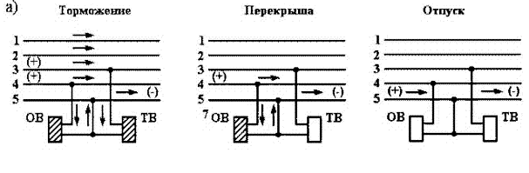
Рис. 14.1 Пятипроводные схемы ЭПТ
Пятипроводные схемы ЭПТ используются на электропоездах и дизель-поездах серии. В этой схеме контроль исправности цепей управления осуществляется периодически (только в процессе торможения с помощью специального контрольного провода).
При торможении подается напряжение (+) в рабочие провода отпускной 4 и тормозной 3 и (-) в обратный провод 5, что приводит к одновременному срабатыванию катушек отпускного (ОБ) и тормозного (ТВ) вентилей электровоздухораспределителя. Перекрыша осуществляется снятием напряжения с тормозного вентиля при возбужденном вентиле ОБ, а отпуск обеспечивается снятием напряжения с обоих вентилей. Контроль целостности обратного провода 5 обеспечивается при всех процессах работы схемы (торможении, перекрыше, отпуске), контроль целостности остальных проводов происходит только при торможении. Провод 1 является контрольным. В положениях торможения и перекрыши наличие давления воздуха в ТЦ контролируется с помощью сигнального провода 2. Таким образом, при торможении используются все пять линейных проводов, при перекрыше ток протекает по проводам отпускному 4 и обратному 5, а при отпуске - только по обратному проводу 5 (Подробно работа схемы будет описана ниже).
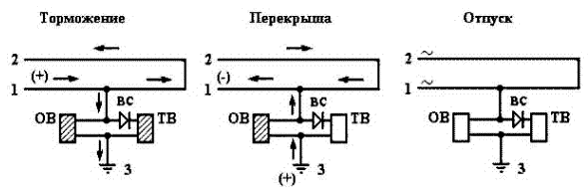
Рис. 14.2 Двухпроводные схемы ЭПТ
Двухпроводная схема ЭПТ используется в пассажирских поездах с локомотивной тягой и дизель-поездах Д1. В этой схеме в качестве обратного провода используются рельсы. Управление таким тормозом осуществляется изменением полярности постоянного тока в линейных проводах и рельсах. При торможении (+) подается в рабочий провод 1, а (-) в рельсы 3. При этом возбуждаются отпускной ОБ и тормозной ТВ вентили электровоздухораспределителя. Положение перекрыши обеспечивается сменой полярности управляющего тока: (+) в рельсах, (-) в рабочем проводе. В этом случае под напряжением оказывается только отпускной вентиль ОВ,
а вентиль ТВ обесточен, так как его электрическая цепь запирается диодом ВС.
Отпуск тормоза осуществляется снятием напряжения постоянного тока с линейных проводов. Одновременно с этим в рабочий провод 1 подается напряжение переменного тока, однако вентили ОВ и ТВ остаются невозбужденными вследствие их большого индуктивного сопротивления.
Контроль целостности рабочего провода 1 осуществляется непрерывно с помощью контрольного провода 2 переменным током при отпускном и поездном положениях ручки крана машиниста и постоянным током в положениях перекрыши и торможения.
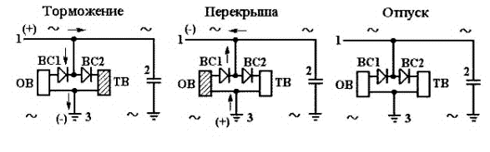
Рис. 14.3 Схема ЭПТ
При оборудовании ЭПТ грузовых поездов многопроводные линии электрического управления тормозами оказываются неприемлемыми. В схеме такого тормоза предполагается использовать линейный провод , замыкаемый в хвосте поезда через конденсатор 2 на рельсы 3. В процессе торможения и перекрыши в линейный провод и рельсы подаются одновременно два рода тока: переменный для контроля целостности линии и постоянный для управления тормозом. При отпуске в проводе 1 остается только переменный ток. Управление тормозом осуществляется изменением полярности постоянного тока в линейном проводе и рельсах. Раздельное
питание током вентилей ОВ и ТВ электровоздухораспределителя обеспечивается наличием двух диодов ВС1 и ВС2, то есть при торможении возбуждается только тормозной вентиль, а при перекрыше только отпускной вентиль. Использование ЭПТ для грузовых поездов сдерживается поиском вариантов обеспечения надежного
контакта в междувагонном соединении линейного провода.

Структурная схема двухпроводного ЭПТ и назначение тормозных приборов
Структурная схема двухпроводного ЭПТ представлена на рисунке 14.4. В комплект схемы входит блок питания 3, подключенный к локомотивной аккумуляторной батарее 2; контроллер 1 крана машиниста, световой сигнализатор 4 с тремя сигнальными лампами, блок управления 5, линейные провода - рабочий №1 и контрольный №2, соединенные между собой с помощью клеммных коробок 6, междувагонных соединений 7 и изолированной подвески 8, электровоздухораспределители (ЭВР) усл.№ 305-000, представленные на рисунке в виде катушек, отпускного 10 и тормозного 11 вентилей и включенного между ними диода 9.
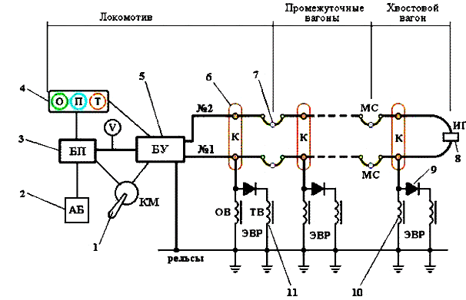
Рис. 14.4 Структурная схема двухпроводного ЭПТ
Для контроля напряжения цепей управления ЭПТ используется вольтметр «V». Блок питания БП (статический преобразователь) является источником постоянного и переменного тока для питания и контроля цепей ЭПТ. Статические преобразователи рассчитаны на входное напряжение питания 50 пли 110 В и должны обеспечивать на выходе: для цепей управления ЭПТ - напряжение постоянного тока 50 В при величине тока 7 - 8 А; для цепей контроля - напряжение переменного тока 50 В при величине тока 0,5 – 0,6 А и частоте 625 Гц.
Блок управления БУ представляет собой прибор, в котором сосредоточена вся релейно-контактная часть ЭПТ. БУ включает в себя четыре реле: сильноточное «К» с силовым контактом К1, контрольное «КР» с контактами КР1 и КР2, тормозное «ТР» и отпускное «ОР» с соответствующими контактными группами ТР1 - ТР5 и ОР1 - ОР5.(см. рис. 7.8.). Все реле за исключением сильноточного имеют выдержку времени на отключение. Клок управления содержит также выпрямительный мост «ВК», конденсатор замедления «Сз», включенный параллельно катушке реле «КР», шунтирующий конденсатор «Сш», резисторы ограничения тока и предохранители.
Световой сигнализатор имеет три лампы: «О» - отпуск («линия»), которая горит при всех положениях ручки крана машиниста и свидетельствует о целостности линейных проводов; «П» - перекрыша, горит при III и IV положениях ручки крана машиниста; «Т» - торможение, горит при VА, V и VI положениях ручки крана машиниста.
Контроллер крана машиниста - используется для непосредственного управления ЭПТ.
Междувагонные соединения - состоят из рукавов с универсальными соединительными головками усл.№ 369 А. Клеммные коробки - используются для крепления и соединения линейных проводов. Изолированные подвески - служат для подвешивания соединительных рукавов на локомотиве и на хвостовом вагоне.

ПРАКТИЧЕСКОЕ ЗАНЯТИЕ 15

Исследование устройства и действия электровоздухораспределителя №305-000
Изм.
Лист
№ докум.

Подпись
Дата
лист

ПЗ.МДК.01.01.23.02.06. .ПЗ.

Цель занятия: ознакомиться с особенностями конструкции и принципом
действия электровоздухораспределителя №305-000

Порядок выполнения занятия:

1 Описать конструкцию электровоздухораспределителя №305-000;
2 Сделать чертеж электровоздухораспределителя №305-000;
3 Описать принцип действия электровоздухораспределителя №305-000;
4 Сделать вывод.

Ход выполнения занятия:
1 Конструкция электровоздухораспределителя №305-000
______________________________________________________________________________________________________________________________________________________________________________________________________________________________________________________________________________________________________________________________________________________________________________________________________________________________________________________________________________

2 Рисунки, чертежи, схемы
____________________________________________________________________________________________________________________________________
______________________________________________________________________________________________________________________________________________________________________________________________________

3 Принцип действия электровоздухораспределителя №305-000
______________________________________________________________________________________________________________________________________________________________________________________________________________________________________________________________________________________________________________________________________________________________________________________________________________________________________________________________________________

4 Вывод_____________________________________________________

Теоретический материал для выполнения практического занятия 15
Конспект лекций №15
Электровоздухораспределитель (ЭВР) усл.№ 305-000 состоит из четырех основных частей: электрической части 6, пневматического реле 28, рабочей каперы 30 и переключательного клапана 21.
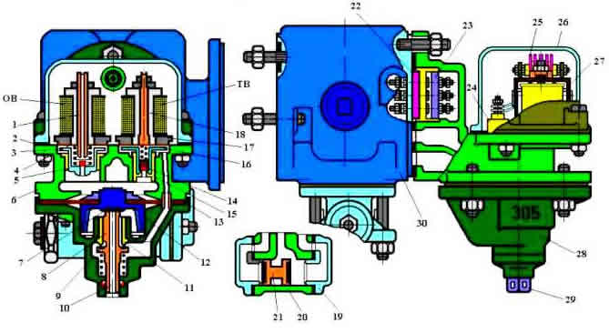
Рис. 15.1 Электровоздухораспределитель (ЭВР) усл.№ 305-000
Электрическая часть состоит из корпуса 6, в котором на фланцах 2 и 17 установлены отпускной (ОБ) и тормозной (ТВ) вентили, закрытые кожухом 26 через резиновую прокладку. Катушки вентилей укреплены на сердечниках 18. Уплотнением фланцев 2 и 17 служат металлические диафрагмы 4 с паронитовыми прокладками. Величина тока отпадания якорей 3 и 16 регулируется винтами 1, вращением которых изменяется величина воздушного зазора между сердечником и якорем. Регулировочный винт ОВ имеет сквозной осевой канал диаметром 1,3 мм. Якоря ОВ и ТВ имеют направляющие хвостовики во втулках 5, запрессованных в корпус 6. В якоре 3 отпускного вентиля помещен отпускной клапан, а в якоре 16 тормозного вентиля - тормозной клапан 14. В седле 15 тормозного клапана имеется калиброванное отверстие диаметром 1,8 мм.
При невозбужденных катушках электромагнитов якоря 3 и 16 удерживаются в нижнем положении пружинами, расположенными между якорями и металлическими диафрагмами 4. На ярме 27 закреплен диод 25. Провода от катушек и диода выведены на зажимы колодки 24, которая соединена с контактной колодкой 23, укрепленной на фланце корпуса электрической части. Колодка 22 крепится к фланцу рабочей камеры. Обе колодки имеют по три зажима и по три электрических контакта. В схеме двухпроводного ЭПТ используется только по одному зажиму и одному контакту.
Пневматическое реле состоит из корпуса 28 и ввернутого в него цоколя 29 с уплотнительной манжетой и атмосферными отверстиями. Между корпусом электрической части и корпусом пневматического реле помещена резиновая диафрагма 13 с укрепленным на ней металлическим стаканом 12, на «дне» которого винтом закреплена резиновая шайба 7, выполняющая функции выпускного клапана. В корпусе реле расположен шток 8 со сквозным осевым каналом 10. На штоке 8 гайкой закреплен впускной (питательный) клапан 9, который пружиной прижимается к седлу (направляющей втулке) 11. Седлом клапана 7 является верхняя торцовая часть штока 8.
Переключательный клапан 21 с двумя резиновыми кольцами расположен в корпусе 20, закрытом с обеих сторон крышками 19, которые служат седлами переключательного клапана. Корпус клапана крепится шпильками к рабочей камере ЭВР.
Рабочая камера 30 имеет полость объемом 1.5л и четыре фланца для крепления электрической части ЭВР, воздухораспределителя усл.№ 292, переключательного клапана и для монтажа рабочей камеры на крышке тормозного цилиндра.
Электровоздухораспределитель усл.№ 305-001, используемый в схеме ЭПТ электро- и дизель-поездов, отличается от ЭВР усл.№ 305-000 диаметром осевого канала в регулировочном винте отпускного вентиля (2,0 мм вместо 1,3 мм), отсутствием диода и схемой включения в электрические цепи управления ЭПТ.

Действие электровоздухораспределителя
Зарядка. При I и II положениях ручки крана машиниста отпускной и тормозной вентили обесточены, их якоря своими пружинами отжаты в нижнее положение. При этом через открытый отпускной клапан и осевой канал диаметром 1,3 мм отпускного вентиля РК и полость над диафрагмой 13 сообщаются с атмосферой, а тормозной клапан 14 закрывает отверстие диаметром 1,8 мм, разобщая РК от ЗР. Зарядка запасного резервуара происходит из ТМ через воздухораспределитель усл.№ 292, который находится в отпускном положении. Одновременно сжатый воздух по каналам ЗР проходит к тормозному клапану 14 и под питательный клапан 9.
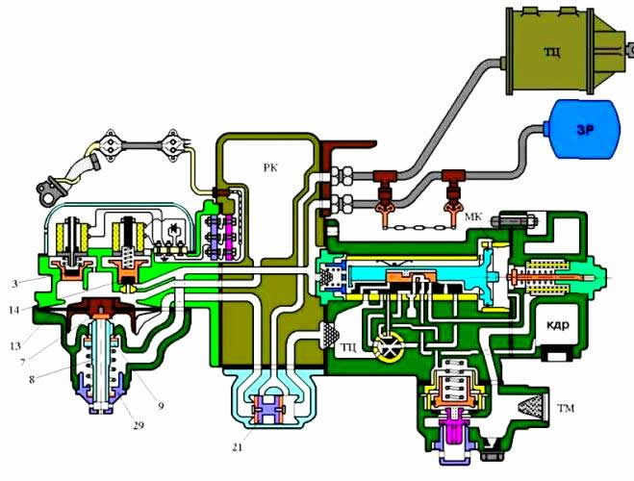
Рис. 15.2 Схема работы ЭВР №395-000

Торможение. При постановке ручки крана машиниста в положения VА, V и VI оба вентиля ЭВР получают питание и их якоря притягиваются к сердечникам. При этом отпускной клапан закрывает осевой канал ОВ, разобщая РК от атмосферы, а тормозной клапан открывает отверстие диаметром 1,8 мм, сообщая полость над диафрагмой 13 и рабочую камеру с запасным резервуаром. Сжатый воздух из ЗР начинает перетекать в РК. Диафрагма 13 прогибается вниз, закрывает выпускным клапаном атмосферный канал в штоке 8 и открывает питательный клапан 9. Воздух из ЗР поступает в полость под диафрагмой и далее к переключательному клапану 21, перемещает последний до упора вправо и проходит в ТЦ. Переключательный клапан, переместившись вправо, разобщает ТЦ от атмосферы со стороны воздухораспределителя.
Калиброванное отверстие диаметром 1,8 мм позволяет создать в РК, а следовательно, и в ТЦ давление 3,0 кгс/см2 за 2,5 – 3,5 с. Таким образом, темп наполнения ТЦ составляет приблизительно 1 кгс/см2 за 1 с. Величина давления в РК, а значит и в ТЦ, зависит от длительности возбуждения катушки тормозного вентиля и не зависит от величины объема и плотности ТЦ, поскольку объемы рабочих камер и диаметры отверстий в седлах тормозных клапанов одинаковые.
При торможении ЭПТ положением крана машиниста VА (VЭ) разрядки тормозной магистрали через кран машиниста не происходит, однако за счет пополнения запасных резервуаров через воздухораспределитель усл.№ 292. который находится при этом в отпускном положении, наблюдается незначительное понижение давления в ТМ (не более, чем на 0,2 – 0,3 кгс/см2, в зависимости от величины выполненной ступени торможения). При управлении ЭПТ без разрядки ТМ повышается их неистощимость и снижается расход воздуха на торможение.
При служебном торможении ЭПТ с разрядкой ТМ воздухораспределители усл.№ 292 также остаются в отпускном положении, поскольку снижение давления в ЗР (в ЗК) в процессе наполнения ТЦ происходит на большую величину, чем в тормозной магистрали (в МК).

Перекрыша. При постановке ручки КМ в положение перекрыши ОВ остается под напряжением, а ТВ теряет питание и тормозной клапан 14 перекрывает калиброванное отверстие диаметром 1,8 мм. При этом РК оказывается разобщенной и от ЗР и от атмосферы и, следовательно, в РК устанавливается определенное стабильное давление. Питательный клапан 9 продолжает пропускать воздух из ЗР в ТЦ, повышая давление в полости под диафрагмой 13. При выравнивании давлений в полости под диафрагмой (то есть в ТЦ) и в РК, диафрагма 13 займет горизонтальное положение, при котором выпускной клапан будет закрыт, а питательный клапан 9 закроется под действием своей пружины, прекращая перетекание воздуха из ЗР в ТЦ.
При утечках из ТЦ нарушается равновесие давлений на диафрагме 13, и последняя под действием давления из РК прогнется вниз, открывая питательный клапан, который начнет пропускать сжатый воздух из ЗР в ТЦ, восстанавливая в нем давление до величины давления в РК. При нахождении ручки КМ в перекрыше с питанием запасные резервуары в свою очередь также постоянно пополняются сжатым воздухом из ТМ через воздухораспределитель усл.№ 292.

Отпуск. При постановке ручки КМ в отпускное или поездное положение ОВ и ТВ обесточены. При этом РК тормозным клапаном 14 разобщена от ЗР, а отпускной клапан открывает осевой канал диаметром 1,3 мм в отпускном вентиле. Воздух из РК через осевой канал отпускного вентиля начинает выходить в атмосферу. При этом нарушается равновесие давлений на диафрагме 13, и последняя под действием сжатого воздуха из ТЦ прогибается вверх, открывая выпускной клапан 7. Воздух из ТЦ начинает выходить в атмосферу через осевой канал в штоке 8 и атмосферные отверстия в цоколе 29.
Время отпуска с 3,0 кгс/см2 до 0,4 кгс/см2 составляет 8 - 10 с при диаметре осевого канала отпускного вентиля 1,3 мм или 3,5 - 4.5 с при диаметре 2,0 мм.
Ступенчатый отпуск тормоза возможен при переводе ручки КМ из перекрыши в поездное положение и опять в перекрышу. То есть величина ступени отпуска определяется временем, в течение которого будет находиться без питания ОВ ЭВР. Минимальная ступень отпуска - снижение давление в ТЦ на 0,2 – 0,3 кгс/см2. Если при служебном торможении ЭПТ происходит его отказ (например, нарушение целостности цепи линейных проводов), то электровоздухораспределители срабатывают на отпуск. С целью замещения электропневматического тормоза пневматическим необходимо добавочное снижение давления в ТМ краном машиниста для приведения в действие воздухораспределителей усл.№ 292, то есть необходимо понизить давление в МК воздухораспределителя на большую величину, чем в ЗК. При этом произойдет перемещение магистрального поршня в тормозное положение. Для сокращения времени перехода на пневматическое торможение в случае отказа ЭПТ, служебные торможения электропневматическим тормозом при подходе поезда к станциям, запрещающим сигналам и сигналам уменьшения скорости выполняются с разрядкой ТМ.
При экстренном торможении ЭПТ воздухораспределитель усл.№ 292 также срабатывает на экстренное торможение, но наполнение ТЦ будет осуществляться через ЭВР усл.№ 305, который имеет более высокое быстродействие. При этом переключательный клапан 21 (Рис. 7.4) будет находиться в крайнем правом положении. Давление сжатого воздуха из ЗР со стороны воздухораспределителя усл.№ 292 на переключательный клапан будет на 0,3 – 0,4 кгс/см2 меньше, чем со стороны ЭВР. В этом случае при отказе ЭПТ электровоздухораспределитель усл.№ 305 сработает на отпуск. Однако, при понижении давления в ТЦ на 0,3 – 0,4 кгс/см2 переключательный клапан под действием давления со стороны воздухораспределителя усл.№ 292 переместится до упора влево, прекратив тем самым опорожнение ТЦ в атмосферу через ЭВР усл.№ 305. Таким образом, здесь имеет место автоматическое замещение ЭПТ пневматическим тормозом.
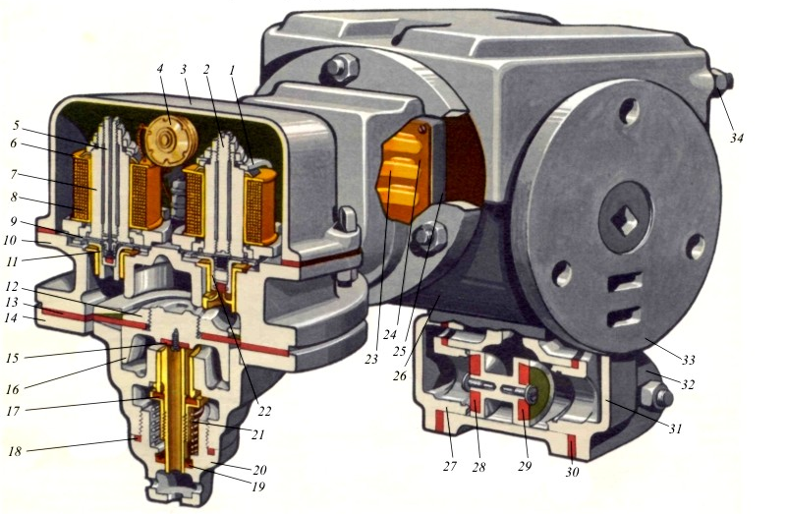
1 – ярмо; 2,5 – винты; 3 – крышка; 4 – выпрямительный клапан (диод); 6 – каркас катушки; 7 – сердечник катушки; 8 – катушка; 9 – металлическая диафрагма; 10 – корпус электрической части; 11, 22 – якоря; 12, 16 – зажимы; 13 – резиновая диафрагма; 14 – корпус реле; 15 – атмосферный клапан; 17 – питательный клапан; 18 – резиновая прокладка; 19 – манжета; 20 – нижняя крышка; 21 – пружина; 23 – электрические контакты; 24 – контактная колодка; 25 - прокладка; 26 – камера; 27,31 – части переключательного клапана; 28,29 – уплотнения; 30 – прокладка; 32 – переключательный клапан; 33 – фланец; 34 – шпилька.
Рис. 15.3 Общий вид ЭВР усл.№305-000
ПРАКТИЧЕСКОЕ ЗАНЯТИЕ 16

Разборка, исследование устройства и действия клапанов, кранов концевых, рукавов соединительных, междувагонного соединения №369А
Изм.
Лист
№ докум.

Подпись
Дата
лист

ПЗ.МДК.01.01.23.02.06. .ПЗ.

Цель занятия: ознакомиться с особенностями разборки, конструкции и
принципа действия клапанов, кранов концевых, рукавов
соединительных, междувагонного соединения №369А

Порядок выполнения занятия:

1 Описать конструкцию клапанов, кранов концевых, рукавов соединительных;
2 Описать конструкцию междувагонного соединения №369А;
3 Описать принцип действия клапанов, кранов концевых, рукавов соединительных, междувагонного соединения №369А;
4 Сделать необходимые чертежи;
5 Сделать вывод.

Ход выполнения занятия:
1 Конструкция клапанов, кранов концевых, рукавов соединительных
____________________________________________________________________________________________________________________________________

2 Конструкция междувагонного соединения №369А
____________________________________________________________________________________________________________________________________

3 Принцип действия клапанов, кранов концевых, рукавов соединительных, междувагонного соединения №369А
______________________________________________________________________________________________________________________________________________________________________________________________________

4 Чертежи, схемы, рисунки
____________________________________________________________________________________________________________________________________

5 Вывод_____________________________________________________

Теоретический материал для выполнения практического занятия 16

Конспект лекций №16
Междувагонные соединения представляют собой соединительные рукава с универсальными головками усл.№369А. Корпус головки имеет прилив, в котором помещен контактный палец 7 со сферической контактной поверхностью, уплотненный резиновой манжетой и нагруженный пружиной 12. Контактный палец изолирован от корпуса головки с помощью пластмассовой втулки 6, которая закреплена крышкой 11. Крышка 11 также зажимает металлическое контактное кольцо 9, свободно расположенное на пальце. Внутренняя полость головки уплотнена резиновыми кольцами 8 и 10.

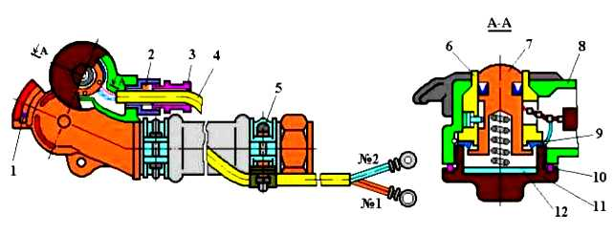
Рис. 16.1 Междувагонные соединения
Рабочий провод №1 и контрольный провод №2 помещены в шланговую оплетку 4 и подводятся в головку через штуцер 3. Шланговая оплетка в штуцере закреплена резиновым кольцом 2, а на рукаве - металлическим хомутом 5. Рабочий провод на свободном конце имеет наконечник с отверстием под болт М8 и внутри головки припаивается к контактному пальцу, контрольный провод на свободном конце имеет наконечник с отверстием под болт М6 и внутри головки припаивается к контактному кольцу.
При несоединенных рукавах пружина 12 выдвигает контактный палец 7 из корпуса головки. При этом буртик контактного пальца оказывается прижатым к контактному кольцу 9, и электрическая цепь рабочего и контрольного провода замыкается внутри головки. При соединении рукавов контактные пальцы обеих головок, соприкасаясь сферическими поверхностями, утапливаются внутрь корпусов и буртик контактного пальца отжимается от контактного кольца. Таким образом, линия рабочего провода обеспечивается соединением между собой контактных пальцев, а линия контрольного провода - корпусами головок. Для повышения надежности контакта в цепи контрольного провода на гребнях головок установлена латунная заклепка 1.
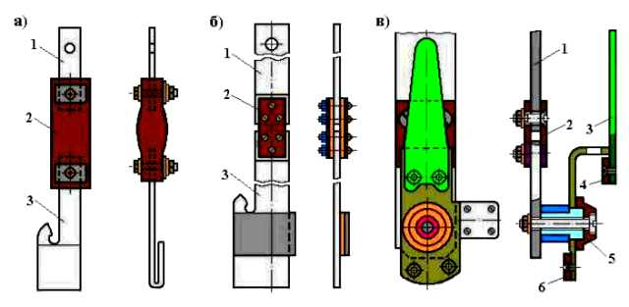
Рис. 16.2 Подвеска головки соединительного рукава
Для подвешивания головки соединительного рукава на локомотиве или на вагоне используются подвески. Головка усл.№ 369А должна быть изолирована от корпуса подвижного состава и поэтому подвески, состоящие из стальных планок 1 и 3, снабжены изоляционными вставками 2 из резины (рис. а) или пластмассы
(рис.б). При закреплении головки рукава на изолированной подвеске хвостового вагона контактный палец выдвинут из корпуса головки, то есть электрическая цепь рабочего и контрольного провода внутри головки замкнута.
Локомотивные изолированные подвески (рис. в) имеют поворотную ручку 4 с изоляционными накладками 5 и 6. С помощью поворотной ручки контактный палец утапливается внутрь корпуса головки для того, чтобы соединение рабочего и контрольного проводов имело место только на хвостовом вагоне поезда.

ПРАКТИЧЕСКОЕ ЗАНЯТИЕ 17

Исследование устройства и действия тормозной рычажной передачи (ТРП)
Изм.
Лист
№ докум.

Подпись
Дата
лист

ПЗ.МДК.01.01.23.02.06. .ПЗ.

Цель занятия: ознакомиться с особенностями конструкции и принципом
действия ТРП

Порядок выполнения занятия:

1 Описать конструкцию ТРП;
2 Описать принцип действия ТРП;
3 Сделать необходимые чертежи;
4 Сделать вывод.

Ход выполнения занятия:
1 Конструкция ТРП
______________________________________________________________________________________________________________________________________________________________________________________________________________________________________________________________________________________________________________________________________________________________________________________________________________________________________________________________________________

2 Принцип действия ТРП
__________________________________________________________________________________________________________________________________________________________________________________________________________________________________________________________________________________________________________________________________________
____________________________________________________________________________________________________________________________________

3 Чертежи, схемы, рисунки
__________________________________________________________________________________________________________________________________________________________________________________________________________________________________________________________________________________________________________________________________________

4 Вывод_____________________________________________________

Теоретический материал для выполнения практического занятия 17

Конспект лекций №17

Назначение и требования к рычажным передачам
Тормозная рычажная передача предназначена для передачи усилия, развиваемого на штоке тормозного цилиндра, на тормозные колодки. В состав рычажной передачи входят триангели или траверсы с башмаками и тормозными колодками, тяги, рычаги, подвески, предохранительные устройства, соединительные и крепежные детали, а также автоматический регулятор выхода штока тормозного цилиндра.
По действию на колесо различают рычажные передачи с односторонним и двусторонним нажатием колодок. Выбор конструкции рычажной передачи зависит от количества тормозных колодок, которое определяется необходимой величиной тормозного нажатия и допускаемым удельным давлением на колодку.
Тормозная рычажная передача с двусторонним нажатием колодок имеет преимущества по сравнению с односторонним нажатием. При двухстороннем нажатии колодок колесная пара не подвергается выворачивающему действию в буксах в направлении силы нажатия колодок; удельное давление на каждую колодку меньше, следовательно, меньше износ колодок; коэффициент трения между колодкой и колесом больше, однако рычажная передача при двустороннем нажатии значительно сложнее по конструкции и тяжелее, чем при одностороннем, а температура нагрева колодок при торможении выше. С применением композиционных колодок недостатки одностороннего нажатия становятся менее ощутимыми вследствие меньшего нажатия на каждую колодку и более высокого коэффициента трения.
К механической части тормоза предъявляют следующие требования:
- рычажная передача должна обеспечивать равномерное распределение усилий по всем тормозным колодкам (накладкам);
- величина усилия практически не должна зависеть от углов наклона рычагов, выхода штока тормозного цилиндра (при сохранении в нем расчетного давления сжатого воздуха) и износа тормозных колодок (накладок) в пределах установленных эксплуатационных нормативов;
- рычажная передача должна быть оснащена автоматическим регулятором, поддерживающим зазор между колодками и колесами (накладками и дисками) в заданных пределах независимо от их износа;
- автоматическое регулирование рычажной передачи должно обеспечиваться без ручной перестановки валиков до предельного износа всех тормозных колодок; ручная перестановка валиков допускается для компенсации износа колес;
- автоматический регулятор должен допускать уменьшение выхода штока тормозного цилиндра без регулировки его привода на особо крутых затяжных спусках, где установлены уменьшенные нормы выхода штока;
- при отпущенном тормозе тормозные колодки должны равномерно отходить от поверхности катания колес;
- шарнирные соединения тормозной рычажной передачи для упрощения ремонта и увеличения срока службы оснащаются износостойкими втулками;
- рычажная передача должна иметь достаточную прочность, жесткость и при необходимости демпфирующие устройства (например, резиновые втулки в шарнирах подвесок башмаков грузовых вагонов), исключающие изломы деталей рычажной передачи под действием вибраций;
- на подвижном составе должны быть предохранительные устройства, предотвращающие падение на путь и выход за пределы очертаний габарита деталей рычажной передачи при их разъединении, изломе или других неисправностях;
- предохранительные устройства при нормальном состоянии рычажной передачи не должны нагружаться усилиями, которые могут вызывать их излом.

Передаточное число и к.п.д. рычажной передачи
Суммарная сила нажатия на тормозные колодки вагона пли локомотива определяется из выражения
где: Рш - усилие в кгс, развиваемое штоком поршня тормозного цилиндра, или усилие, приложенное к рукоятке ручного привода тормоза, которое принимается при расчетах равным 30 кгс;
n - передаточное число рычажной тормозной передачи;
ню - коэффициент полезного действия рычажной тормозной передачи, учитывающий потери усилия на трение в шарнирных соединениях и на преодоление других сопротивлений.
Усилие по штоку тормозного цилиндра можно определить по формуле
где: Рц - давление в тормозном цилиндре в кгс/см2 ; F - площадь поршня тормозного цилиндра в см ;
нюц - к.п.д. поршня тормозного цилиндра, характеризующий потери на трение; к. п. д. можно принимать равным 0,98;
Рпр - усилие отпускной пружины при максимально допускаемом ходе поршня тормозного цилиндра в кгс.
Усилие от поршня тормозного цилиндра передается на фрикционные узлы тормозной системы с некоторыми потерями на трение в шарнирах и устройстве автоматического регулирования рычажной передачи.
Коэффициент полезного действия рычажной передачи определяется опытным путем. По результатам экспериментальных исследований он может быть принят:
- для рычажных передач четырехосных вагонов с односторонним нажатием колодок
при движении поезда 0,95;
- для рычажных передач четырехосных вагонов с двусторонним нажатием
тормозных колодок при движении поезда 0,90;
- на стоянке для всех видов рычажных передач можно принимать 0,75.
Коэффициент полезного действия рычажной передачи при ручном приводе уменьшается в зависимости от к.п.д. винта, который можно принимать 0,6. В целом для рычажной передачи при ручном приводе к.п.д. будет равен 0,6 х 0,9 = 0,5.
Передаточное число рычажной передачи определяется из соотношения ведущих и ведомых плеч рычагов. Оно показывает, во сколько раз с помощью системы рычагов увеличивается усилие, развиваемое на штоке тормозного цилиндра. Так. например, на схеме можно проследить последовательное изменение усилия, передаваемого штоком поршня тормозного цилиндра, пренебрегая потерями на трение в шарнирных соединениях.
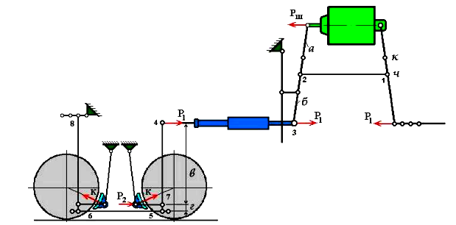
Рис. 17.1 Схема действия ТРП
В данном случае сила Рш поршня, действующая по направлению штока, поворачивает горизонтальный рычаг первого рода в точке 2 и перемещает тягу 3-4 с выигрышем силы пропорционально отношению плеч этого рычага а/б. Полученная на тяге сила Р1 поворачивает вертикальный рычаг, который в данный момент работает как рычаг второго рода, в точке 5 и притягивает ближний к тормозному цилиндру триангель с новым изменением силы, пропорциональным отношению плеч (г+в)/в. Эта сила Р2 образует угол альфа с направлением радиуса, проходящего через центр колеса и середину колодки, т.е. с направлением нормального давления колодок. Чтобы определить величину силы нажатия на тормозные колодки 2К нужно силу Р2 умножить на cos альфа. На основании сказанного можно написать:
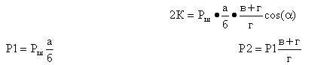
Эта формула позволяет определить сипу нажатия на первую пару тормозных колодок, после прижатия которых рычаг 4-5 будет поворачиваться в точке 7. Затяжка 5-6 перемещается влево и поворачивает подвеску 6-8 вокруг неподвижной точки 8 до прижатия второй пары колодок к колесам. Как правило, тормозные рычажные передачи
подвижного состава делаются с одинаковой силой нажатия колодок на все колесные пары.
Это достигается подбором плеч рычагов а-б и в-г. Сила нажатия на триангель левой колесной пары определится по формуле
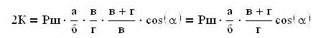
Чтобы найти суммарную силу нажатия на колодки достаточно полученное выражение умножить на число пар колодок т. Тогда получим
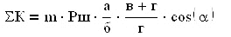
Или, сокращая на Рш правую и левую части равенства, получим
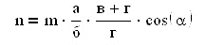

Тормозная рычажная передача и ручной тормоз
С помощью рычажной передачи тормозное усилие от ручного, пневматического или электропневматического тормоза передается на тормозные колодки, прижимаемые к колесам. Тормозные рычажные передачи электропоездов серий ЭД9М, ЭД9Т и ЭР9П аналогичны по конструкции и отличаются только расположением тормозных цилиндров.

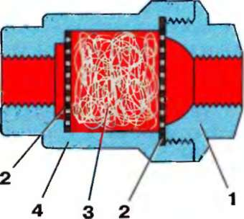
1 - крышка; 2 — сетчатая шайба; 3 — набивка; 4 корпус
Рис. 17.2 Фильтр воздухопроводный усл. № Э-114

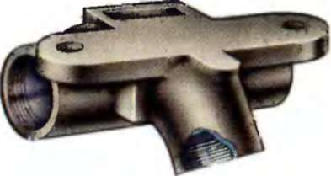
Рис. 17.3 Тройник усл. № 573
Тормозная рычажная передача состоит из горизонтальных 3 (рис. 17.5) и вертикальных 8 рычагов, тяг 2, 4, 10 и 11, затяжек (распорок) 9, тяги ручного тормоза, подвесок 12, башмаков и колодок. В поперечном направлении башмаки укреплены на триангелях (траверсах) 1.
Тормозные колодки являются сменными рабочими деталями. Колодки могут быть изготовлены из чугуна (ГОСТ 1205-58 и 1597-58) или композиционных материалов 6КВ-10 или 5-6-60. Колодки из композиционных материалов имеют высокую износостойкость, а их коэффициент трения, в отличие от чугунных колодок, мало зависит от скорости движения поезда.

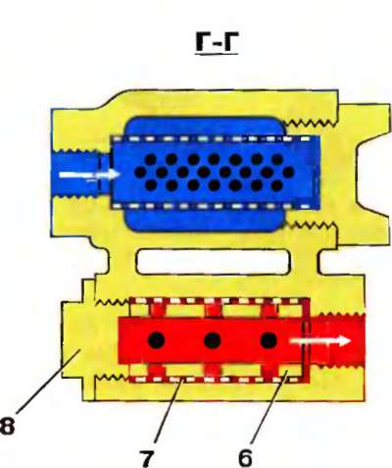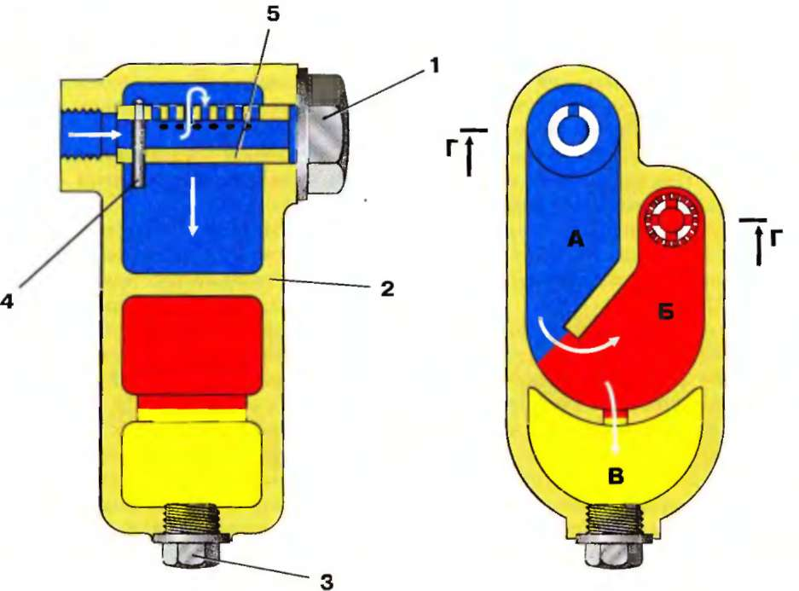
1, 3, 8 — пробка; 2 — корпус; 4 — шпилька; 5 — фильтрующий патрон; 6 — цилиндр; 7 — сетка
Рис. 17.4 Фильтр-сбориик:

Пневматическое оборудование
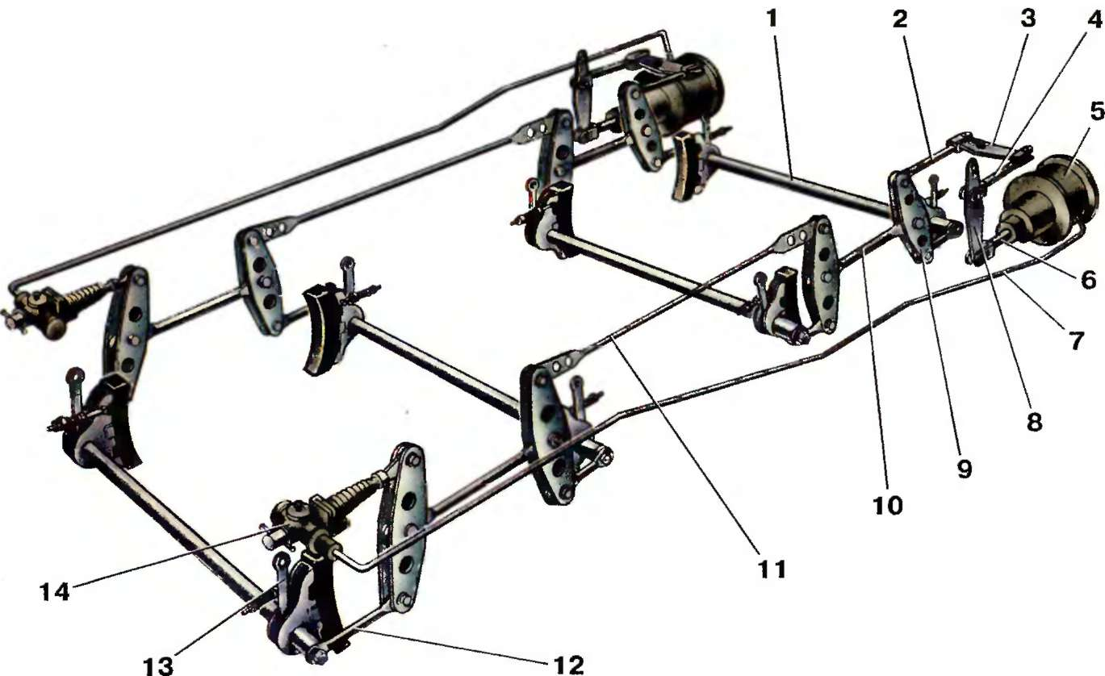
1 - траверса башмака; 2 - передняя тяга; 3 - рычаг; 4 - крайняя тяга; 5 - тормозной цилиндр; 6 - тормозная трубка; 7 - наклонный рычаг; 8 - вертикальный рычаг; 9 -затяжка; Ю - средняя тяга; 11 - тяга башмака; 12 - подвеска колодок; 13 - регулятор выхода штока.
Рис. 17.5 Тормозная рычажная передача

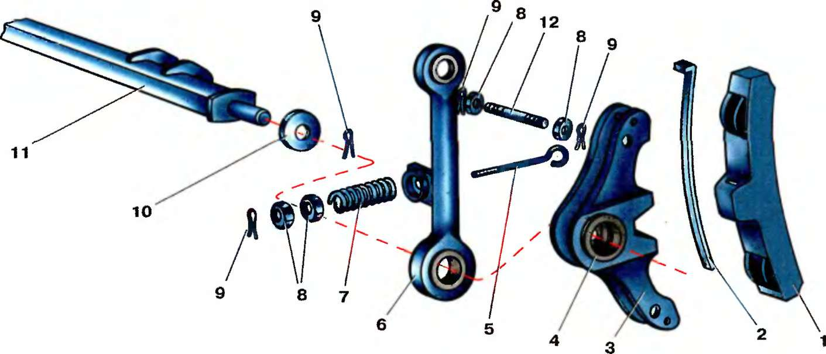
1 - тормозная колодка; 2 - чека; 3 - башмак; 4 - втулка; 5 - поводок; 6 - подвеска башмака; 7 - пружина; 8 - гайка; 9 - шплинт; 10 - шайба; 11 - триангель; 12 - палец поводка.
Рис. 17.6 Детали тормозной рычажной передачи

ПРАКТИЧЕСКОЕ ЗАНЯТИЕ 18

Исследование устройства и действия электропневматического клапана автостопа (ЭПК-150)
Изм.
Лист
№ докум.

Подпись
Дата
лист

ПЗ.МДК.01.01.23.02.06. .ПЗ.

Цель занятия: ознакомиться с особенностями конструкции и принципом
действия электропневматического клапана автостопа
(ЭПК-150)

Порядок выполнения занятия:

1 Описать конструкцию электропневматического клапана автостопа (ЭПК-150);
2 Описать принцип действия электропневматического клапана автостопа (ЭПК-150);
3 Сделать необходимые чертежи;
4 Сделать вывод.

Ход выполнения занятия:
1 Конструкция ТРП
____________________________________________________________________________________________________________________________________________________________________________________________________________________________________________________________________________________________________________________________________________________________________________________________________________

2 Принцип действия ТРП
__________________________________________________________________________________________________________________________________________________________________________________________________________________________________________________________________________________________________________________________________________

3 Чертежи, схемы, рисунки
__________________________________________________________________________________________________________________________________________________________________________________________________________________________________________________________________________________________________________________________________________

4 Вывод_____________________________________________________
Теоретический материал для выполнения практического занятия 18

Конспект лекций №18
Электропневматический клапан автостопа начал примется на локомотивах с 1948 г. и предназначен для автоматической подачи предупредительного сигнала (свистка) машинисту при приближении поезда (локомотива) к запрещающему сигналу, либо, в случае непринятия машинистом мер к снижению скорости или остановки, для экстренного торможения поезда (локомотива). В отдельных случаях, предусмотренных электрическими схемами или устройствами обеспечения безопасности движения, ЭПК-150 производит экстренную разрядку тормозной магистрали без подачи предупредительного сигнала.
Электропневматический клапан автостопа относится к устройствам безопасности и работает совместно с автоматической локомотивной сигнализацией, комплексным устройством безопасности, системой автоматического управления тормозами.
Электропневматический клапан автостопа (рисунок 18.1) состоит из следующих основных частей: кронштейна, корпуса 2, средней части, корпуса 15замка и корпуса 16 электромагнита. В этих частях размещены: в кронштейне - камера выдержки времени К объемом 1 л и отводы для соединения с питательной ПМи тормозной ТМ магистралями; в корпусе 2 - срывной клапан 3 (поршень) экстренной разрядки магистрали с резиновой манжетой и пружиной 4, плунжер 2 и свисток 28; в средней части 6 диафрагма 5, клапан 7, рычаг пружина 9 и винт 12; в корпусе электромагнита 16 - катушка 18, якорь 17 шток 9 с металлической мембраной 21 и сердечник 20; в корпусе 15 замка - эксцентриковый валик 25 и механизм 26 (замок) для приведения эксцентрика 24 в действие. С осью валика 25 соединен пластмассовый эксцентрик 24 включающий пары блок-контактов 14. В крышке 10 расположены конце - переключатель, блок - контакты зажимы 29 и провода 80. Для включения ЭПК необходимо вставить ключ, повернуть его в правое положение и оставить в замке. При этом эксцентриковый валик 25 через буфер 27 переместит шток 19 с плунжером 22 и прижмет клапан к седлу втулки 23. Воздух из питательной магистрали ПМ через калиброванное отверстие Б диаметром 0,9-1,0 мм, а затем через отверстие в диаметром 1 мм поступит в камеру выдержки времени К и камеру Л под диафрагму 5. Зарядка камеры К от давления 0,15 до давления 0,8 МПа происходит не более чем за 10 с. Диафрагма 5 займет верхнее положение, рычаг 8 переместит стержень концевого переключателя и замкнет верхнюю пару контактов. Электрическая цепь электромагнита будет частично подготовлена к включению.
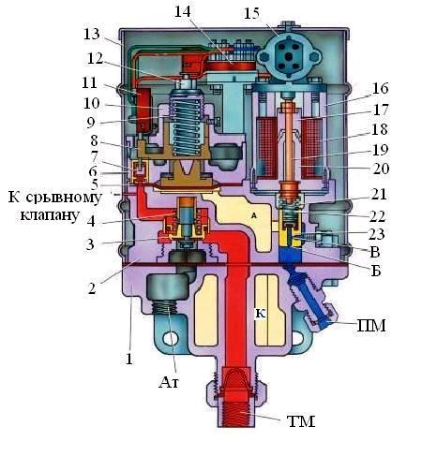
Рисунок 18.1 - Электропневматический клапан автостопа (ЭПК-150)
Сжатый воздух из тормозной магистрали ТМ через отверстие М диаметром 0,8 мм в поршне срывного клапана 3 поступит под клапан 7 и прижмет его к седлу. Под усилием давления пружины 4 клапан 3 разобщит атмосферный клапан Ат с тормозной магистралью ТМ. Затем ключ следует повернуть в левое положение до упора и нажать на рукоятку бдительности. При этом на катушку электромагнита 18 будет подано напряжение 45-55 В, якорь 17 притянется к сердечнику 20 и шток 19 прижмет плунжер 22 к седлу втулки 23. При повороте ключа электропневматического клапана в крайнее левое положение штифт эксцентрика упирается в палец буфера и исключает возможность дальнейшего поворота ключа в замке влево.
Для устранения выключения электропневматического клапана поворотом ключа влево от нейтрального положения на ключе имеется упорный штифт или прилив. Для удержания ключа в замке к корпусу прикреплена предохранительная скоба. При проезде путевого незакороченного индуктора или при смене на более запрещающий катушка электромагнита 18 обесточивается, и давлением воздуха на плунжер 22 якорь со штоком 19 поднимаются вверх. Сжатый воздух из камеры выдержки времени К, и из камеры Д через отверстие В поступает в свисток и уходит в атмосферу.
Одновременно в свисток будет поступать воздух из питательной магистрали через отверстие Б. Давление в полости перед свистком или тифоном резко падает до 0,4 МПа и поддерживается не ниже 0,2 МПа.
Давлением воздуха из тормозной магистрали поршень срывного клапана 3 будет отжат от седла и произойдет экстренная разрядка тормозной магистрали через широкий атмосферный канал Л. При давлении в тормозной магистрали около 0,15 МПа срывной клапан 3 под действием пружины 4 сядет на седло.
Дополнительная информация

ЭЛЕКТРОПНЕВМАТИЧЕСКИЙ КЛАПАН АВТОСТОПА (ЭПК)
На подвижном составе используются электропневматические клапаны автостопа ЭПК № 150Е и № 150И
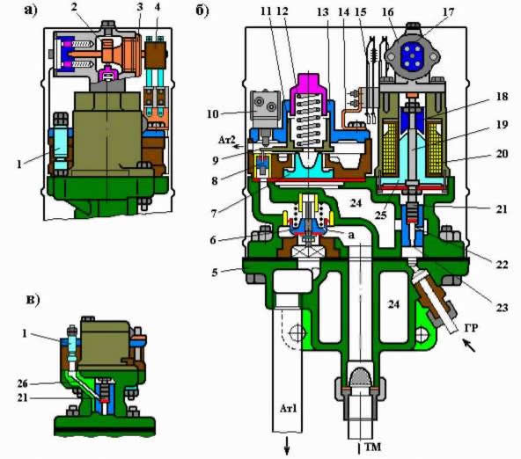
Рис. 18.2 ЭПК-150
ЭПК имеет кронштейн 5, к которому присоединены трубопроводы от ГР и ТМ, а также атмосферная труба Ат1. В этом же кронштейне расположена камера 24 выдержки времени объемом 1 л. На верхней части кронштейна смонтированы все узлы ЭПК.
Электромагнит ЭПК состоит из катушки 20 с сердечником 25 и якорем 18. С якорем жестко соединен шток 19, нижняя часть которого представляет собой плунжер (клапан) 21. Полость плунжера каналом 26 может сообщаться со свистком 1. На электромагните установлен корпус 16 замка ЭПК, в котором находятся эксцентрик 4 с осью 2, проходящей через крышку 3. На крышке 13 с помощью скобы 14 укреплена контактная группа 15, замыкание и размыкание контактов которой осуществляется эксцентриком 4. Эта контактная группа обеспечивает регистрацию на скоростемерной ленте состояние автостопа (включенное или выключенное).
Камера выдержки времени снабжена резиновой диафрагмой 7, на которую сверху через стакан 11 действует регулировочная пружина 12. Стакан имеет рычаг 9, с помощью которого он может воздействовать на атмосферный клапан 8 и концевой выключатель 10. Под диафрагмой расположен напруженный пружиной срывной клапан 6 с калиброванным отверстием «а» диаметром 0,8 мм.
Схема работы ЭПК показана на рисунке 18.3
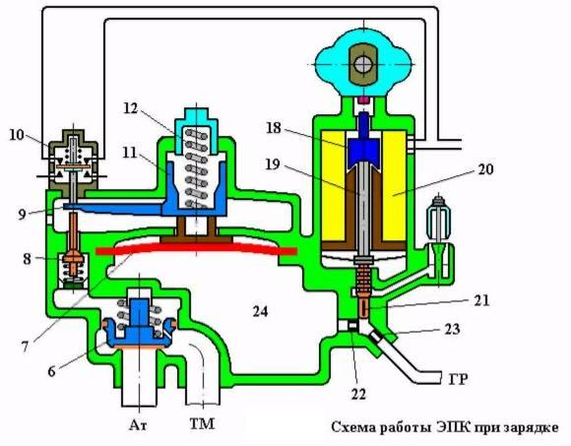
Рис.18.3 Схема работы ЭПК-150 при зарядке
Для зарядки ЭПК необходимо вставить ключ 17 в корпус замка 16 и повернуть его до упора вправо (выключить ЭПК). При этом ось 2 эксцентрика переместит шток 19 с плунжером 21 в крайнее нижнее положение и последний
перекроет канал 26, разобщив полость плунжера от свистка 1. Воздух из ГР через калиброванные отверстия 23 и 22, диаметром соответственно 0,9 мм и 1,0 мм. начнет поступать в камеру выдержки времени и в полость под диафрагмой 7. Зарядка камеры выдержки времени с 1,5 кгс/см2 до 8,0 кгс/см2 происходит за 9 - 10 с.
Диафрагма, прогибаясь вверх, также перемещает в верхнее положение стакан 11 с рычагом 9 и сжимает регулировочную пружину 12. При этом рычагом 9 замыкаются контакты концевого выключателя 10 и электрическая цепь питания катушки электромагнита ЭПК будет частично подготовлена к включению. Одновременно рычаг 9 освобождает атмосферный клапан 8, который своей пружиной поднимается вверх (закрывается) и разобщает полость над срывным клапаном 6 от атмосферы Ат2.
Сжатый воздух из ТМ поступает под срывной клапан 6 и через калиброванное отверстие «а» диаметром 0,8 мм перетекает в полость, расположенную над ним, сильнее прижимая клапан к седлу.
После этого ключ 17 необходимо повернуть в крайнее левое положение (включить ЭПК) и нажать рукоятку бдительности РБ. При этом на катушку 20 электромагнита будет подано напряжение и якорь 18 притянется к сердечнику 25, обеспечивая тем самым нижнее положение плунжера 21, то есть перекрытие воздушного канала 26 к свистку 1.
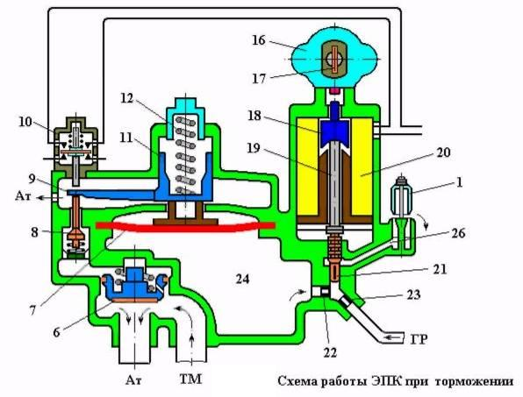
Рис. 18.4 Схема работы ЭПК – 150 при торможении
При потере питания катушки ЭПК, например при смене огня локомотивного светофора, давлением воздуха из ГР плунжер 21 со штоком 19 поднимаются вверх. При этом плунжер открывает канал 26. и сжатый воздух из камеры выдержки времени и из ГР начинает через свисток выходить в атмосферу АтЗ. Если в течение 7-8с после начала звучания свистка машинист не нажмет РБ. то давление в камере выдержки времени упадет продано до 1,5 кгс/см2 , и регулировочная пружина 12 переместит вниз стакан с рычагом 9, Последний разомкнет контакты концевого выключателя 10 и одновременно переместит вниз (откроет) атмосферный клапан 8, который сообщит полость над срывным клапаном 6 с атмосферой Ат2. Давлением ТМ срывной клапан поднимается вверх, обеспечивая экстренную разрядку тормозной магистрали в атмосферу Ат1. Разрядка ТМ независимо от положения ручки крана машиниста будет происходить до тех пор, пока срывной клапан не опустится на седло под действием своей пружины, то есть приблизительно до давления в ТМ 1,5 -2.0 кгс/см2. Прекратить начавшееся торможение поезда, вызванное автостопом, путем нажатия РБ невозможно, поскольку электрическая цепь питания катушки ЭПК разорвана контактами концевого выключателя 10. Чтобы восстановить работу автостопа, необходимо ключ 17 повернуть в крайнее правое положение - выключить ЭПК и произвести зарядку камеры выдержки времени.
ПРАКТИЧЕСКОЕ ЗАНЯТИЕ 19

Испытание компрессора и регулятора давления. Регулировка регулятора давления
Изм.
Лист
№ докум.

Подпись
Дата
лист

ПЗ.МДК.01.01.23.02.06. .ПЗ.

Цель занятия: ознакомиться с особенностями испытания и регулировки
компрессоров и регуляторов давления

Порядок выполнения занятия:

1 Описать испытание компрессора и регулятора давления;
2 Описать регулировку регуляторов давления;
3 Заполнить таблицу возможных неисправностей тормозного оборудования;
4 Сделать вывод.

Ход выполнения занятия:
1 Испытание компрессора и регулятора давления
____________________________________________________________________________________________________________________________________________________________________________________________________________________________________________________________________________________________________________________________________________________________________________________________________________

2 Регулировка регуляторов давления
__________________________________________________________________________________________________________________________________________________________________________________________________________________________________________________________________________________________________________________________________________

3 Таблица «Основные неисправности тормозного оборудования»
____________________________________________________________________________________________________________________________________________________________________________________________________________________________________________________________________________________________________________________________________________________________________________________________________________

4 Вывод_____________________________________________________

Теоретический материал для выполнения практического занятия 19

Конспект лекций №19

Для выполнения практического занятия 19 необходимо брать материал из инструкции приведенной ниже

ИНСТРУКЦИЯ
ПО ТЕХНИЧЕСКОМУ ОБСЛУЖИВАНИЮ,
РЕМОНТУ И ИСПЫТАНИЮ ТОРМОЗНОГО ОБОРУДОВАНИЯ ЛОКОМОТИВОВ
И МОТОР-ВАГОННОГО ПОДВИЖНОГО СОСТАВА
27 января 1998 г. N ЦТ-533

РЕМОНТ КОМПРЕССОРА И РЕГУЛЯТОРА ДАВЛЕНИЯ
Ремонт компрессоров организуют на специализированном участке автоматного отделения по следующей технологической схеме: предремонтная диагностика, очистка, разборка, выявление дефектов, определение объема ремонта и назначение технологического процесса ремонта деталей, ремонт и пооперационный контроль качества, сборка, испытание, отделка и сдача.
Предремонтную диагностику производят на испытательном стенде с целью проверки производительности и состояния основных агрегатов: клапанной коробки, шатунно-поршневой группы, масляного насоса и др.
Компрессор обмывают в моечной машине. Демонтаж производят в следующем порядке: демонтируют клапанную коробку, цилиндры, разбирают и снимают детали шатунно-поршневой группы, вынимают коленчатый вал в подшипниками, снимают масляный насос и детали системы охлаждения. Детали очищают, выявляют дефекты.
Фильтры, пылеловки и сапун после снятия промывают в керосине и продувают сжатым воздухом. Сетки фильтров ремонтируют или заменяют, порванный чехол заменяют.
Вероятные отказы компрессора и регулятора давления, способы их устранения и технические требования к отремонтированным деталям приведены в табл. 82.
После ремонта поршней и шатунов проверяют: отсутствие перекоса поршня в цилиндре; зазор между поршнем и цилиндром (компрессор КТ6: низкая ступень — 0,092—0,35 мм, высокая ступень — 0,07—0,35 мм; компрессор К2—0,5—0,8 мм); чистоту маслоподводящих отверстий; свободное перемещение колец в ручьях поршня при их плотном прилегании к стенкам ручья; прилегание новых колец перед их постановкой на поршень по рабочей поверхности цилиндров; правильность установки колец (замки колец на поршне должны быть смещены один относительно другого на 120°, при неполной замене колец старые годные кольца ставят в их же ручьи), а также с помощью дефектоскопа шатунные болты перед их постановкой.
После сборки и регулировки подъема клапанов их испытывают на стенде. Допускается падение давления с 0,8 до 0,75 МПа в резервуаре объемом 50 л не быстрее, чем за 2 мин. Величина подъема клапана должна быть в пределах 2,5—2,7 мм.
В процессе ремонта компрессора проверяют качество восстановленных рабочих поверхностей, качество притирки, пришабровки, установленную величину зазоров в сопрягаемых деталях. Производят монтаж компрессора, наружный осмотр и проверку креплений.
После ремонта и сборки компрессор необходимо испытать. Компрессоры ЭК7Б и ЭК7В после сборки обкатывают для приработки деталей при частоте вращения коленчатого вала 540 об/мин в течение 20 мин. В процессе обкатки не должно быть ненормального шума, стука и выбрасывания масла из нагнетательного отверстия в корпусе двигателя.
Вероятные отказы компрессора и регулятора давления
Вероятный отказ и способы его устранения | Технические требования
Компрессоры ЭК7В и ЭК7В
Трещина в любом месте картера. Наиболее вероятные места появления трещин — привалочные плоскости цилиндров, подшипниковые гнезда и др. Цветной дефектоскопией определить трещину. Концы трещины засверлить сверлом диаметром 5—8 мм и разделать: Х-образно сквозную и U-образно несквозную. Заварить холодным способом электродами МИЧ-1, или порошковой проволокой ППЧ-1. Шов упрочнить наклепом, очистить и окрасить изнутри картер автонитроэмалью № 624а. Плотность шва проверить, наливая на него керосин в течение 10 мин | Трещину длиной не более 100 мм разрешается заварить, при большей длине трещины картер следует заменить
Срыв и износ резьбы под шпильки. Резьбу нарезать на следующий размер | Нарезать резьбу М16Х2, вместо М12Х1.75, М16Х2 вместо М20Х2
Овальность, конусность и риски шатунных шеек. Овальность и конусность, а также риски шатунных шеек глубиной более 0,1 мм устранить обточкой и шлифованием. Обточить шейки по шести градациям через 0,5 мм | Глубина кольцевых рисок на шейках — не более 0,1 мм, допустимое количество рисок на шейках — не более 5
Повреждение поверхностей шариков подшипников, трещины в обоймах, излом сепаратора, износ беговых дорожек. Подшипники заменить | Раковины, сколы, электроожоги и другие механические повреждения не допускаются
Трещины, отколы, излом или износ зубьев шестерни редуктора. Шестерни редуктора  заменить | Толщина зуба шестерни по делительной окружности — не менее 1,8 мм
Трещины шатунов и шатунных болтов. Детали с трещинами заменить | Трещины независимо от их размера не допускаются
Износ, отслаивание или отколы баббитовой заливки подшипников. Шатунные подшипники перезалить баббитом Б83, расточить и пришабрить по шейке коленчатого вала | Слой баббитовой заливки — не менее 2 мм, прилегание поверхности подшипника к шейке коленчатого вала — не менее 80%
Трещины на поршнях, отколы, наволакивание металла, выработка ручьев. Поршни заменить | Выработка поршня —не более 1 мм
Трещины или предельный износ рабочей поверхности блока цилиндров. Блок цилиндров заменить | Предельный износ диаметра цилиндров—не более 115 мм
Овальность и конусность цилиндров более 0,25 мм. Цилиндры расточить по градационным размерам с интервалом 0,5 мм и отшлифовать | Овальность после расточки — не более 0,03 мм
Задиры и риски на рабочей поверхности цилиндров более допустимой величины. Устранить расточкой и шлифованием | Допускаются продольные риски и задиры глубиной не более 1 мм, по длине не выходящие за крайнее положение второго кольца поршня
Излом охлаждающих ребер. Блок цилиндров заменить | Количество дефектов ребер — не более 15 % их общего числа
Вероятный отказ и способы его устранения  Излом или трещины клапанов, клапанных досок. Клапанные доски разъединить, пластины клапанов вынуть, промыть в бензине, прочистить проходные отверстия в досках и проверить горизонтальность соединительных плоскостей. При обнаружении трещин и изломов клапаны заменить Трещины коленчатого вала и износ шеек. Провести магнитную дефектоскопию и обмерить шейки. При выявлении трещин и износа шеек вал заменить Задиры и риски на поршнях. Устранить обточкой  Пропуск поршневых колец, трещины, отколы, задиры, риски, зазор в замке. Кольца заменить | Технические требования  Допускается падение давления с 0,8 до 0,75 МПа в резервуаре 50 л не быстрее 60 с. Собранные клапанные доски испытать на плотность сжатым воздухом при давлении 0,8 МПа  Диаметр шеек — не менее 47 мм  Зазор между поршнем и цилиндром — 0,5—0,6 мм Кольца должны располагаться в канавках с зазором 0,018— 0,02 мм, поверхность их прилегания к цилиндру — не менее 75%, зазор в замке — 0,15—0,4 мм
Компрессоры КТ6 и К2
Трещины картера. Дислокацию трещины определить методом цветной дефектоскопии, концы трещины засверлить сверлом диаметром 8 мм и разделать ее U- или Х-образно, заварить холодным способом электродами МИЧ-1, МИЧ-034 или порошковой проволокой ППЧ-1. Шов упрочнить проковкой тупым зубилом, зачистить и окрасить изнутри картер автонитроэмалью № 624а. допускается грунтом ГФ-020. Несквозные трещины длиной менее 50 мм восстановить холодной сваркой | При наличии сквозных и несквозных трещин длиной более 50 мм в количестве более 3, а также при наличии изношенных поверхностей, выходящих за пределы допустимых, картер заменить
Срыв или засорение резьбы шпильки и разработка резьбовых отверстий. Восстановить под следующий размер с постановкой переходных шпилек. Шпильки установить на густом сурике ля упора | Шпильку завернуть до упора в ненарезанную часть
Забоины и риски посадочных поверхностей под цилиндры и забоины привалочного фланца крышек глубиной 0,8 мм и площадью более 10 мм2. Устранить шлифованием | Толщина фланца — не менее 15 мм. Наклеп и другое выступание металла над фланцем не допускаются
Ослабление наружной обоймы подшипников в корпусе. Посадочное место расточить и запрессовать втулку. Разрешается вместо расточки покрыть поверхность обоймы клеем ГЭН-150 | Толщина стенки втулки — не менее 5 мм
Износ цилиндрической поверхности в крышке под сальник. Восстановить меднением, при большем износе восстановить размер до чертежного наплавкой с применением бронзовых или латунных прутков | Износ — не более 0,08 мм на сторону
Вероятный отказ и способы его устранения | Технические требования
Трещины цилиндров, излом охлаждающих ребер, износ внутреннего диаметра. Цилиндры заменить | Излом охлаждающих ребер — не более 15 % общего количества, браковочный размер диаметра— свыше 202,5 и 158,5 мм для цилиндров соответственно низкого и высокого давления
Конусность и овальность цилиндров более допустимых размеров. Цилиндры расшлифовать с последующим хонингованием под ремонтные размеры (табл. 83)  Риски, следы задиров и забоин на цилиндрах. Зачистить на рабочих поверхностях риски, следы задиров и забоин | Овальность цилиндров — не более 0,20 мм, конусность — не более 0,10 мм, граненость и следы шлифования не допускаются Допускается оставлять без исправления задиры, риски, забоины: на ЦНД —глубиной не более 0,2 мм и длиной не более 100 мм общей площадью не более 150 см2 или не более 2 отдельных рисок глубиной не более 0,3 мм и длиной не более 70 мм; на ЦВД — глубиной не более 0,2 мм и длиной не более 70 мм общей площадью не более 10 см2 или не более 2 отдельных рисок глубиной до 0,5 мм и длиной не более 50 им
Трещины, задиры, наволакивания металла, риски, вмятины, сколы на поршнях и поршневых кольцах. Поршни заменить. Новые поршни устанавливать согласно градационным размерам | Глубина более 0,3 мм при среднем и капитальном ремонте и более 1 мм при текущих ремонтах не допускается
Овальность поршня, увеличение диаметра отверстия под поршневой палец, износ ручьев. Поршни заменить. Новые установить согласно градационным размерам | Овальность поршня более 0,10 мм и износ ручьев более 1 мм не допускаются, овальность направляющей части поршня —не более 0,045 мм
Выработка и конусность в отверстиях под поршневой палец. Устранить хонингованием или разверткой, после чего проверить соосность отверстий и перпендикулярность их оси к оси поршня | Выработка и конусность — не более 0,15 мм, неперпендикулярность оси отверстия к оси поршня — не более 0,05 мм
Трещины, отколы, пропуск, зазор в замках более установленного. Поршневые кольца заменить | Зазор в замках старых колец — не более 1,2 мм, новых — 0,1— 0,4 мм
Трещины шатунов, поршневых пальцев и шатунных болтов. Детали подвергнуть магнитной дефектоскопии, дефектные отбраковать и заменить | Дефектные детали бракуются независимо от размеров и количества трещин
Трещины, забоины на черновых поверхностях, конусность и овальность, разработка отверстий и торцевых поверхностей головки шатуна. Шатун, головку шатуна и крышку головки шатуна заменить. Разрешается на черновых поверхностях деталей зачищать забоины глубиной не более 1 мм с плавным переходом. При овальности или конусности отверстия диаметром 25 мм в головке шатуна более 0,023 мм развернуть его в сборе с жестким шатуном до диаметра 25,3 мм с постановкой пальца соответствующего диаметра  Изгиб шатуна. При текущем ремонте править в холодном состоянии, не допуская появления трещин; проверить дефектоскопом Предельный зазор в сочленении или ослабление в посадке втулок шатунов. Втулки шатунов заменить. Втулки запрессовать с натягом 0,047—0,003 мм, недопрессовка не допускается. После запрессовки проверить совпадение масляного канала во втулке в шатуне. | Глубина забоин — не более 1 мм. Допустимые овальность и конусность отверстия — не более 0,1 мм  При изгибе свыше 3 мм разрешается править в горячем состоянии  Перепрессовка втулок относительно торцов головки шатуна — не более 0,5 мм
Вероятный отказ и способы его устранения | Технические требования
Трещины, волосовины, забоины, риски, уменьшение наружного диаметра, овальность и конусность поршневых пальцев и пальцев шатунов. Детали заменить, при овальности, конусности и износе более допустимого пальцы восстановить хромированием | Овальность и конусность — не более 0,01 мм. Толщина хромового покрытия — не более 0,15 мм. Увеличение диаметра поршневого пальца против чертежа разрешается на 0,25 мм
Трещины, риски и забоины, увеличение отверстия в головке шатуна и шатуне, увеличение отверстия под штифт. Палец жесткого шатуна заменить | Риски, забоины — не более 0,1 мм. Увеличение отверстия под штифт —не более 6,5 мм
Трещины в шпильке шатуна. Шпильку шатуна заменить | При среднем и капитальном ремонтах замена шпильки производится независимо от наличия трещин
Отколы, трещины, выкрашивание баббита вкладышей подшипников. Вкладыши заменить. При отставании и местном выкрашивании баббита подшипник перезалить. Вкладыши залить баббитом Б-83 и расточить по диаметру шейки с допуском на пришабровку, прилегание вкладыша в ложе головки шатунов и крышке в сборе проверить по краске | Натяг вкладыша в головке шатуна — 0,08—0,12 мм; местное выкрашивание баббита — не более 20 %, наплавленный слой баббита — 0,8—2 мм, браковочный размер толщины баббита— менее 0,5 мм; отпечаток краски должен покрывать не менее 85 % поверхности вкладыша, разрешается не перезаливать подшипники, если общая часть поврежденных мест не более 1,5 см, а у стыков — 2 см8
Трещины в любом месте коленчатого вала. Маслопроводные каналы прочистить ершами и продуть сжатым воздухом, протереть салфетками, обмерить и провести магнитную дефектоскопию. При наличии трещин коленчатый вал заменить | Заменить коленчатый вал независимо от количества и расположения трещин
Уменьшение диаметра, риски, кольцевые выработки, овальность, конусность шатунной шейки. Шейку проточить и отшлифовать под следующий ремонтный размер по 9 градациям: для КТ6 градация I — 87,5 мм. для К2 градации I — 69,5 мм. Каждая следующая градация — через 0,5 мм | Износ шатунной шейки — не более 5,6 мм, овальность и конусность— не более 0,06 мм. Разрешается оставлять на шейке не более двух вмятин глубиной 0,2 мм и общей площадью 20 мм3. Поперечные риски оставлять запрещается. Перекос шатунной шейки относительно коренных шеек в любой плоскости по всей рабочей длине — не более 0,02 мм
Вероятные отказ в способы его устранения | Технические требования
Выработка коренных шеек. Шейки проточить и восстановить вибродуговой наплавкой под слоем флюса АН-348А проволокой Св-0,8Г2С диаметром 1—1,2 мм с предварительным нагревом до 300—360 X. Наплавленные шейки проточить до чертежных размеров и отшлифовать. Смазочные каналы восстановить. Провести магнитный контроль вала с последующей статической балансировкой | Твердость наплавленного слоя должна быть в пределах НВ 320—350
Выкрашивание металла шариков, трещины в обоймах, излом сепаратора или износ беговых дорожек подшипников. Подшипники заменить, установить их на шейки вала в горячем состоянии, для чего нагреть в масле до температуры 120 °С | При текущем ремонте в случае отсутствия ослабления внутренних колец разрешается подшипники не снимать
Износ втулок и лопастей масляного насоса. Изношенные детали заменить | Зазор между бронзовыми втулками и валиком, износ лопастей— не более 0,12 мм
Трещины в корпусе, увеличение диаметра средней полости, уменьшение высоты корпуса. При наличии трещин, увеличении средней части полости более 53 мм, уменьшении высоты корпуса менее 19,8 мм корпус заменить. При увеличении диаметра средней полости до 53 мм разрешается ставить новые удлиненные лопасти высотой 13 мм | Биение торцевых поверхностей относительно поверхности диаметра средней полости — не более 0,02 мм
Трещины, овальность и конусность валика. Валик насоса заменить. При большей овальности восстановить до чертежного размера хромированием | Овальность и конусность валика— не более 0,15 мм
Риски, забоины на поверхности под шариковый клапан. Корпус редукционного клапана заменить. При забоинах и рисках глубиной менее 0,1 мм посадочное место проверить на станке | Риски, забоины — не более 0,1 мм
Трещины, потеря упругости, потертости витков пружины клапана. Пружину заменить Износ зубьев шестерен, овальность осей шестерен. Проверить калибром износ зубьев шестерен, при износе выше предельного шестерни заменить. При наличии овальности на осях их необходимо проточить и отшлифовать | Потертости витков — не более 0,2 мм  Износ шестерен — не более 0,3 мм, овальность осей шестерен— не более 0,15 мм. Зазор между телом крышки и промежуточной частью — не более 0,1 мм, между телом шестерни и крышкой — 0,02—0,08 мм у малых шестерен и 0,04—0,12 мм у больших
Трещины корпуса клапанной коробки, охлаждающих ребер. Корпус заменить | Количество повреждений охлаждающих ребер — не более 15%
Вероятный отказ и способы его устранения | Технические требования
Трещины и забоины крышки всасывающего и нагнетательного клапанов. При наличии сквозных трещин крышку клапанов заменить, несквозные трещины заварить методом холодной сварки чугуна. Забоины на торцевой поверхности крышки более 0,3 мм устранить торцовкой с обязательным сохранением линейного размера (99±0,3) мм для ЦНД и (57±0,3) мм для ЦВД | Длина несквозных трещин — менее 25 мм, забоины на торцевой поверхности крышки — не более 0,3 мм
Трещины, поломки витков, потертости или потеря упругости пружины. Пружины заменить. Разрешается пружины, потерявшие упругость, восстановить термообработкой, при этом они должны иметь жесткость 6,5—7,5 Н/мм при сжатии до 8 мм | Высота пружины — не менее 10 мм, потертости пружины — не более 0,2 мм. Высота новой пружины — (12±0,5) мм
Износ и коробление клапанных пластин. Покоробленные или изношенные более чем на 0,2 мм пластины заменить. Новые пластины, изготовленные из стали 3X13, притереть с использованием пасты М28, а затем М14 | Высота притираемых поясков — не менее 1,4 мм
Трещины седла клапана, уменьшение толщины привалочного фланца. Седло клапана заменить | Риски и забоины не допускаются. Уменьшение привалочного фланца —до 6 мм
Трещины, риски и забоины упора клапана, уменьшение его высоты. Упор клапана заменить | Уменьшение высоты упора нагнетательного клапана — до 67 мм
Трещины или обрывы трубок холодильника. Радиаторы и крышки холодильника выварить в 10 %-ном растворе каустической соды с последующей продувкой каждой трубки острым паром. Концы трубок, неплотно прилегающие во фланцах, развальцевать, а трубки, имеющие трещины или обрывы, заменить. Секции радиатора опрессовать сжатым воздухом давлением 0,6 МПа в водяной ванне | Допускается заглушать трубки, имеющие трещины и обрывы, но не более трех в каждом радиаторе. При опрессовке не допускается появление пузырей
Трещины в коллекторе, крышках и патрубках. Трещины заварить газовой сваркой | Трещины независимо от их размера не допускаются
Трещины, срыв ниток резьбы вентилятора, износ оси, уменьшение ее диаметра. Ось вентилятора заменить. Разрешается устранять износ цилиндрической оси по диаметру 15М2 не менее 0,2 мм хромированием с последующей обработкой до чертежного размера | Диаметр оси — не менее 14,8 мм
Трещины, поломки лап крепления, забоины и риски корпуса. Корпус вентилятора заменить. забоины и риски боковых поверхностей глубиной более 0,3 мм устранить | Выработка посадочной поверхности под подшипник по диаметру— не более 35,2 мм. Уменьшение длины корпуса — не менее 63 мм
Дисбаланс колеса. Провести статическую балансировку колеса. Дисбаланс устранить сверлением отверстий диаметром 12 мм на диске шкива или проверкой резцом по корпусу детали | Дисбаланс — 25 г см
Вероятный отказ и способы его устранения | Технические требования
Трещины на лопастях колеса. Концы трещин засверлить сверлом диаметром 2 мм, заварить трещину. Провести балансировку колеса. Для восстановления баланса приварить два балансировочных груза общей массой не более 30 г. После балансировки колесо испытать на разнос при частоте вращения 2100 об/мин | Длина трещин — не более 10 мм. Трещины не должны доходить до края лопасти на 20 мм. Дисбаланс — не более 25 г.см
Регулятор давления АК-11Б
Излом и потеря упругости пружин. Пружины заменить | Отклонение по высоте —не более 4 мм
Расслоение, прорывы, трещины или остаточный прогиб диафрагмы. Резиновую диафрагму заменить. При ТР-3 заменить независимо от состояния | Остаточный прогиб — не более 3 мм
Повреждение резьбы и разработка шлицов винта. Регулирующие винты заменить | Повреждения резьбы и разработка шлицов не допускаются
Большая толщина рабочей поверхности контактов. Контакты зачистить и притереть друг к другу | Ширина притирки — 2,5—3,5 мм
Сквозные трещины в корпусе или крышке. Неисправную деталь заменить | Сквозные трещины независимо от их размера не допускаются

ПРАКТИЧЕСКОЕ ЗАНЯТИЕ 20

Испытание и регулировка кранов машиниста №394 и №395
Изм.
Лист
№ докум.

Подпись
Дата
лист

ПЗ.МДК.01.01.23.02.06. .ПЗ.

Цель занятия: ознакомиться с особенностями испытания и регулировки
кранов машиниста №394 и №395

Порядок выполнения занятия:

1 Описать испытание и регулировку кранов машиниста №394 и №395;
2 Сделать вывод.

Ход выполнения занятия:
1 Испытание и регулировка кранов машиниста №394 и №395
____________________________________________________________________________________________________________________________________________________________________________________________________________________________________________________________________________________________________________________________________________________________________________________________________________________________________________________________________________________________________________________________________________________________________________________________________________________________________________________________________________________________________________________________________________________________________________________________________________________________________________________________________________________________________________________________________________________________________________________________________________________________________________________________________________________________________________________________________________________________________________________________________________________________________________________________________________________________________________________________________________________________________________________________________________________________________________________________________________________________________________________________________________________________________________________________________________________________________________________________________________________________________________________________________________________________________________________

2 Вывод_____________________________________________________
Теоретический материал для выполнения практического занятия 20

Конспект лекций №20

Регулировка крана машиниста. Поездное давление в тормозной магистрали регулируют в положении II ручки крана машиниста вращением регулировочного винта редуктора.
Для регулировки стабилизатора отворачивают контргайку. Переводят ручку крана машиниста в положение I и, завысив давление в уравнительном резервуаре до 6,5—6,7 кгс/см2, ручку крана машиниста переводят в положение II. После этого проверяют время снижения давления с 6 до 5,8 кгс/см2. Это время должно быгь в пределах 60—100 с.
Если понижение давления будет происходить более медленно, необходимо усилить нажатие пружины с помощью регулировочного винта, и, наоборот, если понижение давления будет происходить более быстро, то ослабить усилие нажатия пружины стабилизатора. После получения необходимого темпа снижения давлення в уравнительном резервуаре завертывают контргайку.

Проверки кранов машиниста № 394/395 после ремонта
Инструкцией по ремонту тормозного оборудования локомотивов и моторовагонного подвижного состава (№ ЦТ-533)предусматривается, что при ремонте крана следует проверить состояние его деталей. Рассмотрим только несколько требований.
Золотник и его зеркало заменяются:
- при износе рабочей поверхности свыше 2 мм, что определяется измерением цилиндрической части, высота которой должна быть не менее 10 мм у золотника и не менее 12 мм у зеркала золотника;
- при наличии раковин, изломов или забоин.
Уплотнительное кольцо уравнительного поршня заменяется, если зазор в замке будет более 2 мм, а также в случае потери упругости, при наличии рисок, пропуска сжатого воздуха или излома. Зазор в замке нового кольца должен быть 0,1...0,6 мм. После притирки нового кольца уравнительный поршень проверяется на плотность, а затем на чувствительность его к перемещению.
Плотность металлического кольца уравнительного поршня считается достаточной, если время падения давления в резервуаре объемом 8 л с 5,0 до 3,0 кгс/см² будет не менее 60 с.
Плотность уравнительного поршня с кольцом и резиновой манжетой считается достаточной, если при испытании давлением 5,0 кгс/см² мыльный пузырь удерживается на магистральном отростке не менее 5 с.
Уравнительный поршень в сборе с металлическим кольцом и манжетой должен перемещаться в смазанной втулке под усилием не свыше 4 кгс, а у нового узла в сборе (корпус, втулка, поршень, кольцо и манжета), собранного на заводе-изготовителе, усилие должно быть не более 8...11 кгс. Пружины заменяются новыми при просадке более 3 мм.

После ремонта и сборки кран машиниста № 394/395 испытывается на стенде.
При испытании этого крана проверяются:
- перемещение ручки крана между положениями. При давлении воздуха на золотник крана машиниста 8 кгс/см² перемещение ручки крана должно происходить под усилием не более 6 кгс, а точка наложения динамометра на ручку должна находиться на расстоянии 200 мм от оси стержня золотника. Ручка через выступы и впадины фиксации положений должна перемещаться под усилием не более 8 кгс;
- плотность крана машиниста. После обмыливания мест соединения деталей крана машиниста не должны возникать мыльные пузыри. При II, III, IV положениях ручки крана машиниста в атмосферных отверстиях допускается образование мыльного пузыря с удержанием его не менее 5 с;
- плотность притирки золотника. В IV положении ручки крана машиниста при обмыливании отверстия к уравнительному резервуару и стабилизатору (без редуктора и стабилизатора) и давлении воздуха не менее 7,0 кгс/см² допускается образование мыльного пузыря с удержанием его не менее 5 с;
- чувствительность питания. Во II и IV положениях ручки крана машиниста при создании искусственной утечки из тормозной магистрали через отверстие диаметром 2 мм давление в магистрали до момента прихода в действие уравнительного поршня не должно снижаться более чем на 0,15 кгс/см². После производства ступени торможения на 0,5 кгс/см2 и постановки ручки крана машиниста в IV положение установившееся давление в уравнительном резервуаре должно поддерживаться с колебаниями не более ± 0,1 кгс/см2 в течение 3 мин. В III положении ручки крана машиниста при искусственной утечке из тормозной магистрали давление в магистрали не должно восстанавливаться;
- время наполнения тормозной магистрали локомотива во II положении ручки крана машиниста от 0 до 5,0 кгс/см² должно быть не более 4 с;
- время наполнения уравнительного резервуара во II положении ручки крана машиниста с 0 до 5,0 кгс/см²должно быть в пределах 30...40 с;
- темп служебной разрядки в V положении ручки крана машиниста: время снижения давления в тормозной магистрали с 5,0 до 4,0 кгс/см² должно быть в пределах 4,5±0>5 с;
- темп служебной разрядки в VA положении ручки крана машиниста: время снижения давления в уравнительном резервуаре с 5,0 до 4,5 кгс/см² должно быть в пределах 15...20 с;
- темп экстренной разрядки. При экстренном торможении в VI положении ручки крана машиниста время снижения в тормозной магистрали с 5,0 до 1,0 кгс/см² должно быть не более 3 с;
- время ликвидации сверхзарядного давления. Время снижения давления в уравнительном резервуаре с 6,0 до 5,8 кгс/см² должно происходить за 80... 110 с. Снижение давления в замеряемых пределах должно быть равномерным и не иметь скачкообразного характера;
- чувствительность уравнительного поршня. При снижении давления в уравнительном резервуаре на 0,15...0,20 кгс/см² должна произойти соответствующая разрядка тормозной магистрали;
- плотность уравнительного резервуара в IV положении ручки крана машиниста: падение давления в уравнительном резервуаре (при давлении в тормозной магистрали 5,0 кгс/см²) не должно превышать 0,1 кгс/см² в течение 3 мин;
- завышение давления в тормозной магистрали. После разрядки уравнительного резервуара при V положении ручки крана на 1,5 кгс/см² и переводе ее в IV положение завышение давления в тормозной магистрали не должно быть 0,3 кгс/см² в течение 40 с.
- Инструкция по ремонту тормозного оборудования локомотивов и моторвагонного подвижного состава (№ ЦТ-533) предусматривает, что все тормозное оборудование локомотивов и МВПС после ремонта в депо должно быть испытано и принято на локомотивах и МВПС приемщиком, а при текущем ремонте ТР-1 — мастером и периодически — приемщиком, но не реже 1 раза в месяц.
Тормозное оборудование после производства работ испытывается в объеме, установленном вышеуказанной инструкцией.
По крану машиниста № 394/395 при испытании на подвижном составе проверяются:
- поддержание заданного давления в тормозной магистрали;
- плотность уравнительного резервуара;
- чувствительность уравнительного поршня;
- темп служебной разрядки;
- темп экстренной разрядки;
- величина завышения давления в уравнительном резервуаре при IV положении ручки;
- время ликвидации сверхзарядного давления;
- проходимость воздуха при II положении ручки;
- работа блокировочного устройства крана.
Проверки крана машиниста производятся порядком и в соответствии с нормами.
Сведения о техническом обслуживании, ремонте и испытании тормозного оборудования, установленного на локомотиве и МВПС заносятся в книгу учета, осмотра, технического обслуживания, ремонта и испытания тормозного оборудования локомотивов и МВПС формы ТУ-14.

ПРАКТИЧЕСКОЕ ЗАНЯТИЕ 21

Испытание и регулировка крана вспомогательного тормоза локомотива №254
Изм.
Лист
№ докум.

Подпись
Дата
лист

ПЗ.МДК.01.01.23.02.06. .ПЗ.

Цель занятия: ознакомиться с особенностями испытания и регулировки
крана вспомогательного тормоза локомотива №254

Порядок выполнения занятия:

1 Описать испытание и регулировку крана вспомогательного тормоза локомотива №254;
2 Сделать вывод.

Ход выполнения занятия:
1 Испытание и регулировка крана вспомогательного тормоза локомотива №254
____________________________________________________________________________________________________________________________________________________________________________________________________________________________________________________________________________________________________________________________________________________________________________________________________________________________________________________________________________________________________________________________________________________________________________________________________________________________________________________________________________________________________________________________________________________________________________________________________________________________________________________________________________________________________________________________________________________________________________________________________________________________________________________________________________________________________________________________________________________________________________________________________________________________________________________________________________________________________________________________________________________________________________________________________________________________________________________________________________________________________________

2 Вывод_____________________________________________________

Теоретический материал для выполнения практического занятия 21

Конспект лекций №21
Регулировка крана
В каждом тормозном положении кран № 254 должен устанавливать и автоматически поддерживать определенное давление в ТЦ:
- в 3-м положении – 1,0 – 1,3 кгс/см2;
- в 4-м положении - 1,7 – 2,0 кгс/см2;
- в 5-м положении – 2,7 – 3,0 кгс/см2;
- в 6-м положении – 3,8 – 4,0 кгс/см2.
Для регулировки крана необходимо ослабить регулировочный винт и винт крепления ручки на стакане. Установить ручку крана в 3-е положение. Вращением стакана установить в ТЦ давление 1,0 – 1,3 кгс/см2. Закрепить ручку крана на стакане. Перевести ручку в 6-е положение и регулировочным винтом довести давление в ТЦ до 3,8 – 4,0 кгс/см2. Затем перевести ручку крана в поездное положение и убедиться в полном отпуске тормоза.
Особенности сборки, проверки и испытания комплекта крана №254
При сборке, проверки и испытания крана №254 для определения состояния деталей и объема работы при ремонте вспомогательного оборудования (тормоза) следует руководствоваться нормами, размерами и допусками приведенными данной инструкцией по ремонту, испытанию и обслуживанию тормозного оборудования ЦТ-533
В данном случае после сборки проверяется кран вспомогательного тормоза локомотива в качестве реле давления и проверяется при поездном положении ручка крана.
После ступени торможения или полного служебного торможения автоматическим тормозом и при искусственной утечке воздуха из тормозного цилиндра через отверстие диаметром 2 мм в нем должно поддерживаться давление установившегося с понижением не более, чем на 0,3 кгс/см² и после полного служебного торможения автоматическим тормозом остановкой ручки крана в первое отпускное с возвратом во второе поездное положение кран вспомогательного тормоза должен обеспечить возможность производить ступень отпуска величиной не более 0,6 кгс/см².
Кран №254 регулируется на наибольшее давление в тормозных цилиндрах в пределах 3,8-4,0 кгс/см², проверяют на время наполнения тормозных цилиндров до давления - 3,5 кгс/см² и время отпуска тормозов с давление 3,5 до 0,5 кгс/см². Это время может отличаться от времени полученного при испытании крана на стенде после ремонта по суммарному объему тормозных цилиндров, на которые действует кран вспомогательного тормоза.

ПРАКТИЧЕСКОЕ ЗАНЯТИЕ 22

Испытание воздухораспределителя (ВР) пассажирского типа №292
Изм.
Лист
№ докум.

Подпись
Дата
лист

ПЗ.МДК.01.01.23.02.06. .ПЗ.

Цель занятия: ознакомиться с особенностями испытания
воздухораспределителя (ВР) пассажирского типа №292

Порядок выполнения занятия:

1 Описать испытание воздухораспределителя (ВР) пассажирского типа №292;
2 Сделать вывод.

Ход выполнения занятия:
1 Испытание воздухораспределителя (ВР) пассажирского типа №292
________________________________________________________________________________________________________________________________________________________________________________________________________________________________________________________________________________________________________________________________________________________________________________________________________________________________________________________________________________________________________________________________________________________________________________________________________________________________________________________________________________________________________________________________________________________________________________________________________________________________________________________________________________________________________________________________________________________________________________________________________________________________________________________________________________________________________________________________________________________________________________________________________________________________________________________________________________________________________________________________________________________________________________________________________________________________________________________________________________________________________________________________________________________________________________________________________________________________________________

2 Вывод_____________________________________________________
Теоретический материал для выполнения практического занятия 22

Конспект лекций №22

Методика испытания воздухораспределителей № 292 и 292М.

Проверить время зарядки запасного резервуара. При зарядном давлении в магистральном резервуаре зарядить запасный резервуар с начального давления 0,38 МПа (3,8 кгс/см²). При этом повышение давления c 0,4 до 0,45 МПа (с 4,0 до 4,5 кгс/см²) должно произойти за время от 15 до 25 с.
Проверить плотность золотников у воздухораспределителей 292 и 292М и седла клапана экстренного торможения. При проверке плотности обмыливанием атмосферных отверстий отключить воздухораспределитель в зарядном положении от тормозного цилиндра. Допускается образование воздушного пузыря, удерживающегося не менее 5 с.
Разрешается проверять плотность по падению давления в золотниковой камере при наличии манометра на канале золотниковой камеры испытательного стенда. При этом отключить воздухораспределитель в зарядном положении от тормозного цилиндра, запасного и магистрального резервуаров. Падение давления за 60 с допускается не более чем на 0,02 МПа (0,2 кгс/см²).
Проверить действие воздухораспределителя при ступени торможения. Снизить давление в магистральном резервуаре на 0,03 МПа (0,3 кгс/см²). Образовавшееся в тормозном цилиндре давление, не менее 0,04 МПа (0,4 кгс/см²), не должно изменяться в течение 1 мин более чем на ±0,01МПа (±0,1 кгс/см²).
После этого произвести дополнительное снижение давления в магистральном резервуаре на 0,03 МПа (0,3 кгс/см²). Затем медленным темпом через отверстие диаметром 0,8 мм зарядить магистральный резервуар. Полный отпуск со снижением давления в тормозном цилиндре ниже 0,04 МПа (0,4 кгс/см²), а в тормозном резервуаре ниже 0,05 МПа (0,5 кгс/см²) для короткосоставного режима должен произойти не более чем за 70 с.
Проверить действие воздухораспределителя при служебном и экстренном торможении. При снижении давления в магистральном резервуаре с зарядного давления до 0,35 МПа (3,5 кгс/см²) через отверстие диаметром 5 мм ускоритель экстренного торможения не должен срабатывать. При снижении давления в магистральном резервуаре с зарядного давления до 0,35 МПа (3,5 кгс/см²) через отверстие диаметром 8 мм ускоритель должен сработать на экстренное торможение, при этом время наполнения тормозного цилиндра или тормозного резервуара от начала торможения до давления 0,35 МПа (3,5 кгс/см²) должно быть от 5 до 8 с для короткосоставного режима и от 10 до 16 с - для длинносоставного.
Проверить время отпуска тормоза после экстренного торможения. Время от начала выпуска воздуха из тормозного цилиндра до установления давления в нем 0,04 МПа (0,4 кгс/см²), а для тормозного резервуара - 0,05 МПа (0,5 кгс/см²) должно быть от 9 до 13 с для короткосоставного режима и от 19 до 27 с - для длинносоставного. Начало отпуска должно произойти при повышении давления в магистрали не более чем на 0,02 МПа (0,2 кгс/см²) по отношению к давлению в запасном резервуаре.
Проверить мягкость действия воздухораспределителя. После полной зарядки запасного резервуара снизить давление в магистральном резервуаре через отверстие диаметром 0,9 мм с зарядного до 0,45 МПа (4,5 кгс/см²). При этом воздухораспределитель не должен прийти в действие.

ПРАКТИЧЕСКОЕ ЗАНЯТИЕ 23

Испытание воздухораспределителя (ВР) грузового типа №483
Изм.
Лист
№ докум.

Подпись
Дата
лист

ПЗ.МДК.01.01.23.02.06. .ПЗ.

Цель занятия: ознакомиться с особенностями испытания
воздухораспределителя (ВР) грузового типа типа №483

Порядок выполнения занятия:

1 Описать испытание воздухораспределителя (ВР) пассажирского типа №292;
2 Сделать вывод.

Ход выполнения занятия:
1 Испытание воздухораспределителя (ВР) грузового типа №483
________________________________________________________________________________________________________________________________________________________________________________________________________________________________________________________________________________________________________________________________________________________________________________________________________________________________________________________________________________________________________________________________________________________________________________________________________________________________________________________________________________________________________________________________________________________________________________________________________________________________________________________________________________________________________________________________________________________________________________________________________________________________________________________________________________________________________________________________________________________________________________________________________________________________________________________________________________________________________________________________________________________________________________________________________________________________________________________________________________________________________________________________________________________________________________________________________________________________________________

2 Вывод_____________________________________________________

Теоретический материал для выполнения практического занятия 23

Конспект лекций №23

Правила испытания воздухораспределителей. Условия испытаний. Испытания производить на стенде унифицированной конструкции, установленном в закрытом помещении и подключенном к воздухопроводной магистрали с давлением сжатого воздуха не ниже 6,5 кгс/см2 через влагоотделитель любой конструкции.

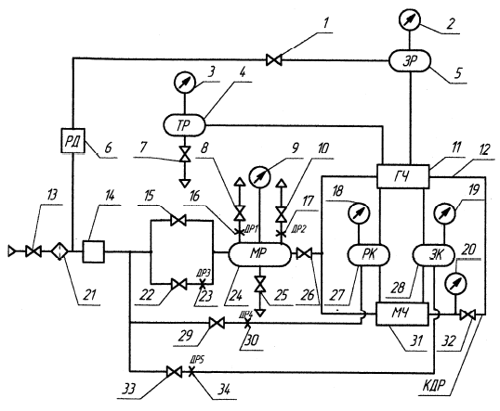
1,8,10,13,15,22,26,29,32,33 – разобщительные краны или устройства, заменяющие их; 3,9,18,19,20 – манометры; 4 – тормозной резервуар;5 – запасный резервуар; 6 – редуктор; 7,25 –водоспускные краны;11 – привалочный фланец для главной части воздухораспределителя;12 – канал дополнительной разрядки; 14 – кран машиниста (блок управления);16,17,23,30,34 – дроссели; 21 – фильтр для очистки воздуха;24 – магистральный резервуар;27 – рабочая камера; 28 – золотниковая камера; 31 - привалочный фланец для магистральной части воздухораспределителя
Рисунок 23.1 – Принципиальная пневматическая схема стенда унифицированной конструкции для испытания магистральных и главных частей воздухораспределителей грузового типа

Стенд должен иметь: магистральный 24и запасный 5 резервуары объемом соответственно 55 и 4 л; рабочую 27и золотниковую 28камеры объемом соответственно. 6 и 4,5 л (объемы резервуаров и камер указаны с учетом объема подводящих труб); тормозной резервуар 4 объемом 12 л; кран машиниста или заменяющее его устройство 14; фильтр 21для очистки воздуха на входе стенда; переключатель режимов торможения, который должен иметь три положения: груженый, средний и порожний режим (на рис. 12 не показан); редуктор 6, поддерживающий постоянное давление 6 кгс/см2; контрольно-измерительные приборы (манометры класса точности 0,6); водоспускные краны 7, 25; прижимы для магистральной и главной частей воздухораспределителя, надежно закрепляющие прибор без утечки воздуха в местах соединений, трубопровода. Расстояние от привалочной поверхности фланца главной части воздухораспределителя до упора режимного переключателя на стенде должно быть: - для груженого режима (80,5+0,5) мм; - для среднего режима (87,5±0,5) мм. Стенд должен обеспечивать в магистральном резервуаре: - зарядное давление кгс/см2; - снижение давления при служебном торможении в магистральном резервуаре с 5,0 до 4,0 кгс/см2 за время 4—6 с; - снижение давления с 6,0 до 5,7 кгс/см2 за время 50—60 с (темп проверки мягкости действия) через отверстие 17 (диаметр 0,7 мм); - повышение давления при отпуске с 3,5 до 5,0 кгс/см2 за время не более 5 с - повышение давления с 4,8 до 4,9 кгс/см2 за время 17—20 с через отверстие 10 (диаметр 0,65 мм Регулировку стенда по обеспечению темпа служебного торможения и медленного отпуска осуществлять при отключенном воздухораспределителе, темпа мягкости — при отключенном воздухораспределителе и кране машиниста. Осмотр и ремонт стенда производить через каждые 3 мес. Результаты осмотра и ремонта записывать в книгу формы ВУ-47. Порядок осмотра, ремонта, испытания и нормы плотности соединений, резервуаров, механизмов и тормозных приборов стенда такие же, как для тормозного оборудования вагонов и локомотивов. Проверку плотности трубопроводов стенда, всех резервуаров и механизмов, работающих под давлением сжатого воздуха, производить в следующем порядке. Стенд подключить к воздушной, напорной магистрали с давлением не ниже 6,5 кгс/см2. На привалочные фланцы главной 11и магистральной 31частей установить специальные фланцы, соединяющие между собой тормозной, магистральный и запасный резервуары. Зарядить стенд до давления 6,0 кгс/см2. После этого стенд отключить от воздушной магистрали и проверить плотность. Снижение давления воздуха более чем на 0,1 кгс/см2 в течение 5 мин при начальном давлении 6 кгс/см2 не допускается. Пропуска воздуха до привалочным местам и в соединениях силовых цилиндров прижимов не должно быть, проверить обмыливанием соответствующих мест или течеискателем в соответствии с инструкцией по его применению. Разрешается при проверке плотности заменять специальные фланцы исправными тормозными приборами. Плотность золотниковой и рабочей камер проверить с установленными на стенд исправными тормозными приборами, для чего зарядить воздухораспределитель до зарядного давления (5,4 кгс/см2) и затем снизить давление в магистральном резервуаре на 0,5— 0,6 кгс/см2. В течение 10 мин не должно быть снижения давления в рабочей камере и самопроизвольного отпуска тормоза. Текущую проверку стенда производит мастер или бригадир АКП перед началом работы каждой смены. При этом необходимо проверить действие крана машиниста, плотность золотниковой и рабочей камер, темп изменения давления в магистральном резервуаре, продуть резервуары через водоспускные краны. Все выпускные отверстия стенда для снижения уровня шума должны быть соединены с общим трубопроводом, выходящим из помещения наружу. Осуществлять раздельное испытание на стенде магистральной и главной частей воздухораспределителей с отремонтированными и проверенными соответственно главной частью № 270.023 и магистральной частью № 483.010 или 483М.010 Совместное испытание непроверенных отремонтированных магистральной и главной частей воздухораспределителя запрещается.

Порядок испытаний. Испытание магистральной части. Зарядка. Переключатели режимов установить в положения "Равнинный", "Груженый", кран 13 перекрыт. При давлении в магистральном резервуаре 5,4 кгс/см2 произвести зарядку прибора, при этом проверить: - время зарядки золотниковой камеры от 0 до 1,2 кгс/см2, которое должно быть 20—-35 с; - открытие клапана мягкости, которое должно произойти в процессе зарядки золотниковой камеры при достижении давления 1,5— 3,5 кгс/см2 (ускорится темп зарядки этой камеры). Время зарядки золотниковой камеры с 3,5 до 4,0 кгс/см2 должно быть 3—5 с; -открытие второго пути зарядки рабочей камеры, которое должно произойти при достижении давления в ней 2,5—3,5кгс/см2 (ускорится темп зарядки этой камеры). Время зарядки рабочей камеры с 3,5 до 4,0 кгс/см2 должно быть 6—10 с. Проверка мягкости действия. Переключатели режимов находятся в положениях "Равнинный", "Груженый", кран 13 перекрыт. Установить зарядное давление 6,0 кгс/см". После зарядки всех камер (рабочей и золотниковой) и резервуаров (магистрального и запасного) до давления 6,0 кгс/см2 отключить магистральный резервуар от блока управления (перекрыть кран 8), перекрыть краном 31 канал дополнительной разрядки и снизить в магистральном резервуаре давление темпом мягкости через дроссельное отверстие 17 и разобщительный кран 16. Воздухораспределитель при снижении давления в магистральном резервуаре до 5,4.кгс/см не должен приходить в действие, при этом сжатый воздух не должен поступать в тормозной резервуар, а также в канал дополнительной разрядки (наблюдать по манометру 29). После проверки открыть кран 31 на канале дополнительной разрядки и кран 13. Проверка ступени торможения и отпуска. Переключатели режимов находятся в положениях "Равнинный", "Груженый", кран 13 открыт. Установить зарядное давление 5,4 кгс/см. После зарядки всех камер и резервуаров до давления 5,4 кгс/см снизить давление в магистральном резервуаре на 0,5—0,6 кгс/см темпом служебного торможения. В течение 120 с после торможения давление в канале дополнительной разрядки должно быть не менее 3,0 кгс/см2, давление в тормозном резервуаре — не менее 0,6 кгс/см2, давление в рабочей камере не должно снижаться. Повысить давление в магистральном резервуаре темпом медленного отпуска через разобщительный кран 9 и дроссельное отверстие 10 (кран 8 перекрыт), при этом должно произойти, снижение давления в рабочей камере и затем полный отпуск тормоза. Время от начала повышения давления в магистральном резервуаре до давления в тормозном резервуаре 0,4 кгс/см2 должно быть не более 70 с. После проверки открыть кран 8 и перекрыть кран 9. Проверка полного служебного торможения и отпуска. Переключатели режимов находятся в положениях "Равнинный", "Груженый", кран 13 открыт. После полной зарядки всех камер и резервуаров до зарядного давления 5,4 кгс/см2 снизить давление в магистральном резервуаре до 3,5—3,6 кгс/см2 темпом служебного торможения. Время от начала понижения давления в магистральном резервуаре до достижения давления в тормозном резервуаре 3,5 кгс/см2 должно быть 8—15 с. Повысить давление в магистральном резервуаре до 4,5 кгс/см2. Должно произойти снижение давления в рабочей камере и полный отпуск. Время от начала повышения давления в магистральном резервуаре до давления в тормозном резервуаре 0,4 кгс/см2 должно быть не более 60 с. Проверка отпуска. Переключатели режимов установить в положения "Горный", "Груженый", кран 13 открыт. Установить зарядное давление 6,0 кгсУсм2. После зарядки всех камер и резервуаров до давления 6,0 кгс/см2 снизить давление в магистральном резервуаре на 1,0-+-1,2 кгс/см2 темпом служебного торможения. Через 15 с повысить давление в магистральном резервуаре до 5,4 кгс/см2. В течение 60 с должно произойти снижение давления в тормозном резервуаре до величины не ниже 0,6 кгс/см2
Зарядка. Переключатели режимов установить в положения "Равнинный", "Порожний". Запасный резервуар отключить от питательной магистрали перекрытием разобщительного крана 13. Установить зарядное давление 5,4 кгс/см2.При давлении в магистральном резервуаре 5,4 кгс/см2 произвести зарядку прибора, при этом проверить: -время зарядки запасного резервуара от0 до 5,2 кгс/см2, которое должно быть 14—18 с; -время зарядки рабочей камеры от 0 до 0,5 кгс/см2, которое должно быть 25—50 с. Проверка мягкости действия.Переключатели режимов находятся в положениях "Равнинный", "Порожний", кран 13 перекрыт. Установить зарядное давление 6,0 кгс/см2. После зарядки всех камер и резервуаров до давления 6,0 кгс/см2 отключить магистральный резервуар от блока управления (перекрыть кран 8), перекрыть краном 31 канал дополнительной разрядки и снизить в магистральном резервуаре давление темпом мягкости через дроссельное отверстие 17 и разобщительный кран 16. Воздухораспределитель при снижении давления в магистральном резервуаре до 5,4 кгс/см2 не должен приходить в действие, при этом сжатый воздух не должен поступать в тормозной резервуар, а также в канал дополнительной разрядки (наблюдать по манометру 29), а давление в запасном резервуаре должно быть не менее 5,8 кгс/см2. После проверки открыть кран 31 на канале дополнительной разрядки и кран 13. Проверка ступени торможения и плотности прибора при ступени торможения. Переключатели режимов находятся в положениях "Равнинный", "Порожний", кран 13 открыт. Установить зарядное давление 5,4 кгс/см . Снизить давление в магистральном резервуаре темпом служебного торможения на 0,5—0,6 кгс/см . В течение 120 с после торможения установившееся давление в рабочей камере не должно снижаться, давление в тормозном резервуаре должно быть не менее 0,6 кгс/см . Через 60 с после начала ступени торможения отсоединить запасный резервуар от питательной магистрали краном 13. При этом допускается понижение давления в запасном резервуаре не более чем на 0,1 кгс/см за 20 с. После проверки открыть кран 13. Проверка давления в тормозном резервуаре. Режим "Равнинный", зарядное давление 5,4 кгс/см2. Кран 13 открыт. На каждом режиме по загрузке — порожнем, среднем и груженом — в любой последовательности после полной зарядки всех камер и резервуаров произвести снижение давления в магистральном резервуаре до 3,5—3,6 кгс/см2 темпом служебного торможения с последующим (после замера давления в тормозном резервуаре) полным отпуском. Давление в тормозном резервуаре должно быть на порожнем режиме — 1,4—1,8 кгс/см2; среднем —.2,8—3,3 кгс/см2; груженом — 3,9—4,5 кгс/см2. На груженом режиме проверить время от начала понижения давления в магистральном резервуаре до достижения давления в тормозном резервуаре 3,5 кгс/см2, которое должно быть 8—15 с, а также время от начала повышения давления в магистральном резервуаре при отпуске, до давления в тормозном резервуаре 0,4 кгс/см2, которое должно быть не более 60 с. В случае регулировки давления в тормозном резервуаре повторить проверку на всех режимах. Проверка действия выпускного клапана. При зарядном давлении 5,4 кгс/см2 в рабочей камере толкатель выпускного клапана отжать до отказа. Понижение давления в рабочей камере с 5,0 до 0,5 кгс/см2 должно произойти за время не более 5 с. 4.2.7 Хранение и транспортирование Отремонтированные и испытанные магистральные и главные частидолжны храниться на стеллажах в помещении, не содержащем паров кислот,щелочей и других агрессивных веществ, вредно действующих на металлическиеповерхности, резиновые детали и лакокрасочные покрытия. Помещение, предназначенное для хранения магистральных и главныхчастей, должно отвечать требованиям не ниже группы С поГОСТ 15150-69. Магистральные части должны быть закрыты щитками, а главные частиколпаками в течение всего времени их хранения. Щитки и колпаки должнысниматься только перед установкой магистральных и главных частей на вагоны.
Отремонтированные магистральные и главные части, срок хранениякоторых превышает 6 месяцев со времени их ремонта, могут быть установлены навагон только после их испытания при условии удовлетворительных результатов.При этом на магистральные и главные части должны быть установленыбирки с клеймом АКП и датой испытания (число, месяц и две последние цифрыгода) с сохранением бирок, поставленных при ремонте. Результаты испытания должны быть зафиксированы в соответствии стребованиями.

Механизированное приспособление

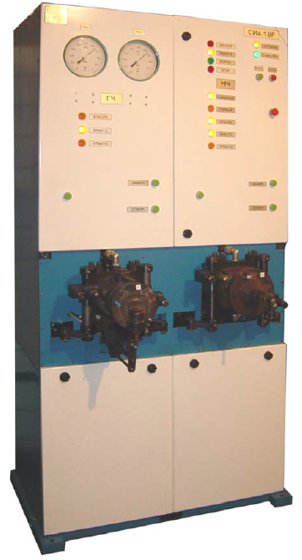
Рис. 23.2 Стенд для проверки после ремонтных работ магистральных и главныхчастей грузовых воздухораспределителей 483, 483М, 483М-01, 483А и 483А-01

Стенд предназначен для проверки после ремонтных работ магистральных и главныхчастей грузовых воздухораспределителей 483, 483М, 483М-01, 483А и 483А-01 на соответствие требованиям, приведенным в Инструкции № ЦВ – ЦЛ – 945 от 27.07. 2003 г., в условияхвагонных депо и вагоноремонтных заводов.

Стенд обеспечивает:
• проведение проверок и контроль параметров МЧ и ГЧ в автоматическом и пооперационном режимах в объемах, приведенных в Инструкции;
• проведение диагностики оборудования стенда с выявлением отказов и возможныхнеисправностей;
• формирование протоколов испытаний и хранение протоколов в энергонезависимой памяти;
• визуальное представление измеряемых параметров стендов в табличном и графическом виде;
• вывод сформированных протоколов испытаний на печатающее устройство.

Техническая характеристика:

1. Диапазон измеряемых давлений, МПа (кгс/см2) от 0 до 0,981(от 0 до 10,0)
2. Допускаемая абсолютная погрешность измерения давления, МПа (кгс/см2) ±0,005 (±0,05)
3. Диапазон формируемых временных интервалов, с от 1 до 630
4. Допускаемая абсолютная погрешность формированиявременных интервалов, %. ±0,3
5. Вместимость магистрального резервуара (МР), л 55,0 ±1,65
6. Вместимость запасного резервуара (ЗР), л 4,0±0,12
7. Вместимость резервуара рабочей камеры (РК), л 6,0±0,003
8. Вместимость резервуара золотниковой камеры (ЗК), л 4,5±0,002
9. Вместимость тормозного резервуара (ТР), л 12,0±0,36
10. Расстояние от упора режимного переключателя до привалочнойповерхности фланца главной части воздухораспределителя, мм: - для груженого режима 80,5 ±0,5 - для среднего режима 85,5 ±0,5
11. Масса, кг, не более 800
12. Габаритные размеры, мм, не более 970х1055х2060
13. Напряжение питания, В 220±20%
14.Частота, Гц 50±2
15.Потребляемая мощность, Вт 1000

ПРАКТИЧЕСКОЕ ЗАНЯТИЕ 24

Испытание и регулировка автоматического регулятора режимов торможения (авторежима)
Изм.
Лист
№ докум.

Подпись
Дата
лист

ПЗ.МДК.01.01.23.02.06. .ПЗ.

Цель занятия: ознакомиться с особенностями испытания и регулировки
автоматического регулятора режимов торможения
(авторежима)

Порядок выполнения занятия:

1 Описать испытание и регулировку автоматического регулятора режимов торможения (авторежима);
2 Сделать вывод.

Ход выполнения занятия:
1 Испытание автоматического регулятора режимов торможения (авторежима)
____________________________________________________________________________________________________________________________________________________________________________________________________________________________________________________________________________________________________________________________________________________________________________________________________________________________________________________________________________________________________________________________________________________________________________________________________________________________________________________________________________________________________________________________________________________________________________________________________________________________________________________________________________________________________________________________________________________________________________________________________________________________________________________________________________________________________________________________________________________________________________________________________________________________________________________________________________________________________________________________________________________________________________________________________________________________________________________________________________________________________________

2 Вывод_____________________________________________________

Теоретический материал для выполнения практического занятия 24

Конспект лекций №24

Авторежим регулируют на порожнем вагоне свинчиванием гайки с упором 2 до касания с плитой 1. Зазор между упором авторежима и опорной плитой допускается не более 3 мм, при этом кольцевая выточка на наружной поверхности вилки 6 (см. рис. 24.1) должна полностью выходить из корпуса. После регулировки авторежима упор (гайку 4) закрепляют контргайкой и шплинтом.

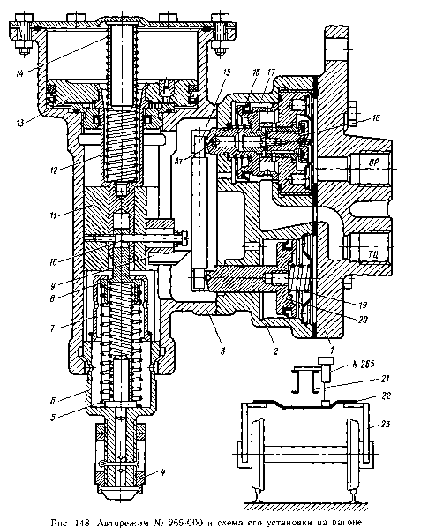
Рис. 24.1 Авторежим и схема его установки на вагоне

На дизель-поездах и прицепных вагонах электропоездов (ЭР22) используется авторежим № 265Б-000 (265-004), по конструкции аналогичный авторежиму № 265А-000, кроме реле давления, которое применяется от авторежима № 265В-000, и демпферной части от авторежима № 265А-000.
На моторных вагонах электропоездов ЭР22 применяется авторежим № 265В-000 (265-003). В корпусе демпфера авторежима расположена контактная электрическая часть, к
которой подключены провода цепи управления для регулирования токов пуска двигателей и токов торможений в зависимости от загрузки вагона.
В реле этих авторежимов изменена конструкция клапана 18 (см. рис. 24.1), хвостовик поршня 20 уплотнен манжетой, а полость с левой стороны поршня сообщена не с атмосферой, а с каналом тормозного цилиндра. С 1981 г. для грузовых вагонов выпускается авторежим № 265А-001, отличающийся от авторежима № 265А-000 наличием зазора между сухарем и рычагом в отпущенном положении для уменьшения износа этих деталей и клапаном 18 одностороннего действия (без выпуска воздуха в атмосферу).
На вновь выпускаемых грузовых вагонах авторежимы для удобства обслуживания расположены сбоку хребтовой балки. Упорная плита закреплена болтами с постановкой на каждый болт двух гаек и шплинта. Опорная балка на тележке в средней части опущена вниз на 67 мм относительно своих опорных поверхностей (см. рис. 24.1 снизу).
Для дизель-поездов ДР1А с 1981 г. выпускаются авторежимы № 605 с временным контактом, устанавливающие давление в цилиндрах порожнего вагона 0,28— 0,30 МПа и полностью груженого 0,41—0,44 МПа (при зарядном давлении в магистрали 0,55— 0,56 МПа). Авторежим № 605 имеет реле, аналогичное авторежимам № 265В и 265Б, и отличается от последних демпферной частью, к которой подводится воздух от пневмо-цилиндра открывания дверей. При этом происходит фиксация режима загрузки выдвижным штоком демпферной части, при их закрывании — шток убирается, а подвижная опора рычага блокируется в зафиксированном положении с загрузкой. Благодаря этому в процессе движения поезда контакт авторежима с непод-рессоренной частью вагона отсутствует, что исключает механический износ и повышает надежность авторежима. Рабочий ход штока демпферной части составляет 35 мм. Габариты и масса авторежимов № 605 и 265В практически одинаковы.
На пассажирских вагонах, оборудованных пневматическим рессорным подвешиванием, применяются авторежимы № 402-000, непрерывно регулирующие давление сжатого воздуха в тормозных цилиндрах в зависимости от давления в пневмо-рессорах, т. е. от заселенности вагона. В авторежиме № 402-000 вместо демпфера с вилкой применен подпружиненный поршень.
Авторежим имеет следующие положительные свойства: заменяет ручной труд, необходимый для переключения на грузовые режимы; повышает тормозную эффективность вследствие непрерывного регулирования вместо ступенчатого, при ручном переключении режимов устраняет случаи заклинивания колесных пар из-за неправильного включения грузовых режимов.

ПРАКТИЧЕСКОЕ ЗАНЯТИЕ 25

Испытание электровоздухораспределителя (ЭВР) №305-000
Изм.
Лист
№ докум.

Подпись
Дата
лист

ПЗ.МДК.01.01.23.02.06. .ПЗ.

Цель занятия: ознакомиться с особенностями испытания
электровоздухораспределителя (ЭВР) №305-000

Порядок выполнения занятия:

1 Описать испытание электровоздухораспределителя (ЭВР) №305-000
2 Сделать вывод.

Ход выполнения занятия:
1 Испытание электровоздухораспределителя (ЭВР) №305-000

__________________________________________________________________________________________________________________________________________________________________________________________________________________________________________________________________________________________________________________________________________________________________________________________________________________________________________________________________________________________________________________________________________________________________________________________________________________________________________________________________________________________________________________________________________________________________________________________________________________________________________________________________________________________________________________________________________________________________________________________________________________________________________________________________________________________________________________________________________________________________________________________________________________________________________________________________________________________________________________________________________________________________________________________________________________________________________________________________________________________________________________________________________________________________________________________________________________________________________________________________________________________________________________

2 Вывод_____________________________________________________

Теоретический материал для выполнения практического занятия 25

Конспект лекций №25
Методика испытания электровоздухораспределителя 305
Проверить плотность соединений и манжеты хвостовика питательного клапана. Проверка производится при зарядном давлении в магистральном резервуаре. При проверке плотности манжеты обмыливанием атмосферных отверстий корпуса пневматического реле допускается образование пузырей, удерживающихся не менее 5 с.
Допускается проверять плотность соединений манжеты и отпускного клапана пневматического реле по падению давления в рабочей камере. Для этого электровоздухораспределитель включить на торможение и через 5-7 с отключить от запасного резервуара. Снижение давления за 1 мин допускается не более чем на 0,02 МПа (0,2 кгс/см²).
Проверить чувствительность электровоздухораспределителя на торможение. Произвести малые ступени торможения. Первая ступень должна соответствовать давлению в тормозном цилиндре (тормозном резервуаре) не более 0,5 кгс/см², при последующих ступенях давление в тормозном цилиндре должно увеличиваться не более чем на 0,03 МПа (0,3 кгс/см²). Проверка производится при напряжении на электромагнитных вентилях 50 В.
Проверить чувствительность электровоздухораспределителя на питание тормозного цилиндра (резервуара) и плотность клапанов тормозного и отпускного вентилей. Произвести ступень торможения до давления в тормозном цилиндре (резервуаре) (0,25+0,05) МПа [(2,5+0,5) кгс/см²], при этом втечение 1 мин изменение давления в рабочей камере допускается не более ±0,02 МПа (±0,2 кгс/см²). Создать утечку из тормозного цилиндра (резервуара) через отверстие диаметром 1 мм, при этом электровоздухораспределитель должен поддерживать давление в тормозном цилиндре (резервуаре) с колебаниями не более ±0,02 МПа (±0,2 кгс/см²) в течение 1 мин. Проверка производится при напряжении на электромагнитных вентилях 50 В.
Проверить чувствительность электровоздухораспределителя на отпуск. При давлении в тормозном цилиндре (резервуаре) (0,25+0,05) МПа [(2,5+0,5) кгс/см²] производится отпуск тормоза малыми ступенями. Первая ступень должна соответствовать снижению давления в тормозном цилиндре (резервуаре) не более 0,5 МПа (0,5 кгс/см²), последующие ступени – не более 0,03 МПа (0,3 кгс/см²). Проверка производится при напряжении на электромагнитных вентилях 50 В.
При зарядном давлении в магистральном резервуаре проверить время наполнения тормозного цилиндра до давления 0,3 МПа (3 кгс/см²), которое должно быть (3±0,5) с. Время отпуска при снижении давления с 0,3 до 0,04 МПа (с 3,0 до 0,4 кгс/см²) в тормозном цилиндре, с 0,3 до 0,05 МПа (с 3,0 до 0,5 кгс/см²) в тормозном резервуаре, должно быть (4,5±1) с. Проверка производится при напряжении на электромагнитных вентилях 50 В.
Проверить срабатывание клапанов электромагнитных вентилей. При подаче на обмотки напряжения 30 В клапан тормозного вентиля должен открыться, клапан отпускного вентиля - закрыться, при этом давление в рабочей камере и тормозном цилиндре (резервуаре) должно повыситься.
После уменьшения напряжения до 10 В клапан тормозного вентиля должен закрыться, а клапан отпускного вентиля - открыться, при этом давление в рабочей камере и тормозном цилиндре должно снизиться до нуля.
Проверить действие переключательного клапана на специальном приспособлении или на стенде, контролируя:
- переключение клапана при переходе с электрического управления тормозом на пневматическое и обратно;
- плотность соединения крышек с корпусом при электрическом и пневматическом управлении, образование мыльных пузырей в соединении не допускается;
- плотность переключательного клапана в обоих его положениях, для чего при подаче сжатого воздуха в канал к воздухораспределителю обмылить выходное отверстие канала к электровоздухораспределителю и наоборот, при подаче сжатого воздуха в канал к электровоздухораспределителю обмылить выходное отверстие канала к воздухораспределителю. Допускается образование воздушного пузыря, удерживающегося не менее 5 с.
Разрешается проверять плотность крышек и клапана в обоих положениях по падению давления в корпусе после зарядки его до давления 0,35 МПа (3,5 кгс/см²), снижение давления допускается не более чем на 0,02 МПа (0,2 кгс/см²) за 1 мин.

